NLP技术可行性分析报告

复旦大学

2021.08.31

材料纲要：

1. 电信业务场景难点分析（数据、结构和语义）

数据混乱，结构不清晰，类别过多

1. 目前文本分类的主流算法分析

列举分析目前bert等词向量做不好分类任务的原因

引出数据结构化的意义

1. 类脑智能算法在NLP领域的应用研究

3.1类脑智能算法简介

以脑造脑

3.2语言建模与结构化表示

语言的分布式表示模型

3.3基于类脑智能算法的预训练模型

以三篇论文为主线，果蝇跑nlp，分析深度学习算法与大脑信息处理的不同

以神经元活动为基础，对Bert进行调参

3.4 低资源自然语言处理算法

少样本学习

3.5 提升模型可解释性研究

可解释性学习

1. 类脑智能算法的预期效果

#用电信数据做论证，现在能达到的水平和预期效果，预估

#口语化语料的处理，多分类任务

#结合，模型更新，避免标注

#类别信息

两段式研究方法：非结构化数据——句法解析——语义解析——语义理解

4.1句法解析在结构分析中的作用

4.2句法解析在语义理解中的作用

4.3句法解析的难点，应用和问题和原因

4.4我们的理论改进

* 1. 句法解析可能的有效性（基于传统句法解析、替代性方案）
  2. 句法解析可能的有效性（基于我们理论的模型）

4.5 对语义理解的思考及后续的研究

5.报告总述

基于《文本分类实现方案及实验结果》进行分析

目前上海电信客服的重点进行智能化改造的服务渠道有12345热线、10000号热线。

1）12345市民服务热线工单分类及派单场景

以上海12345市民服务热线为例，通过人工和自动语音方式，全天候提供咨询、投诉建议等热线服务。目前日均呼入量为25000通，而接通率为92%，电话诉求日均受理量已达到20000多件，每位客服日均受理80通电话或录音。每通电话平均处理时长为5.75min，其中通话平均时长为3.25min，案头平均处理时长为2.5min。平台完全依赖人工、服务接待饱和，人员存在不小压力，服务效率难以提升，接通率难以保证；并且话务员在每次受理诉求时，需要花费时间去理解、分析、整理市民电话口述过程中所提出的工单诉求内容，并且工单业务分类、操作流程复杂，需要大量时间进行业务操作（分类、派发等），该工作也十分依赖于客服的知识储备能力和经验，因此也成为12345热线服务工作中的z瓶颈。

为提升服务能效，通过引入自然语言处理技术为12345市民服务热线工单系统提供智能化分类功能。目前准确率达到67%，无法达到上线要求。

2）10000号电话小结智能分类场景

2019年客服中心探索了10000号运营数据输出的新模式，从10000号来电中挖掘基于客户及产品属性的多维度分析、基于关键词词频的关联分析以及基于客户评价的抱怨原因挖掘分析。提出了10000号可视化感知系统的模型，同时通过大数据分析实现了电话小结自动采集功能，在2020年通过全面推广电话小结打标工作，为自动分析提供数据基础。目前准确率最高为54%，达不到上线要求。

3）10000号优化投诉原因智能分类场景

针对目前上海电信客户服务投诉量大（每月6万条），投诉原因场景复杂，原因标签依靠人工判断（1-6级关联标签，共5000条），解决以下问题：

1、持续保持投诉处理人员服务水平问题

2、投诉处理判责效率及正确率很大程度上依赖于员工的工作经验和工作能力

3、投诉处理原因点选存在大量重复性流程

2019年通过与IT部的合作，已初步建立了原因分类点选的数据模型，但将实际使用准确率推进至68%后，出现了持续的下滑，目前仅有58%。无法达到上线要求。

从上述三个场景在进行智能化改造过程中，能够发现工单系统智能化改造面临较多的难点，主要归纳为以下几个方面：

1. 数据量巨大：每天都会产生上万条数据，长期积累下来，数据量巨大。
2. 分类体系大：分类类目体系会依据业务划分，若业务量较大，则分类类目多。并且为了业务需要，经常会设置为多层级的类目体系。
3. 数据样本不均衡：用户来电有偏好且有集中性，这一现象会导致某些工单分类的工单量较大，而另一些工单分类的工单量较小。
4. 分类之间易混淆：由于客服人员较多，分类标准会出现理解差异。易混淆的工单分类，会存在着严重的误判现象。

因此由于以上问题，数据的可读性较差，特征提取不明显，导致文本分类准确率较低。

针对12345市民服务热线业务系统的工单数据，为快速、准确实现工单后续归档、派发等处理操作，通过引入**自然语言处理、机器学习及知识图谱**等AI技术，实现工单文本的自动分类、派发等功能，有效缩短工单办结时长，大幅提升话务接通率和办结准确率。

**工单分类模型关键点：**

1、文本关键词提取：为提升分词的精准度，减少无效的噪声数据，现有模型中人工构建了1200条数据字典，以及相应的停用词库。

2、数据清洗：数据重新标注，将难以进行分类的模型进行合并，在分类时不提示。

2、特征及算法选择：目前采用CHI的特征选择算法，然后采用机器学习算法进行建模。

**新模型情况说明**

* 主要选取了4-5月份的工单数据， 其中模型训练工单数据357500条，模型测试工单数据34124条。共覆盖四级分类714个。
* 数据分为两部分：592个类和无效类，无效类为剩余的122个类的集合。592个类（297985条），无效类（59515条）。
* 数据清洗：将明显分类错误，存在歧义的、无效的工单数据删除。
* 数据补充：针对分类数据条目<20条的分类，补充到>=20条。
* 特征筛选：对每个分类提取2000个关键词。
* 新增客户、服务、来电类型三个字段，与工单内容联合建立模型。
* 使用BERT跑出四级分类的baseline模型。
* 在baseline的基础上，使用DAPT机制在增量数据上动态进行预训练。
* 将层次文本分类看成是从高层到低层的序列生成任务。且多层次的label有显著的由粗到细的特性，因此采用seq2seq的方法进行模型的逐个生成。
* 1）深度学习中的层次分本分类主流方法是global模型，即一个模型解决所有层级的分类。虽然这样的模型在高层级类别上扩展性不佳，加入新的子分类时需要重新训练整个模型，但是避免了local模型带来的庞大的空间复杂度。特别是本项目基于BERT，若仍然使用传统的local模型，给每个父分类节点配置一个单独的分类模型，巨大的参数量使得整个难以投入实际应用。此外近年主流的层次文本分类采用了seq2seq模型，将层次文本分类看成是从高层到低层的序列生成任务。因为层次分类任务的分类顺序符合高层到低层的顺序，因此非常适合seq2seq模型逐个生成，此外层次的label有着显著的coarse-to-fine的特性，可以用注意力机制对不同长度的phrase进行建模，来捕获这种特性。
* 2)可以使用基于BERT的一些训练trick。除ensemble外，还可以使用DAPT（Domain Adaptive Pre-Training）。DAPT在BERT的基础上，将BERT在大量的领域相关数据上继续pre-training，使得BERT更好的适应于相关领域的文本分布表示，最终在该领域的下游任务上取得进一步的提升。此任务虽然最终用于分类的数据可能仅需要10万条，但是得益于每日新增2万条的数据更新，有上百万条数据可以用于DAPT。
* 3）https://zhuanlan.zhihu.com/p/133739379

《A Survey on Text Classification: From Shallow to Deep Learning》

文本分类是自然语言处理中最基本的任务。由于深度学习的空前成功，过去十年中该领域的研究激增。已有的文献提出了许多方法，数据集和评估指标，从而需要对这些内容进行全面的总结。本文回顾1961年至2020年的文本分类方法，重点是从浅层学习到深度学习的模型。根据所涉及的文本以及用于特征提取和分类的模型创建用于文本分类的分类法。然后，详细讨论这些类别中的每一个类别，涉及支持预测测试的技术发展和基准数据集。并提供了不同技术之间的全面比较，确定了各种评估指标的优缺点。最后，通过总结关键含义，未来的研究方向以及研究领域面临的挑战进行总结。

文本分类流程。

在许多NLP应用中，文本分类-为文本指定预定义标签的过程-是一项基础而重要的任务。文本分类的主要流程：首先是预处理模型的文本数据。浅层学习模型通常需要通过人工方法获得良好的样本特征，然后使用经典的机器学习算法对其进行分类。因此，该方法的有效性在很大程度上受到特征提取的限制。但是，与浅层模型不同，深度学习通过学习一组非线性变换将特征工程直接集成到输出中，从而将特征工程集成到模型拟合过程中。

文本分类发展历程。

主要文本分类方法的示意图如图2所示。从1960年代到2010年代，基于浅层学习的文本分类模型占主导地位。浅层学习意味着基于统计的模型，例如朴素贝叶斯（NB），K近邻（KNN）和支持向量机（SVM）。与早期的基于规则的方法相比，该方法在准确性和稳定性方面具有明显的优势。但是，这些方法仍然需要进行功能设计，这既耗时又昂贵。此外，它们通常会忽略文本数据中的自然顺序结构或上下文信息，这使学习单词的语义信息变得困难。自2010年代以来，文本分类已逐渐从浅层学习模型变为深层学习模型。与基于浅层学习的方法相比，深度学习方法避免了人工设计规则和功能，并自动为文本挖掘提供了语义上有意义的表示形式。因此，大多数文本分类研究工作都基于DNN，DNN是数据驱动的方法，具有很高的计算复杂性。很少有研究专注于浅层学习模型来解决计算和数据的局限性。

文章主要贡献。

文章总结了从浅层学习到深度学习的现有模型。浅层学习模型强调特征提取和分类器设计。一旦文本具有精心设计的特征，就可以通过训练分类器来快速收敛。在不需要领域知识的情况下，DNNs可以自动进行特征提取和学习。然后，为单标签和多标签任务提供数据集和评估指标，并从数据，模型和性能角度总结未来的研究挑战。此外，在四个表格中总结了各种信息，包括经典的浅层和深度学习模型的必要信息，DNN的技术细节，主要数据集的主要信息以及不同应用下的最新方法的一般基准。总而言之，这项研究的主要贡献如下：

•在表1中介绍了文本分类的过程和发展，并根据出版年份总结了经典模型的必要信息，包括场所，应用程序，引文和代码链接。

•根据模型结构对从浅层学习模型到深度学习模型的主要模型进行全面的分析和研究。总结了经典或更具体的模型，并主要在表2中概述了基本模型，度量和实验数据集的设计差异。

•介绍了当前数据集并给出了主要评估度量的表述，包括单标签和多标签文本分类任务。在表3中总结了主要数据集的必要信息，包括类别数，平均句子长度，每个数据集的大小，相关论文和数据地址。

•在表5中总结了经典模型在基准数据集上的分类准确度得分，并通过讨论文本分类面临的主要挑战。

文本分类模型。

文本分类被称为从原始文本数据中提取特征，并基于这些特征预测文本数据的类别。在过去的几十年中，已经提出了许多用于文本分类的模型，如表1所示。将文本分类的主要模型的主要信息（包括场所，应用程序，引文和代码链接）制成表格。该表中的应用程序包括情感分析（SA），主题标签（TL），新闻分类（NC），问题解答（QA），对话行为分类（DAC），自然语言推断（NLI）和事件预测（EP）。对于浅层学习模型，NB 是用于文本分类任务的第一个模型。此后，提出了通用分类模型，例如KNN，SVM和RF，它们被称为分类器，广泛用于文本分类。最近，XGBoost和LightGBM可能具有提供出色性能的潜力。对于深度学习模型，TextCNN在这些模型中拥有最多的参考文献，其中首次引入CNN模型来解决文本分类问题。尽管BERT并不是专门为处理文本分类任务而设计的，但考虑到它在众多文本分类数据集上的有效性，在设计文本分类模型时已被广泛采用。

浅层学习模型

浅层学习模型加快了文本分类速度，提高了准确性，并扩大了浅层学习的应用范围。首先是对原始输入文本进行预处理，以训练浅层学习模型，该模型通常包括分词，数据清理和数据统计。然后，文本表示旨在以对计算机来说更容易的形式来表达预处理的文本，并最大程度地减少信息丢失，例如词袋（BOW），N-gram，术语频率倒排文档频率（TF-IDF），word2vec [94]和GloVe [95]。BOW的核心是用字典大小的向量表示每个文本。向量的单个值表示对应于其在文本中固有位置的词频。与BOW相比，N-gram考虑相邻单词的信息，并通过考虑相邻单词来构建字典。TF-IDF使用单词频率并反转文档频率来对文本建模。word2vec使用本地上下文信息来获取单词向量。GloVe -具有局部上下文和全局统计功能-训练单词-单词共现矩阵中的非零元素。最后，根据所选特征将表示的文本输入分类器。

浅层学习方法是机器学习的一种。它从数据中学习，数据是对预测值的性能很重要的预定义功能。但是，要素工程是一项艰巨的工作。在训练分类器之前，我们需要收集知识或经验以从原始文本中提取特征。浅层学习方法基于从原始文本中提取的各种文本特征来训练初始分类器。对于小型数据集，在计算复杂度的限制下，浅层学习模型通常比深层学习模型表现出更好的性能。因此，一些研究人员研究了数据较少的特定领域的浅层模型的设计。

深度学习模型：

DNN由人工神经网络组成，该人工神经网络模拟人脑以自动从数据中学习高级功能，在语音识别，图像处理和文本理解方面比浅层学习模型获得更好的结果。应该分析输入数据集以对数据进行分类，例如单标签，多标签，无监督，不平衡的数据集。根据数据集的特征，将输入单词向量发送到DNN中进行训练，直到达到终止条件为止。训练模型的性能由下游任务验证，例如情感分类，问题回答和事件预测。在表2中显示了多年来的DNN，包括与相应基本模型，评估指标和实验数据集不同的设计。如表2所示，前馈神经网络和递归神经网络是用于文本分类任务的前两种深度学习方法，与浅层学习模型相比，它们可以提高性能。然后，将CNN，RNN和注意力机制用于文本分类。许多研究人员通过改进CNN，RNN和注意力，或模型融合和多任务方法，提高了针对不同任务的文本分类性能。可以生成上下文化词向量的来自变压器的双向编码器表示（BERT）的出现，是文本分类和其他NLP技术发展的重要转折点。许多研究人员已经研究了基于BERT的文本分类模型，该模型在包括文本分类在内的多个NLP任务中比上述模型具有更好的性能。此外，一些研究人员研究了基于GNN的文本分类技术，以捕获文本中的结构信息，这是其他方法无法替代的。

深度学习由神经网络中的多个隐藏层组成，具有更高的复杂度，并且可以在非结构化数据上进行训练。深度学习架构可以直接从输入中学习特征表示，而无需太多的人工干预和先验知识。但是，深度学习技术是一种数据驱动的方法，通常需要大量数据才能实现高性能。尽管基于自我注意的模型可以为DNN带来一些单词间的可解释性，但与浅层模型进行比较并不足以解释其原因和工作方式。

技术挑战。

文本分类-作为有效的信息检索和挖掘技术-在管理文本数据中起着至关重要的作用。它使用NLP，数据挖掘，机器学习和其他技术来自动分类和发现不同的文本类型。文本分类将多种类型的文本作为输入，并且文本由预训练模型表示为矢量。然后将向量馈送到DNN中进行训练，直到达到终止条件为止，最后，下游任务验证了训练模型的性能。现有的模型已经显示出它们在文本分类中的有用性，但是仍有许多可能的改进需要探索。尽管一些新的文本分类模型反复擦写了大多数分类任务的准确性指标，但它无法指示模型是否像人类一样从语义层面“理解”文本。此外，随着噪声样本的出现，小的样本噪声可能导致决策置信度发生实质性变化，甚至导致决策逆转。因此，需要在实践中证明该模型的语义表示能力和鲁棒性。此外，由词向量表示的预训练语义表示模型通常可以提高下游NLP任务的性能。关于上下文无关单词向量的传输策略的现有研究仍是相对初步的。因此，我们从数据，模型和性能的角度得出结论，文本分类主要面临以下挑战：

数据层面：

对于文本分类任务，无论是浅层学习还是深度学习方法，数据对于模型性能都是必不可少的。研究的文本数据主要包括多章，短文本，跨语言，多标签，少样本文本。对于这些数据的特征，现有的技术挑战如下：

    Zero-shot/Few-shot learning。

当前的深度学习模型过于依赖大量标记数据。这些模型的性能在零镜头或少镜头学习中受到显着影响。

    外部知识。

我们都知道，输入的有益信息越多，DNN的性能就越好。因此，认为添加外部知识(知识库或知识图)是提高模型性能的有效途径。然而，如何添加以及添加什么仍然是一个挑战。

    多标签文本分类任务。

多标签文本分类需要充分考虑标签之间的语义关系，并且模型的嵌入和编码是有损压缩的过程。因此，如何减少训练过程中层次语义的丢失以及如何保留丰富而复杂的文档语义信息仍然是一个亟待解决的问题。

    具有许多术语词汇的特殊领域。

特定领域的文本（例如金融和医学文本）包含许多特定的单词或领域专家，可理解的语，缩写等，这使现有的预训练单词向量难以使用。

模型层面：

现有的浅层和深度学习模型的大部分结构都被尝试用于文本分类，包括集成方法。BERT学习了一种语言表示法，可以用来对许多NLP任务进行微调。主要的方法是增加数据，提高计算能力和设计训练程序，以获得更好的结果如何在数据和计算资源和预测性能之间权衡是值得研究的。

性能评估层面：

浅层模型和深层模型可以在大多数文本分类任务中取得良好的性能，但是需要提高其结果的抗干扰能力。如何实现对深度模型的解释也是一个技术挑战。

    模型的语义鲁棒性。

近年来，研究人员设计了许多模型来增强文本分类模型的准确性。但是，如果数据集中有一些对抗性样本，则模型的性能会大大降低。因此，如何提高模型的鲁棒性是当前研究的热点和挑战。

    模型的可解释性。

DNN在特征提取和语义挖掘方面具有独特的优势，并且已经完成了出色的文本分类任务。但是，深度学习是一个黑盒模型，训练过程难以重现，隐式语义和输出可解释性很差。它对模型进行了改进和优化，丢失了明确的准则。此外，我们无法准确解释为什么该模型可以提高性能。

因此，本文会先简单介绍结构化数据，有了对结构化数据的理解，本文又介绍了利用传统方法和深度学习处理结构化数据的基本思路以及为什么要处理结构化数据。同时，结构化数据的语义学习也是一个让结构化数据「升华」的重要一步，于是我们又结合近期的几篇论文列举了结构化数据预训练的方式。最后，我们列举了几个处理结构化数据常见的下游任务和数据集，以便想做更深入研究的小伙伴自取。值得注意的是，本文主要介绍结构化数据处理的主干架构，而不是对多篇论文的解读，所以无法包含论文中所有的精彩的创新点，只选取了对结构化数据处理流程有用的大框架内容进行讲解。  
**1. 传统方法——树**  
虽然绝大多数数据是非结构化格式的，但是结构化数据普遍存在于各类商业应用软件和系统中，例如产品数据存储，交易日志，ERP 和 CRM 系统中都存在大量结构化数据，这些结构化数据仍应用着陈旧的数据技术处理，如基于规则的系统，决策树等。这样的方法需要人工进行特征提取，操作繁琐且需要耗费大量人力进行数据标签 [1] 。  
在正式介绍处理结构化数据的传统方法之前，先回忆一下什么是非结构化数据，也就是通常使用的杂乱无章的文本数据。非结构化数据通常是不能用结构化数据的常规方法以传统方式进行分析或处理的，所以这也成为 AI 领域一个常见的难题，要理解非结构化数据通常需要输入整段文字，以识别其潜在的特征，然后查看这些特征是否出现在池中的其他文本中。因此，在处理此类任务时，深度学习以其出色的特征提取能力一骑绝尘，于是所有人都开始想着把神经网络用在结构化数据上——建个全连接层，把每一列的内容作为输入，再有一个确定好的标签，就可以进行训练和推理了。  
然而，在现实中，人们更倾向于使用树来处理结构化数据。因为非结构化数据虽然是「非常规的」，但我们通常处理的都是单一类型的数据，比如像素、体素、音频频率、雷达反向散射、传感器测量结果等等。但是在结构化数据中，我们往往需要处理多种不同的数据类型；这些数据类型大致可以分为两大类：数值数据（图像，数字等等）和类别数据。这也带给了我们很多难题 [2]。  
以类别数据为例，因为包含神经网络在内的大多数算法都还不能直接处理这些数据，所以我们需要在训练之前对这些数据进行预处理，编码变量有很多可选的方法，比如标签 / 数值编码和 one-hot 编码（如图 2 所示）。

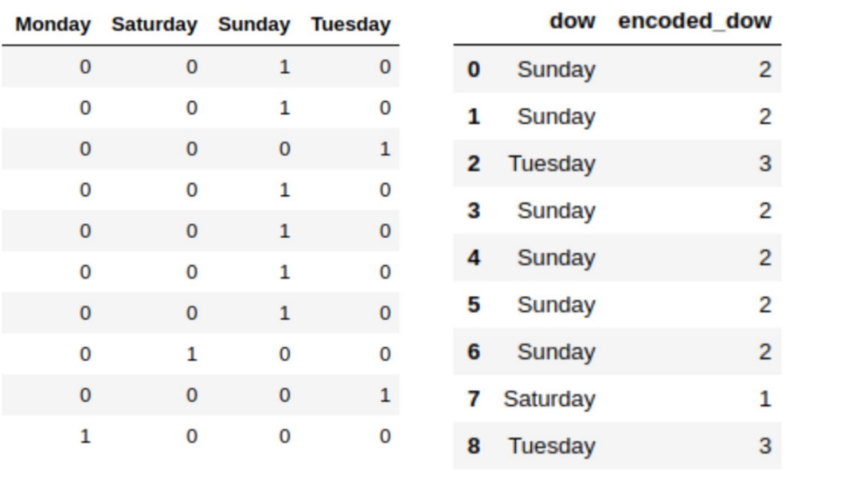

*图 2：编码方式（图源：https://www.jiqizhixin.com/articles/2017-12-04-7）*  
但是这时问题就来了，如果我们使用 one-hot 或任意标签编码这个变量，那么我们就要假设各个层次之间都分别有相等和任意的距离 / 差别，但是我们知道肯定不是这样的。举个很简单的例子，在商业场景，假设我们得到了一周的销售额，想要预测下周的，这个时候，周五周六的差距跟周六周日的差距明显不同（周末内和周末外，再加上公司的 996），所以模型也应该知道这一点。但是，神经网络的连续性本质限制了它们在类别变量上的应用。因此，用整型数表示类别变量然后就直接应用神经网络，不能得到好的结果[3]。  
树就不用考虑这么多了，它们不需要假设类别变量是连续的，因为它们可以按需要进行分支来找到各个状态，因此在这些基于结构化数据的应用中，我们更容易见到树的影子。但是简单的只使用树，有很多困难的任务是无法完成的，最常见的例子就是基于结构化数据的问答，树模型就很难处理这种多源任务。而深度学习模型的能力很强大，只需要找到合适的方法，就能让其也在这一领域大放异彩。  
假设我们列中的信息是一个星期中的某一天。如果我们使用 one-hot 或任意标签编码这个变量，那么我们就要假设各个层次之间都分别有相等和任意的距离 / 差别。  
**2. 新型利器——深度学习**  
正如前面所说，我们希望能够体现这些变量之间的距离，而体现距离本质上就是在寻找这些结构化数据的语义，对于 NLPer 们来说，听到这个是不是就觉得无比熟悉了？那么到底该怎么做呢？嵌入到新空间呗！但是在真的嵌入之前，我们还是要先了解将深度学习应用于结构化数据的挑战在哪。在读完很多篇结构化数据的论文后，就可以发现目前要解决的问题主要有：

* 数据清洗。要在结构化数据 AI 应用上有所成果，首先需要解决人工数据清洗和准备的问题，找到极少或者没有人为干预的自动化方法，才能使得这一应用可落地可拓展。
* 异构数据。处理结构化数据的其中一大挑战在于，结构化数据可能是异构的，同时组合了不同类型的数据结构，例如文本数据、定类数据、数字甚至图像数据。其次，数据表有可能非常稀疏。想象一个 100 列的表格，每列都有 10 到 1000 个可能值（例如制造商的类型，大小，价格等），行则有几百万行。由于只有一小部分列值的组合有意义，可以想象，这个表格可能的组合空间有多么「空」。
* 语义理解。这就是 NLPer 们常见的任务了，找到这些结构化数据的语义特征。处理结构化数据并不仅仅依赖于数据本身的特征 (稀疏，异构，丰富的语义和领域知识），数据表集合 (列名，字段类型，域和各种完整性约束等）可以解码各数据块之间的语义和可能存在的交互的重要信息。也就是说，存储在数据库表中的信息具有强大的底层结构，而现有的语言模型（例如 BERT）仅受过训练以编码自由格式的文本。

对于异构数据的处理非常复杂，本文暂时不做涉及，后文主要对多篇论文中数据清洗和预训练的过程进行总结，同时会从学术角度介绍部分当前需要应用结构化数据的下游任务。尽管大部分需要处理结构化数据的任务都是基于企业需求的，但是学术角度上总结的下游任务更加通用，在解决具体的企业需求时，可以基于这些通用任务的方案提出更加具体的解决方案。  
同时，现有的语言模型除了不能很好地表征结构信息外，还有一些其他的问题——这些表格可能很巨大，而语言模型本身的计算量也很巨大，当两个「巨大」碰到一起时，所需要的计算量可想而知。同时并且使用占用大量资源的 LM 对所有行进行天真的编码在计算上是棘手的。最后，与大多数基于文本的 QA 任务（例如 SQuAD，Rajpurkar 等人，2016）不同，QA 任务可以表述为通用答案跨度选择问题，并可以通过带有附加分类层的预训练模型来解决，而语义解析是高度领域化的，具体来说，神经解析器的体系结构与其基础数据库的结构紧密关联（例如，基于 SQL 的系统和其他类型的 DB 使用不同的编码器模型。  
**3. 结构化数据清洗**  
数据清洗一直是一个令人头疼的问题，不管是在企业中，还是在学术的较新领域中，一个优秀的对脏乱差数据进行清洗的方案一定是不可或缺的。除了某些特定的需求外，经过预处理之后的结构化数据，应该满足以下特点：

* 所有值都是数字–机器学习算法取决于所有数据都是数字。这意味着我们需要替换缺少的值，非数字值（在类别或文本列中的内容）需要替换为数字标识符。
* 标识并清除具有无效值的记录（例如，有轨电车网络所在地理区域之外的位置，或者无效的有轨电车 ID 的车辆 ID）。消除无效值的原因是为了防止模型使用无法反映实际问题的数据进行训练。
* 识别并消除了无关的类别。例如，我们知道「方向」列应仅包含 5 个有效值（指南针点和一个指示「两个方向」的标识符）。所有记录都需要使用相同的一致类别。

基于此，本小节会对论文中数据清洗的方式以及集成的数据清洗工具进行简单总结。  
**3.1 全面的数据预处理工具——HoloClean**  
HoloClean 是一个统计推断引擎，用于清洗、加强数据的开源集成工具（github: https://github.com/HoloClean/HoloClean）。作为弱监督的机器学习系统，HoloClean 利用可用的规则、值相关性、参考数据以及其他多种标准来构建概率模型，以准确地捕获数据生成过程，并将该模型用于各种数据管理任务。HoloClean 允许数据从业者和科学家节省大量时间来构建零碎的清洁解决方案，而以声明性的方式有效地交流其领域知识，从而能够从嘈杂，不完整和错误的数据中进行准确的分析，预测和见解。这里面训练的模型主要是为了理解数据的生成和「污染」过程，因此这些模型可用于结构化数据的准备和清洗，例如错误检测、预测缺失值、错误校正、空值补齐、数据融合等。  
这个项目也一直在更新自己的论文，也就是说还处于非常好的维护状态中，在不想自己进行数据预处理，又有一定的计算资源的情况下，直接求助集成工具不失为一个很好地选择。  
**3.2 手动预处理**  
如果自己手里的算力并不充足，或是对于预处理的需求较为具体，可以考虑手动定义数据清洗的规则，在 TaBERT[4]中，就进行了极其完备的预处理：（1）删除名称超过 10 个 token 的列; （2）过滤具有两个以上非 ASCII 字符或 20 个 token 的单元；（3）清除空或重复的行和列；（4）筛选少于三行四列的表；（5）利用 spaCy，通过对列标记的 NER 标签进行多数表决来识别列的数据类型（文本或实值）；（6）旋转垂直方向的表。  
当然，除了这些以外，基于自己的任务，也可以做不同的预处理调整。尤其是对于 「rubbish in, rubbish out」深度学习来说，好的预处理方案是极其重要的。在预处理完成后，就可以正式进入预训练阶段了。  
**4. 结构化数据预训练**  
正如第二节所说，为了能够在结构化数据中更好地应用神经网络，我们需要把结构化数据嵌入到一个新的空间中去，以实现结构化数据的表征。在这方面，非结构化数据的处理中已经做了很好地表率，也就是文本的预训练。但是具体怎么预训练，预训练的任务有什么，是一个很具有挑战性也很值得去探索的方向。因此，本小节对论文中出现的预训练目标和方式进行了简单总结。  
**4.1 TaBERT：: Pretraining for Joint Understanding of Textual and Tabular Data [4]**

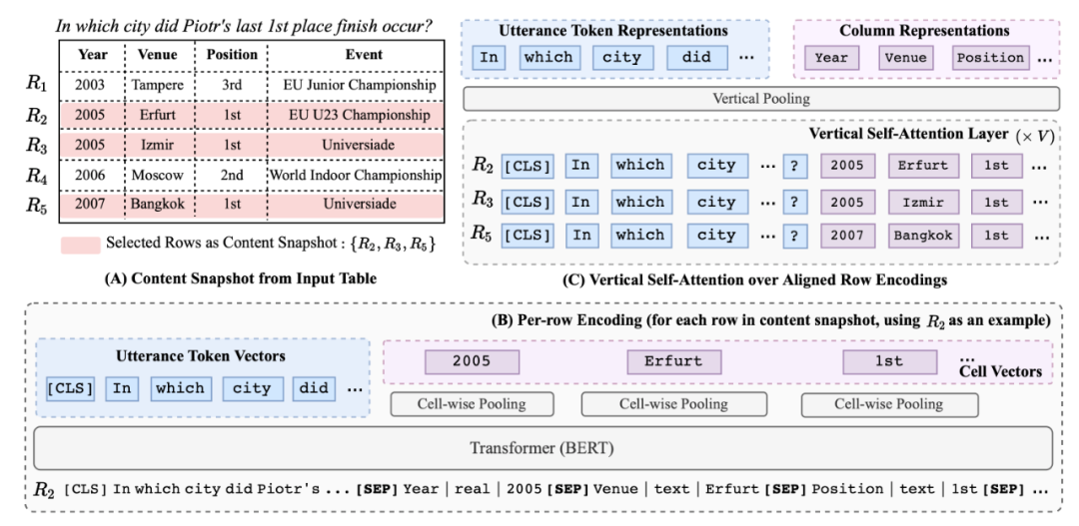

*图 3：TaBERT 框架（图源自原论文）*  
从论文的题目可以看出，TaBERT 联合自然语言描述和表格数据（也就是结构化数据的一种表示形式）进行了预训练，图 3 显示了 TaBERT 的预训练过程，首先给定一个自然语言描述 u 和表格 T，模型从表中选取与描述最相关的几行作为数据库内容的快照（图 3，A），然后对其中的每一行进行线性化，图 3(B)中最下方的内容，就是线性化的结果，其实就是将表格内容平摊开了，如果想更详细的了解线性化过程，可以去读一下原论文。然后，线性化的表格和自然语言描述就被输入到 Transformer 中，输出编码后的单词向量和列值向量。随后编码后的所有行被送入垂直自注意力编码层（图 3(C)中的 Vertical Self-Attention Layer，本质上是为了在不同列中传播信息），一个列值（一个单词）通过计算同一列的值（同一单词）的垂直排列向量的自注意力得到。最终经过池化层得到单词和列的表示（图 3C 中最上方）[6]。  
了解完了 TaBERT 产生 embedding 的方式，就该了解一下 TaBERT 具体是怎么进行预训练的了。具体来说，TaBert 使用不同的目标来学习上下文和结构化表的表示。对于自然语言上下文，使用遮蔽语言模型（MLM）目标，在句子中遮蔽 15% 的 token。而对于列的表示，TaBert 设计了两个学习目标：

* 遮蔽列预测（Masked Column Prediction，MCP）目标使模型能够恢复被遮蔽的列名和数据类型。具体来说就是从输入表中随机选取 20% 的列，在每一行的线性化过程中遮蔽掉它们的名称和数据类型。给定一列的表示，训练模型使用多标签分类目标来预测其名称和类型。直观来说，MCP 使模型能够从上下文中恢复列的信息。
* 单元值恢复（Cell Value Recovery，CVR）目标能够确保单元值信息能够在增加垂直注意力层之后能够得以保留。具体而言，在 MCP 目标中，列 ci 被遮蔽之后（单元值未被遮蔽），CVR 通过这一列某一单元值的向量表示 s<i, j > 来恢复这一单元值的原始值。由于一个单元值可能包含多个 token，TaBert 使用了基于范围（span）的预测目标，即使用位置向量 e\_k 和单元的表示 s<i, j > 作为一个两层网络的输入，来预测一个单元值的 token。

**4.2 TaPaS: Weakly Supervised Table Parsing via Pre-training[5]**

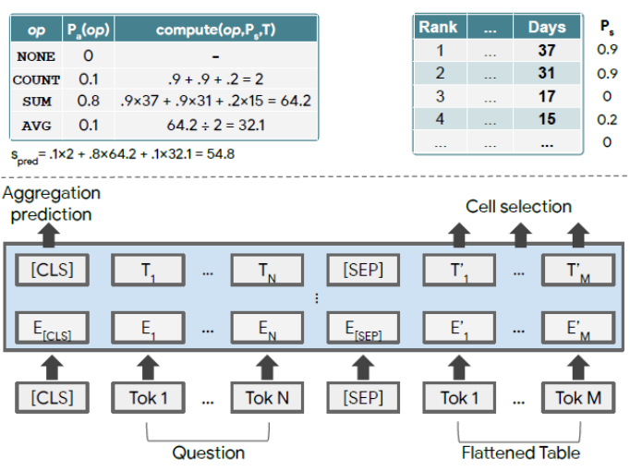

*图 4：TaPas 模型（下）、单元值预测（右上）和集合操作预测（左上）（图源自原论文）*  
Jonathan Herzig 等人提出的 TaPas 本意不是为了预训练，更多的是针对具体应用的方法（端到端的模型）—— 不需要生成逻辑表达式，直接通过表格回答问题。如图 4 所示，该模型首先将表格平铺成单词序列，并将单词分割成 wordpiece（token），并将其连接到问题 token 之后。此外模型还添加了两个分类层，用于选择单元格和对单元格进行操作的聚合操作符。  
在预训练时，类似于 TaBert，TaPas 也采用了 MLM（masked language model）作为预训练目标。同时作者利用了数据集中的 label 还尝试添加了另一个训练目标：判断表格是否符合文本描述，但是发现对于其任务并没有提升。**为了提升训练效率，TaPas 将序列的长度控制在一定范围以内。**为了适应这一点作者在进行预训练时，从描述中随机选取 8~16 个单词的文本片段。**对于表，首先添加每个列和单元格的第一个单词，然后逐渐添加单词知道达到最大序列长度。为每个表生成 10 个这样的序列。**  
为了更好地理解 TAPAS 的使用过程，我们以「Average time as champion for top 2 wrestlers?」这个问题为例，看一下 TAPAS 具体是怎么工作的。因为 TAPAS 还是基于 BERT 的，所以图 5 所示的嵌入过程大家应该还算熟悉，只不过在 BERT 的基础上，TAPAS 加入了 colomn embedding 还有 row embedding 这类学习到的嵌入。同时，为了表示每列中数字的序列（order），还加入了一种 rank embedding，比如 3749 比 3103 大，所以 3103 是 rank1，而 3749 是 rank0。得到了这些单独的 embedding 之后，这些 embedding 又通过累加的方式合并在一起。

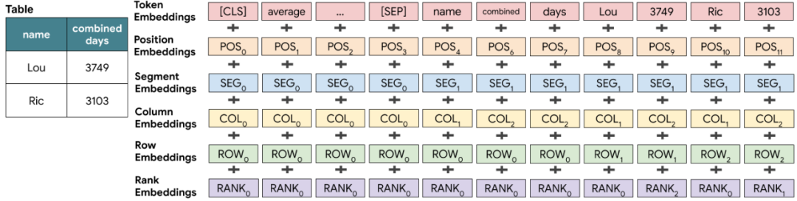

*图 5：基于 BERT 的结构化数据 embedding 生成过程。图源：https://ai.googleblog.com/2020/04/using-neural-networks-to-find-answers.html*  
刚刚算出的最终的 embedding 会被送进 BERT，然后得到我们最终的输出（如图 6 所示）：1)每个表单元格都会有一个分数，以表示该单元格成为答案的一部分的概率;2)一个聚合操作，指示应用哪个操作 (如果有的话) 来生成最终答案。  
回到我们例子里的问题，可以看到模型应该选择「combined days」列的前两个单元格（右上角，因为概率较高），同时应该应用「average」操作（左上角）。

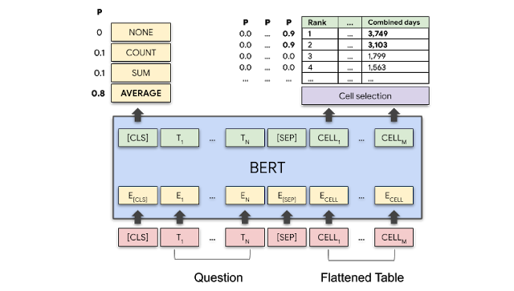

*图 6：预测结果  
图源：https://ai.googleblog.com/2020/04/using-neural-networks-to-find-answers.html*  
**4.3 Bridging Textual and Tabular Data for Cross-Domain Text-to-SQL Semantic Parsing [7]**

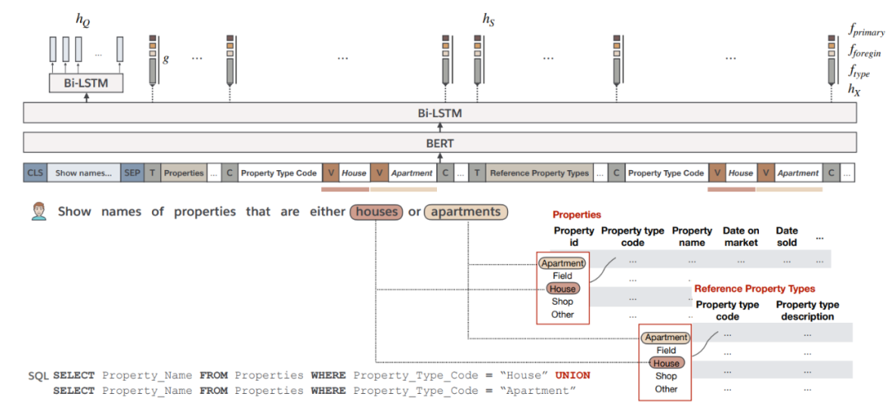

*图 7：BRIDGE 编码器工作原理（图源自原论文）*  
BRIDGE 是一个联合表示问题、关系数据库模式和数据库值的通用框架，可以广泛应用于需要联合文本 - 表格数据理解的各种问题。如图 7 所示，输入问题中的两个词 「houses」和「apartments」都分别与两个 DB 字段匹配。这些匹配的值被附加到混合序列中对应的字段名中（图 7 上方五颜六色的部分，也就是后面所说的序列化）。**与 TaBERT 相比，其最大的不同就是在预训练时同时处理不同源的表格。**将 TaBERT 应用于 Spider 数据中的任务时，它是先分别对每个表进行编码，并通过分层注意建模相互关系。相比之下，如刚刚所说，BRIDGE 序列化了关系数据库模式，并使用 BERT 建模跨表依赖关系。  
具体来说，BRIDGE 将关系 DB 连接到问题上，形成了混合标记序列。在图 5 中，问题是「Show names of properties that are either houses or apartments」，也就是混合标记序列的最前端的 CLS 到 SEP 之间的内容。然后后面的 T 代表表格的名字，C 代表后面的内容是列的名字。在这个基础上，作者提取了锚文本（Anchor text），也就是 houses 和 apartments，以使得问题和关系 DB 对齐。然后将这些锚文本放到混合序列中对应的字段里，也就是 V 后面的内容。这些东西会被输入到 BERT 和 Bi-LSTM 中，最终通过 decoder 生成对应的 Clause，也就是图 7 左下角的内容。  
**5. 结构化数据下游任务**  
在完成了结构化数据的预训练后，就可以开始在下游任务上进行 fine-tune 了。因为本文主要介绍的还是与文本联合的预训练，所以下游任务也主要是那些同时需要理解文本和结构化数据的任务。在介绍具体的任务前，要先介绍一下出镜率很高的两个基准数据集。

* Spider 是一个 Text-to-SQL 数据集，包含 10181 条数据和超过 200 个数据库。每一条数据包括：一条描述、一个数据库（包含一个或多个表）、和一条标注的 SQL 语句。SQL 语句通常需要连接多个表进行查询，比如：SELECT COUNT(\*) FROM Country JOIN Lang ON Country.Code = Lang.CountryCode WHERE Name = 'Aruba' 。
* WikiTableQuestions 是一个弱监督语义解析数据集，包含来自维基百科的 22033 条句子和 2108 个半结构化的网络表格。与 Spider 数据集相比，WikiTableQuestions 并不涉及夺标的连接，但是需要对表中的一系列条目进行组合、多步推理。

**5.1 Text-to-SQL**  
这基本是在这些论文中最常见的下游任务了，简单来说，就是在给定关系型数据库（或表）的前提下，由用户的提问生成相应的 SQL 查询语句。

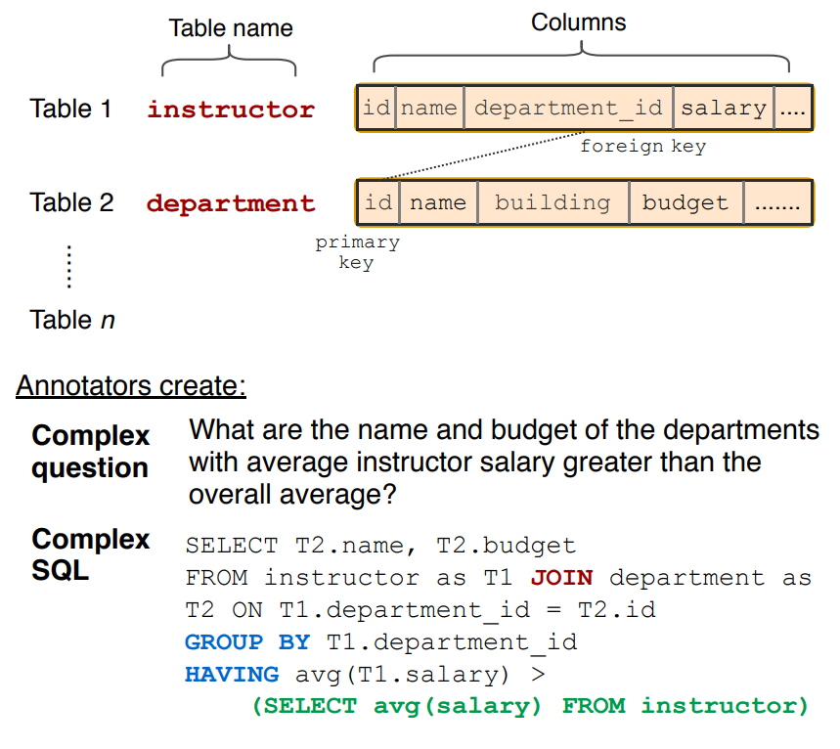

*图 8：Text-to-SQL (Spider 数据集的一个例子)。图源：[8]*  
图 8 展示了一个具体的例子，问题为：有哪些系的教员平均工资高于总体平均值，请返回这些系的名字以及他们的平均工资值。可以看到该问题对应的 SQL 语句是很复杂的，并且有嵌套关系。  
面向表格的语义解析（如 Text-to-SQL）不同于一般的问答任务，不仅需要编码通用文本（如：「哪个国家的 GDP 最高」），还需要编码结构化的数据（如：有关各国经济情况的若干表格）。在这里，如何理解数据库表格中的结构信息（如：数据库名称、数据类型、列名以及数据库中存储的值等）以及自然语言表达和数据库结构的关系（如：GDP 可能指的是表中的「国民生产总值」一列）就成为了较为关键的挑战点。  
这个任务可以拓展成语义解析任务，具体来说，就是根据用户定义的语法，将自然语言描述翻译成中间表示，中间表示可以转换为特定领域的查询语言（如 SQL）。比如 TaBert 中就是使用 IRNet 中的 SemQL（可以理解为 SQL 的简化版本）作为底层的语法表示。  
同时这个任务还有一个简化版本，具体来说就是不需要生成逻辑查询语言，直接从表格中找到问题的答案，具体来说就是更加 end-to-end，但是任务也就更加复杂。在具体实验的时候用的数据集也是 spider，只不过跳过了生成查询语句的过程。  
**5.2 弱监督的语义解析**  
语义分析的目标是将语言表示映射到一个可执行程序中。之前的语义分析统计学习工作采用了监督学习模式，其中训练样本包括成对的语句和程序。然而大规模的收集训练样本是非常困难的，因为需要大量熟悉正规语言的专家标注者。因此，越来越多的人开始研究弱监督语义解析。在这个任务中，训练样本对应于语句 - 符号对，其中符号是针对语境执行程序的结果，如图 9 所示。一般来说，符号收集工作更加简单，它可以由非专家来完成。

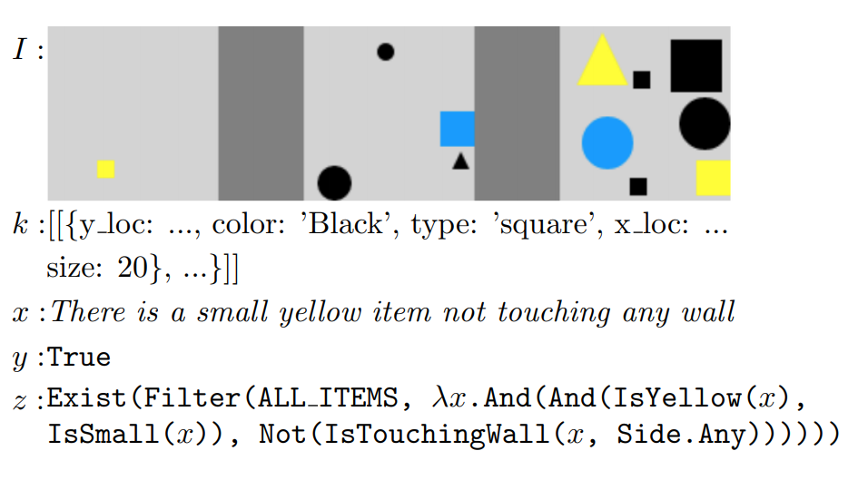

*图 9：弱监督的语义解析。图源：[9]*  
因此，弱监督语义解析是指从其执行结果中推断出正确查询的强化学习任务。与有监督的语义解析相比，弱监督语义解析更具有挑战性。因为解析器无法直接获取正确的查询，必须在执行结果的奖励信号的指导下，在指数级的空间中进行搜索。  
**6. 总结**  
读到最后，就应该懂了为什么我在一开始先介绍非结构化数据，现在的任务大多都是基于特定任务的非结构化数据和结构化数据的结合，如果回到最初语言模型的初衷，那我们的问题就是如何得到一种更易于广泛应用的结构化数据预训练模型，这样才能挖掘出非结构化数据的宝藏，从而灵活的应用到不同的下游任务中去。如果结构化数据的完全通过非结构化数据来进行预训练，如何让得到的表征可以更加通用，是个非常值得研究的未来方向。同时，如何解决内容异构也是一个极具挑战但是极有价值的问题，不同于简单的多任务学习，这里的异构内容的异构性可能是非常大的，所以这也是一个非常值得探索的方向。

自 Google AI 提出 BERT (Bidirectional Encoder Representations from Transformers) 后，BERT 在自然语言处理领域（Natural Language Processing，NLP）中应用获得了非常好的效果，它成为了近期 NLP 领域中最重要的进展。BERT 是一种 Transformer 的双向编码器表示，它通过联合调解模型中所有层的上下文来完成双向编码器表示的预训练。此外，还可以通过一个额外的输出层对预训练的 BERT 表示进行微调，从而使其在基本保持原有架构的基础上，能够快速适用于不同的 NLP 任务，例如语言推理、问答系统等。

与大量的利用 BERT 提升语言模型性能的研究不同，CMU 的 Wehbe 研究小组近期在关注一个非常有意思的问题：**理解机器中的自然语言处理和大脑中的自然语言处理之间的关系，这个问题也可以看做是语言模型（自然语言处理）和神经科学的交叉研究**。谈到应用于自然语言处理任务中的各种人工智能模型，人们总是希望它们能够在完成文本理解的任务上达到跟人类一样的水平。那么，想要让模型像人脑一样工作，模型能不能运用像人类的大脑中一样的表征呢？Wehbe 研究小组重点关注的就是使用大脑中的活动记录来解释一种人工智能模型---BERT 的表示，以及试图找到改进它们的启发式方法，甚至改变网络学习到的权重，使它们能够像大脑一样工作。  
关于**理解机器中的自然语言处理和大脑中的自然语言处理之间的关系**，Wehbe 组有两篇文章发表在 NeurIPS 2019 中，分别是：

* 利用阅读自然文本的受试者的大脑活动记录来对比和解释不同神经网络生成的表示的方法（《Interpreting and improving natural-language processing (in machines) with natural language-processing (in the brain)》，这篇文章通过对四种 NLP 模型：ELMO、BERT、USE、T-XL，和两种人脑活动记录方式：功能磁共振成像（functional magnetic resonance imaging，fMRI）、脑磁图（magnetoencephalography，MEG）进行对齐匹配，展示了不同 NLP 模型所提取的表示中包含了哪些对应于人脑记录的、有助于改进效果的信息，例如上下文语境信息、词性信息等。
* 将预测任务的目标信息编码到模型参数中，从而改进 BERT（《Inducing brain-relevant bias in natural language processing models》）在预测脑内语言处理的神经活动的能力。在用神经成像设备（fMRI、MEG）记录大脑活动的同时，向受试者呈现语言刺激（例如逐字阅读一本书的一章或听一个故事），使用从 NLP 模型中提取的对应文本的表示来模拟所记录的大脑活动。通过微调 BERT，以找到能够高度概括人脑和记录类型的表示，从而改进 BERT。

除关注 Wehbe 研究小组的工作之外，我们也分析了这一领域中的其它研究成果，例如 MIT 的 Roger P. Levy 教授组的文章《Linking artificial and human neural representations of language》，这篇文章的关注点与 Wehbe 小组有所不同，其主要研究目的是解释「从句子理解行为中得到的**什么信息**在人脑中得到了强有力的表达？」，即神经科学和 BERT 之间最有意义的交叉点在哪？他们使用 BERT，并在不同的自然语言理解（Natural Language Understanding，NLU）任务中对 BERT 进行微调，目的是提高大脑解码性能，从而找到这个**关键的信息**。  
**一、Interpreting and improving natural-language processing (in machines) with natural language-processing (in the brain)**  
论文链接：https://arxiv.org/pdf/1905.11833.pdf  
首先，我们来看看如何解释机器中的自然语言处理和大脑中的自然语言处理之间的关系。深度神经网络应用于 NLP 任务中获得了非常好的效果，这些深度神经网络模型似乎能够捕捉到人类语言中的一些特性，那么它们捕获到的特性或者说模型提取出来的特征究竟是什么？前期，一些研究人员针对 LSTMs 和 RNNs 等时序模型开展了一些工作，目的是评估神经网络如何传播信息、探索单词嵌入表征哪些信息以及通过检测特定语言信息的 NLP 任务来寻网络层中的表示等。关于 transformer 等非时序模型的类似研究则相对较少。  
在这篇文章中，作者提出了一种解释神经网络的新方法，**即使用我们唯一能理解语言的处理系统——大脑——来解释神经网络**。事实上，根据神经科学的相关研究成果可知，大脑在处理语言时确实能够表征复杂的语言信息。因此，这篇文章考虑使用大脑活动记录作为这些表示的特征。通过将神经网络表示与大脑活动对齐，找到有效的完成 NLP 任务的网络层表示。  
具体来讲，为了使神经网络中某一层次的表现能够与大脑活动相一致，这篇文章提出学习一个能够预测大脑每个区域的 fMRI 或 MEG 活动的模型，见图 1，图中显示了大脑相对于头部的视图。利用 [4] 中的方法，提取取得的先验知识（Prior），其中，组 1 中的区域（白色）处理与孤立单词和单词序列相关的信息，而组 2（红色）只处理与单词序列相关的信息。V 表示视觉皮层。  
通过分类任务和显著性检验来确定模型预测大脑活动的区域：如果模型的一个层表示能够准确地预测一个大脑区域的活动，那么就可以得出该层与该大脑区域共享信息的结论，从而可以根据对该大脑区域的先验知识推断出该层的适合的表示。

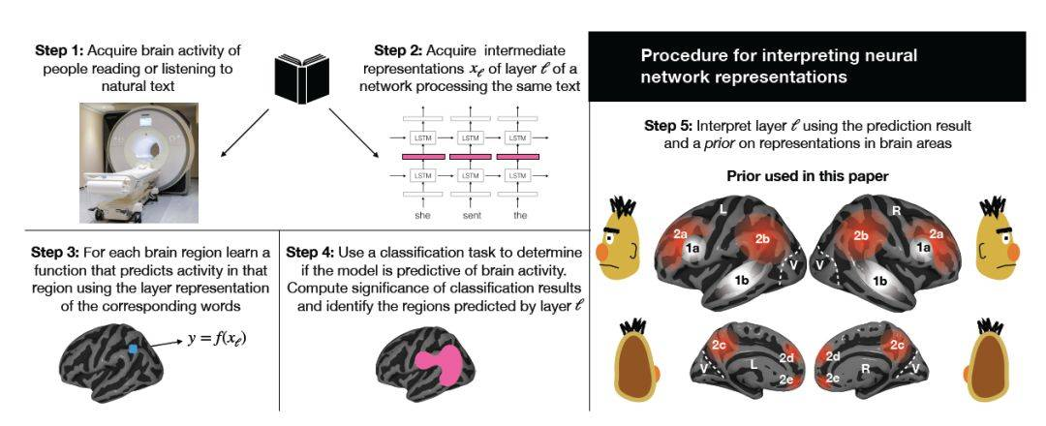

*图 1. 本文提出的方法示意图。*  
**1、对齐神经网络和大脑活动的实验分析**  
为了对齐神经网络和大脑活动，作者选择了四种神经网络模型：ELMO、BERT、USE 和 T-XL，以及两种记录和展示大脑活动的数据方式：功能磁共振成像（functional magnetic resonance imaging，fMRI）、脑磁图（magnetoencephalography，MEG）进行了大量的实验分析。

fMRI 对于由神经活动引起的血液中氧含量的变化非常敏感，它具有高的空间分辨率（2-3 毫米）和低的时间分辨率（多秒）。MEG 主要用于测量由于神经活动引起的颅骨外磁场的变化，它具有低空间分辨率（多厘米）和高时间分辨率（高达 1KHz）的特点。

对齐神经网络和大脑活动的任务描述如下：对于神经网络模型生成的表示 x\_l,k，使用一个编码模型输入表示，完成与模型生成 x\_l,k 时一样的阅读 k 个单词的任务，预测此时的大脑活动。给定函数 f，f(x\_l,k)=y，y 是大脑活动的记录（fMRI 或 MEG）。作者将 f 定义为线性函数，附加岭回归正则化 (Ridge Regression) 约束来提取 x\_l 与 y 的关系。通过四次交叉验证训练模型，并通过嵌套交叉验证选择正则化参数。  
在四次交叉验证设置中，作者通过在对保留数据的分类任务中使用每个编码模型来评估预测。分类任务是根据两组单词各自的特征表示来预测正在读取的是哪一组单词。这项任务是通过 fMRI 的 20 组连续单词取样（考虑到血流动力学反应的缓慢性）和 MEG 中的 20 组随机单词取样来完成的。作者对 fMRI 中的每个体素（voxel）和 MEG 中的每个传感器/时间点进行了多次分类，得到了最终的平均分类准确性评估。作者称这种将编码模型的预测与正确的大脑记录相匹配的准确性为「预测准确性」。

体素（voxel）是体积元素 (volumepixel) 的简称，是指三维空间中值的体积元素（体积和像素），也是数字数据在三维空间中的最小单位。在 fMRI 中，磁共振成像的 MRI 像素强度与相应体素的信号强度成正比。

这个实验也佐证了其它一些与脑科学和 NLP 相关的观点。由于 MEG 信号比单词表征的呈现速度快，因此与较慢的、无法对应到单个单词的 fMRI 相比，MEG 的记录更适合研究词词嵌入的组成（我们知道，从文本语料库中学习到的单词嵌入可能包含与单词的字母数和词性有关的信息）。一个单词的词性和它的 ELMo 嵌入能够预测在单词出现后大约 200 毫秒左右 MEG 传感器左前方大脑活动的共享部分。事实上，从电生理学研究可以得知，在额叶单词出现后 200 毫秒左右，部分言语的刺激才会引起反应。  
**解读上下文长语境表征**  
NLP 关注的一个问题是模型是否能够将上下文的长语境集成到其表示中。作者通过比较用两种表示训练的编码模型的性能来研究所考虑的四种 NLP 模型是否能够创建文本序列的集成表示：任务（一）与受试者所显示的最新的单个单词标记相对应的标记级单词嵌入（word-embedding）；任务（二）10 个单词的表示对应最近的 10 个单词（10-word representation），因此属于上下文有关。图 2 中给出了四个模型的定性比较，其中 8 个受试者中的每一个只包含最显著预测的体素，错误发现率控制在 0.05 水平。

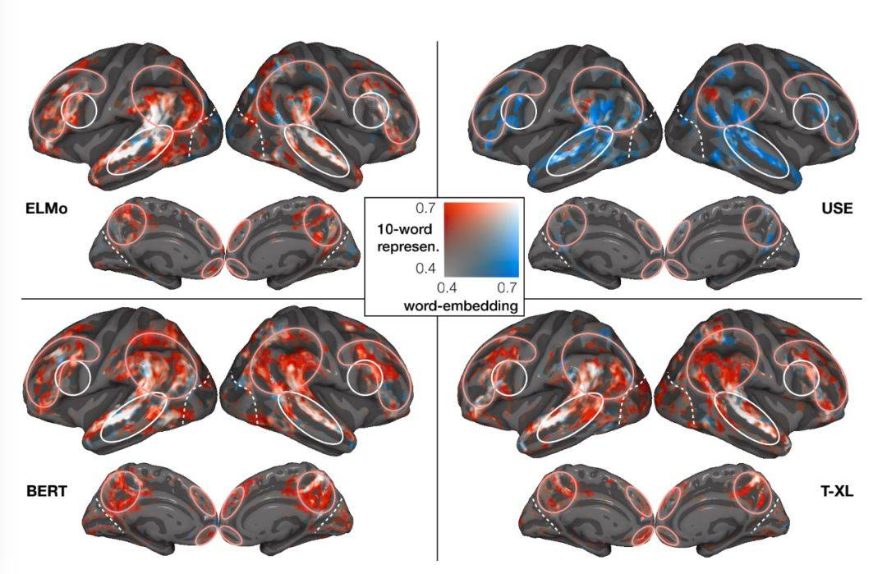

*图 2. 各模型两种网络表示的预测性能比较。*  
图 3 给出了不同模型针对 1b 组区域和 2 组区域预测差异的定量分析。我们观察了所有模型中单词嵌入性能的相似性，这些模型都预测了左、右 1b 组区域和一定程度上 1a 组区域的大脑活动。其中，ELMo、BERT 和 T-XL 长上下文长语境表示能够预测 1 组区域和 2 组区域的子集。**上下文长语境表示（几乎没有蓝色体素）也能够预测利用词嵌入预测到的绝大部分内容**。由此，作者得出了结论：上下文长语境表示最有可能包括关于长语境上下文文本信息和最近的词嵌入信息。另外，图 2 的实验还表明，右上角的 USE 上下文长语境表示可以预测 2 组区域中更小的子集中的活动。USE 的低性能可能是由其以粗糙方式构词的深度平均操作所引起的：它的上下文长语境表示只包括长期的信息。

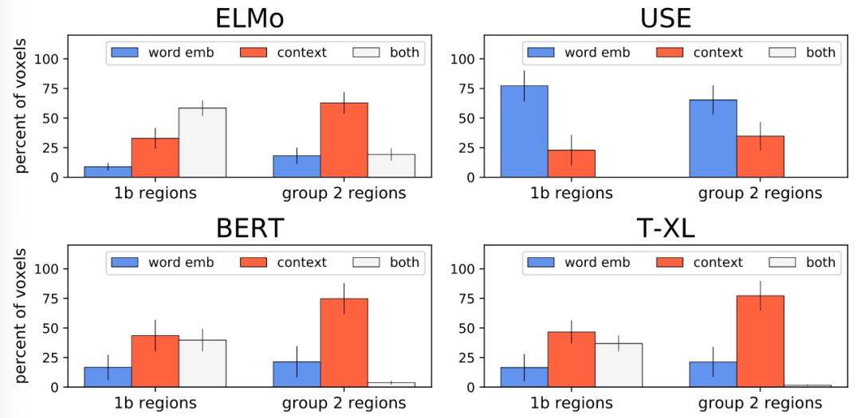

*图 3. 每种基于网络的方法都能很好地预测 1b 组区域和 2 组区域的数量。*  
**神经网络图层深度与上下文长度的关系**  
图 4 给出 ELMo、BERT 和 T-XL 在不同的图层上的变化情况。在所有的网络中，中间层对于超过 15 个单词的上下文表现最好。此外，所有网络中最深层的层在长度较短的上下文（少于 10 个单词）中性能都急剧提高。只有一个例外：T-XL 是唯一一个能够随着上下文长度增加而仍然持续提高性能的模型，这与之前的研究结论是吻合的（通常认为 T-XL 能够比 transformer 更好地表征较长的文本信息）。

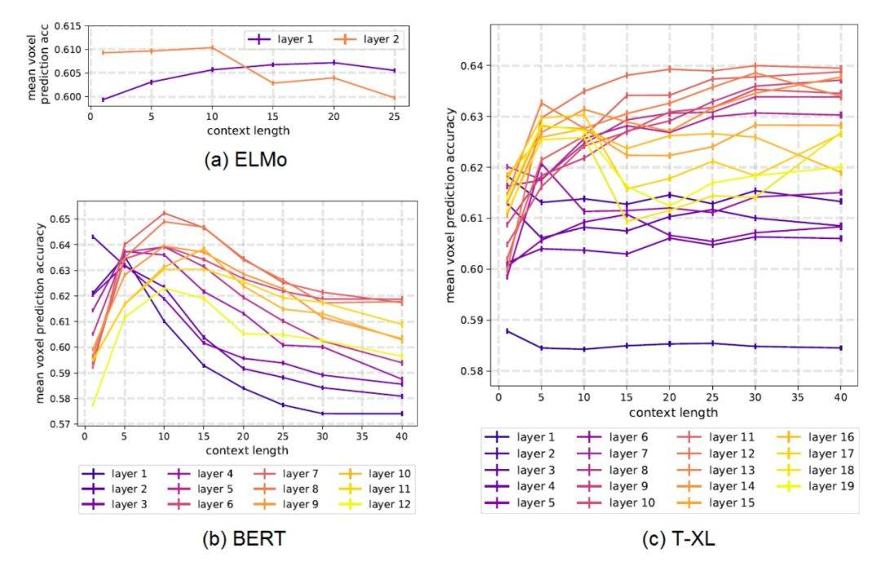

图 4. 当提供给网络的上下文数量增加时，ELMo、BERT 和 T-XL 中所有隐藏层的编码模型的性能比较。  
由图 4 中的实验，作者发现 BERT 中的第 1 层与其他两个神经网络模型中的第一层的行为不同。作者在图 5 中给出了关于 BERT 从第 1 层到其它层的编码模型的性能变化，在这种实验场景下，以第 1 层的性能为基准考虑其它层的性能，BERT 的变化规律与图 3 中 T-XL 的变化规律一致。随着上下文长度变化，在 BERT 第 1 层中几乎没有产生性能变化。这表明，第 1 层以一种限制在该层中保留较长上下文信息的方式组合，来引入 token 级的嵌入信息。

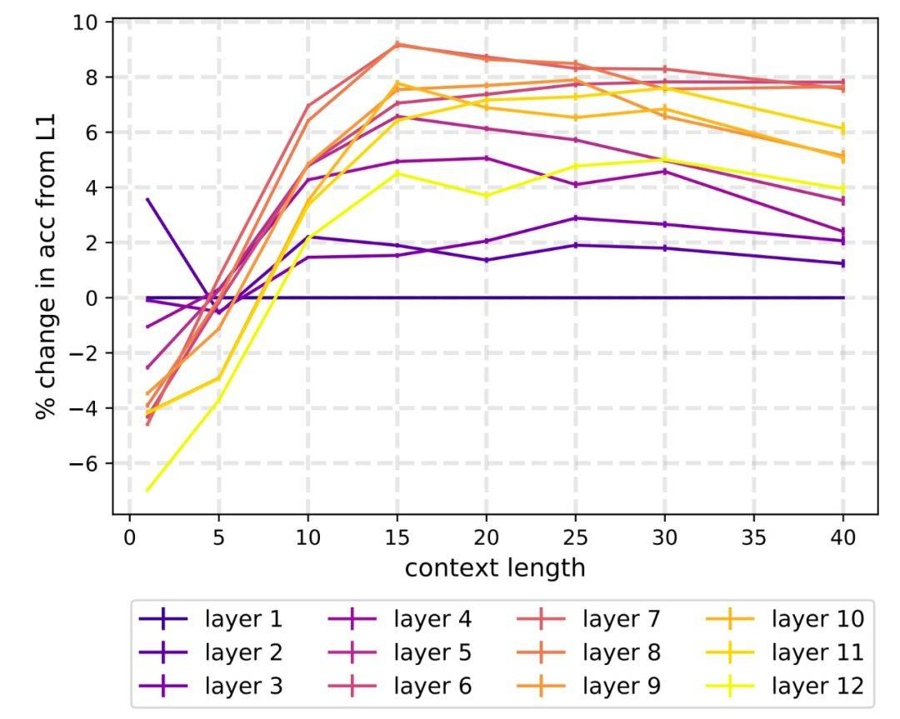

*图 5. BERT 从第一层到其它层的编码模型的性能变化。*  
**注意机制对图层表示的影响**  
作者进一步通过实验分析了注意机制在模型的不同层中的影响。在这篇文章中，作者使用对前一层表示的统一注意机制代替学习注意机制。对于 BERT 来说，注意力方程为:



替换掉预训练的矩阵 Wi.^Q、Wi.^K 和 Wi.^V，改为统一注意 Attn(Q,K,V)，从而保证在值矩阵 V 中的值上具有相等的概率，一次只改变一个层，同时保持预训练的 BERT 的所有其他参数不变。由图 6 的实验，注意机制的变化会影响深层次（但不是输出层）的性能。然而，出乎意料的是，使用统一注意机制后，浅层性能的改进最多只能针对上下文长度为 25 个单词的情况。

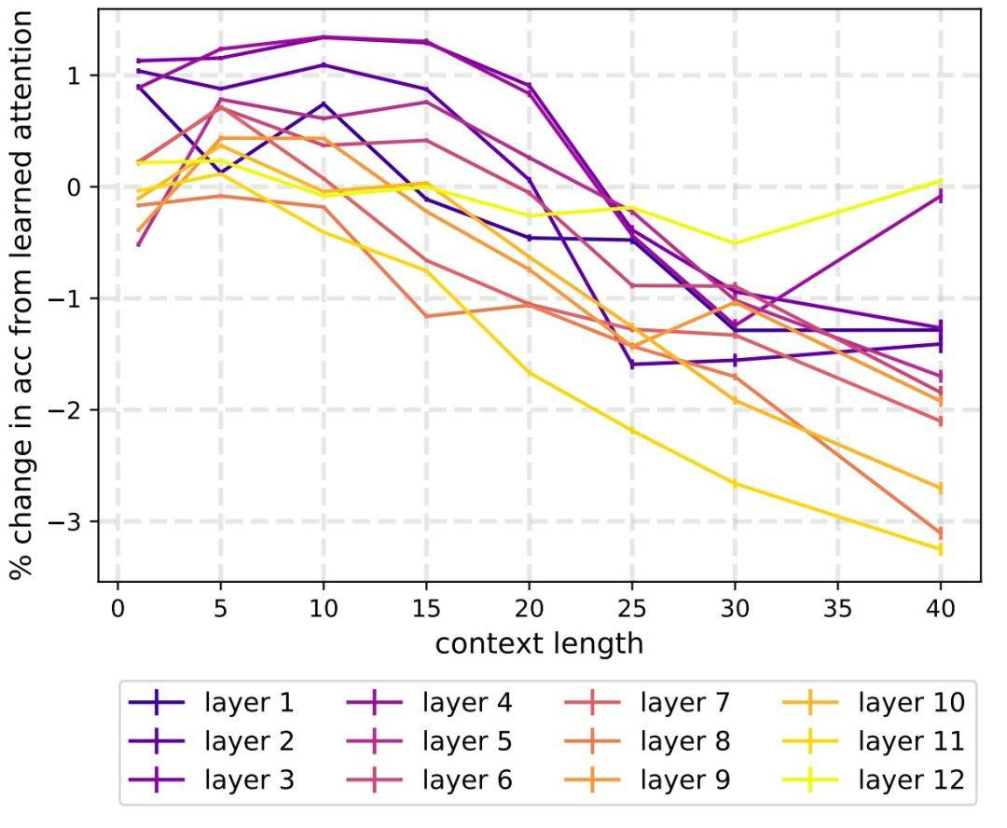

*图 6. BERT 第 1 层使用统一注意机制时编码模型性能的变化。*  
**2、从大脑解释的角度改进 NLP**  
通过前面的对齐实验可知，在预测大脑活动时，采用统一注意机制能够改进基本 BERT 模型的前半部分的层的效果，接下来，作者测试改变 NLP 任务会如何影响 BERT 预测语言的能力。  
实验中的任务描述如下：首先向 BERT 输入一个完整的句子，屏蔽掉单焦点动词（例如，[CLS]the game that the guard [mask] bad.），然后使用预先训练好的语言模型头完成对屏蔽位置的预测，最后通过比较原正确动词（如 is）和错误动词（如被错误预测的动词，如 are）的得分来计算预测准确度。将注意机制集中在第 1 层到第 6 层的基本 BERT 中，一次一层，其余参数与上一实验中相同，并对 13 个任务进行评估（具体任务见表 1）。表 1 中给出了改变层 1、2 和 6 的结果。在 13 个任务中的 8 个任务中，修改后的模型明显优于预先训练的模型（「base」），在其余 5 个任务中的 4 个任务效果类似。

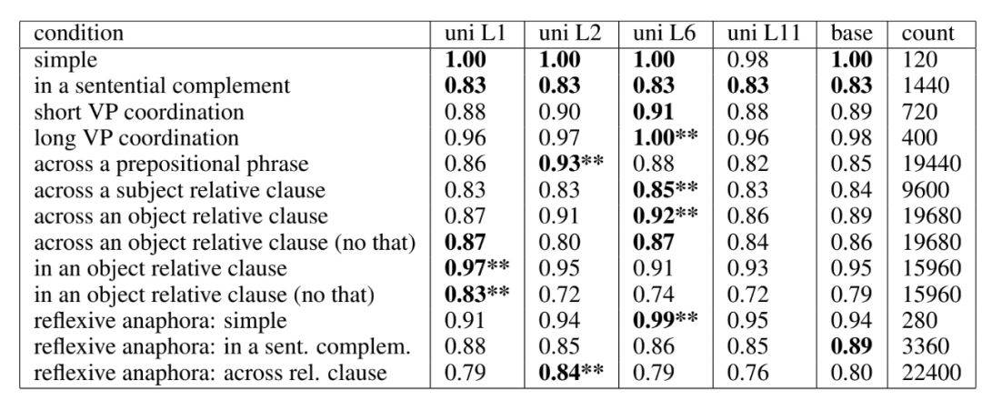

*表 1. 改变模型的注意机制对不同句型主谓一致性的表现。*  
**3、文章讨论**  
本文提出了一种利用阅读自然文本的受试者的大脑活动记录来对比和解释不同神经网络模型生成的表示的方法。包括：

* 使用 MEG 数据证明了 ELMo（非上下文的）的单词嵌入中包含了关于单词长度和词性的信息；
* 使用 fMRI 数据证明了不同模型（ELMo，USE，BERT，T-XL）得到的表示包含了以不同的上下文长度编码与语言处理相关的信息；
* USE 生成的长语境上下文表示与其他模型的表示特点不同，其表示中不包括任何短语境的上下文文本信息；
* 基于 transformer 的模型（BERT 和 T-XL）在中间层捕获与大脑最相关的上下文信息；
* T-XL 结合了递归属性和 transformer 属性，与纯递归模型（例如 ELMo）或 transformer（例如 BERT）不同，在上下文语境很长的情况下，性能也不会降低。

本文实验结果也表明，与使用学习注意机制相比，使用统一注意机制能够改善浅层（1-6 层）的大脑预测效果。基于这一实验结果，本文使用语法 NLP 任务，测试被改变的 BERT 的表示如何影响 BERT 预测语言的能力。可以看到改进的 BERT 在大多数任务中表现得更好。本文的这些实验给出了这样一个可能：**如何改变 NLP 模型以更好地与人类处理语言的大脑记录相一致，有可能能够使得 NLP 模型更好地理解语言**。  
**二、Inducing brain-relevant bias in natural language processing models**  
论文链接：https://arxiv.org/pdf/1911.03268.pdf  
这篇文章的主要研究内容是，研究人员在用神经成像设备（fMRI、MEG 或 EEG）记录大脑活动的同时，向受试者呈现语言刺激（stimuli）（例如逐字阅读一本书的一章或听一个故事），使用从 NLP 模型中提取的对应文本的表示来模拟所记录的大脑活动。如果可以通过显式地训练 NLP 模型来预测语言诱发的脑记录，就能向 NLP 模型中引入与大脑相关的语言表示，从而进一步改进 NLP 模型。本文以 BERT 为基础，基于多个受试者和多个大脑活动记录模式同时微调，以找到能够高度概括人脑和记录类型的表示。  
在这篇文章之前，已经有一些研究人员开展了关于语言相关脑活动和 NLP 模型之间的关系研究。主要研究的方向是利用 NLP 模型提取单词、句子或文本的向量（嵌入）表示，之后将这些向量（嵌入）与脑活动的 fMRI 或 MEG 记录相对应。然而，很少有研究人员尝试使用大脑活动来修改 NLP 模型提取的（嵌入）表示。  
这篇文章给出的研究结果显示，经过微调的 BERT 可以提高对脑活动的预测能力，此外，MEG 和 fMRI 中学习到的微调表征比从单纯 fMRI 中学习到的表征更适合预测 fMRI，这表明从 MEG 和 fMRI 中学习到的表征能够有效捕获与大脑活动相关的信息，而不仅仅是模态的伪影，因此，是更为有意义的研究神经科学的图像。  
**1、本文使用的 BERT 模型框架**  
在这篇文章的实验中，作者使用了受试者阅读《哈利波特与魔法石》其中一个章节时记录的 MEG 和 fMRI 数据。在两次实验中，这一章节的内容都是以一次一个单词的频率呈现，每个单词出现在屏幕上 0.5 秒，总共有 5176 个 单词。  
作者使用 Devlin, J. 2018[1] 中的 BERT 框架，其中，每个层首先应用自注意机制（将在几个潜在方面彼此最相似的嵌入组合在一起）对其输入嵌入进行应用转换。然后对这些组合的嵌入进行进一步转换，为下一个层生成新的特征。使用 Hugging Face 提供的 PyTorch 版本的预训练 BERT。该模型包括 12 个层次，并在 BooksCorpus 和 Wikipedia 上进行训练，以预测文本中的屏蔽词，并对两个词序列在文本中是否连续进行分类。  
在 BERT 框架中，每个输入序列都附加了两个特殊的令牌（token），其中，[SEP] 用于标记序列的结束，[CLS] 被训练为使用连续序列分类任务的输入的序列级表示。向微调 BERT 添加一个简单的线性层，将输出嵌入从基本架构映射到感兴趣的预测任务。通过添加这一线性层，模型实现了端到端的微调，即在微调过程中模型的所有参数都会发生变化。在这篇文章的实验中，作者除使用基本模型的输出层外，还将每个单词的单词长度和上下文无关的日志概率连接到这个输出层，具体见图 7。

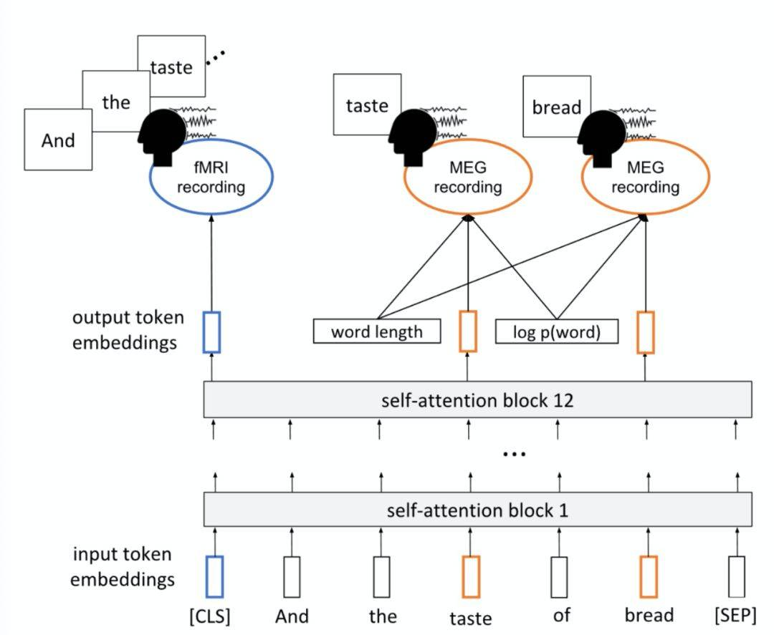

*图 7. 使用 fMRI 和/或 MEG 数据微调 BERT 的框架。*  
首先，修改预训练的 BERT 模型，以更好地捕获与大脑相关的语言信息。实验通过训练模型来预测 fMRI 数据和 MEG 数据，受试者阅读同一本小说的一章，将每个数据记录下来（在不同的时间，来自不同的受试者）。fMRI 记录血液氧合水平依赖性（BOLD）反应，即大脑某一特定区域的相对含氧量，这是大脑该区域神经元活动程度的函数。然而，BOLD 的反应在一个区域的神经元激活后 5 到 8 秒达到峰值。由于存在延迟，这就要求预测大脑活动的模型能够在 fMRI 图像被捕获的时间点之前访问单词。因此，使用 20 个单词（涵盖 10 秒的时间）作为模型的输入，而不考虑句子边界。  
与 fMRI 记录相比，MEG 记录具有更高的时间分辨率。每一个单词，都能够收集来自 306 个传感器的 20 个时间点。在使用 MEG 数据的实验中，该模型对每个单词的 6120（306×20）个值进行预测。此外，实验只对内容词模型进行训练和评价（内容词包括形容词、副词、助动词、名词、代词、专有名词或动词）。如果 BERT 标记器将一个单词分解成多个标记，我们添加 MEG 数据作为该单词的第一个标记。将 MEG 数据与 fMRI 示例中的所有内容词（即每个 fMRI 图像之前的 20 个词的内容词）对齐。  
作者分四次记录每个受试者的 fMRI 数据，使用与 fMRI 相同的章节划分，记录四次 MEG 数据。通过 fMRI 测试进行交叉验证，即对于每一次 fMRI 运行，使用其他三次运行的示例来训练模型，并使用第四次运行来评估模型。  
最后，还需要对 fMRI 和 MEG 数据进行预处理。去除掉每次运行中的前 20 个和最后 15 个 fMRI 图像，以避免预热和边界效应。此外，与这些被排除掉的数据相关联的词也不用于 MEG 预测。对运行中的 fMRI 数据进行线性去趋势化处理，并对运行中的数据进行标准化处理，使每个体素（voxel）的方差为 1，每个体素的平均值为 0。MEG 数据也在 fMRI 运行中（即在交叉验证折叠中）被去渲染和标准化处理，以便每次传感器组件在运行中的所有内容词上具有平均值 0 和方差 1。  
**2、实验情况分析**  
**模型**  
为了对本文研究的内容进行充分的实验验证，作者使用了多个微调的 BERT 模型：

* 【Vanilla 模型】基线 BERT 模型，对于每个受试者，在预训练的 BERT 模型中添加一个线性层，并训练该线性层从嵌入的 [CLS] 标记映射到受试者的 fMRI 数据。在训练过程中，冻结预训练的模型参数，从而保证嵌入不会发生变化。根据不同实验中进行对比模型的不同，Vanilla 模型可以训练 10、20 或 30 个阶段。
* 【Participant-transfer 模型】为了研究文本和通过微调 BERT 模型学习到的大脑活动之间的关系是否在受试者之间普遍存在，首先根据最具有可预测大脑活动的受试者对模型进行微调。在这个微调过程中，只训练线性层 2 个阶段，之后再训练整个模型 18 个阶段，然后，固定模型的全部参数。对于其他受试者，针对其当前实验环境下的第一个受试者训练一个线性层。这些线性模型只训练了 10 个阶段，因此，会与 Vanilla 模型训练 10 个阶段的结果进行对比。
* 【Fine-tuned 模型】为了验证一个经过微调的模型是否能够预测每个受试者的数据，在 Vanilla 模型线性映射的基础上，对每个受试者的模型进行了微调。只对这些模型的线性层进行 10 个阶段的训练，然后对整个模型进行 20 个阶段的训练。
* 【MEG-transfer 模型】使用这个模型来研究文本和大脑活动之间的关系是否能够通过一个精确调整了 MEG 数据传输到 fMRI 数据的模型所学习到。首先，对 BERT 进行微调，训练它预测所有 8 个 MEG 受试者的数据（联合）。在 MEG 训练中，只训练线性输出层 10 个阶段，然后进行 20 个阶段的全模型训练。然后，采用 MEG 微调模型并训练它来预测每个 fMRI 受试者的数据。该训练还使用了 10 个阶段，仅训练线性输出层，然后是 20 个阶段的完全微调。
* 【Fully joint 模型】训练一个模型同时预测所有 MEG 受试者和 fMRI 受试者的数据。只训练 10 个阶段的线性输出层，然后训练 50 个阶段的完整模型。

**实验结果**  
图 8 给出了使用不同的微调模型的实验对比结果，其中每个子图给出两个模型的对比试验。图中 x 轴坐标表示不同的体素类型，在 20 VS 20 测试中，以两种模型的最大准确度降序排列。彩色线（每个受试者一条）显示了两个模型的平均准确度之间的差异，其中，对每个 x 坐标左侧的所有体素求取平均值。图 8(a)-(c) 中的阴影区域给出超过 100 个模型初始化的标准偏差—在（d）中给出的框架中，无法进行这种计算。黑色线是所有受试者的平均值。在图 8(a)、(c) 和 (d) 中，很明显，对于大量体素，微调模型在预测体素活跃度方面比标准 Vanilla 模型更准确。在图 8(c) 中，MEG-transfer 模型的准确度与仅对 fMRI 数据进行微调的 fine-tuned 模型大致相同。  
由图 8 的实验我们可以得到以下几个结论：（a）与 Vanilla 模型相比，使用 Fine-tuned 的语言模型能够更好的预测大脑活动；（b）对于一些受试者，与不包含 MEG 记录的情况相比，引入 MEG 记录能够略微提高预测准确度，而对于其他受试者来说，基于 MEG 记录训练的效果更差或是不存在明显改变；（c）与 Vanilla 模型相比，Participant-transfer 模型能够更准确地预测体素，这表明 Participant-transfer 模型确实能够获得迁移学习的好处；（d）在选择合适的超参的情况下，Fully joint 模型可以表现得和基线 Vanilla 模型一样好或更好。

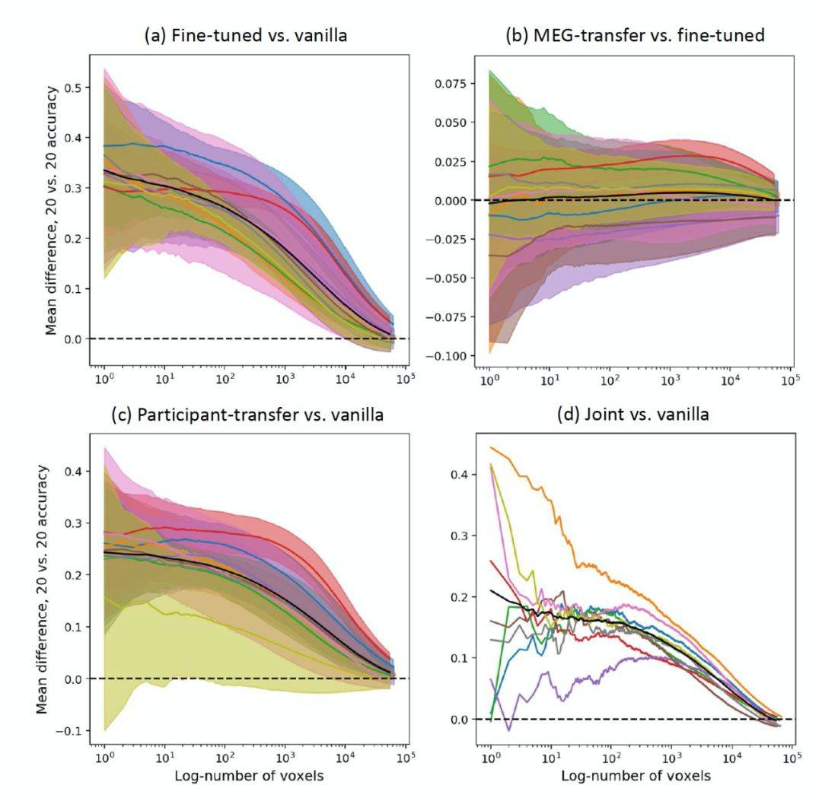

*图 8. 不同模型的实验结果比对。*  
其次，作者在 GLUE 基准上运行了两个模型（MEG-transfer 模型和 Fully-joint 模型），并将结果与标准 BERT 进行了比较，见表 2。这些微调可能有助于完成 NLP 任务，也可能对模型原有的效果没有什么影响，但并不会降低原有的 NLP 任务完成性能。

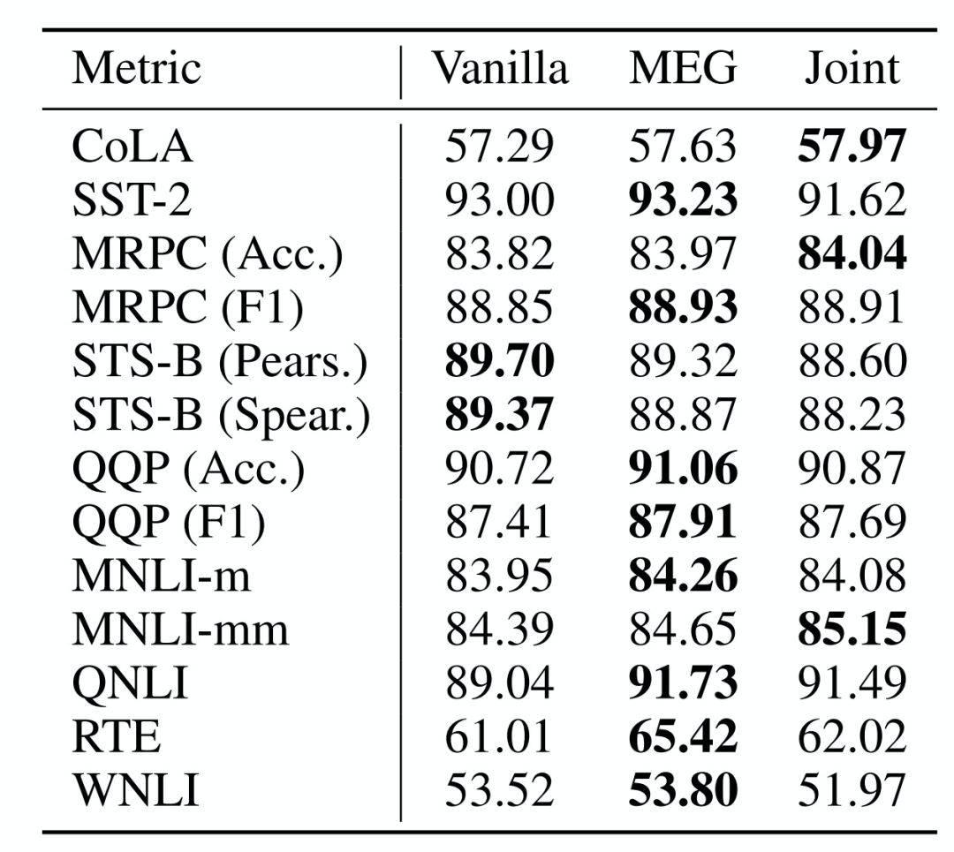

*表 2. GLUE 基准实验结果。*  
为了理解当对 BERT 进行微调以预测大脑活动时，BERT 中的表示是如何变化的，作者最后研究了示例中各种特征的普遍性。通过观察预测和目标之间的欧式距离的百分比变化，来计算微调后每个示例的预测准确度变化的程度，该百分比变化是根据空间位置手动选择的一组可能与语言相关的体素计算得到的，如图 9 所示。从左到右是人脑左右半球的充气侧视图，以及左右半球的充气内侧视图。体素是根据大脑中的空间位置手动选择的，目的是将计算限制在更可能涉及语言处理的人脑区域中。

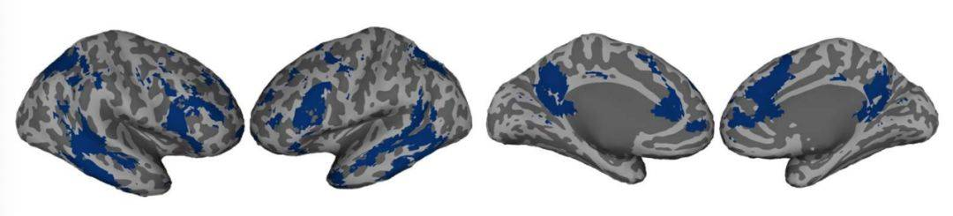

*图 9. 用于计算特征分布分析中 Fine-tuned 模型和 Vanilla 模型之间准确度变化的体素。*  
作者在实验中评估了所有可用的特征，但只给出了运动标签、情感标签和部分语音标签，因为其他特征要么太稀疏、无法评估，要么在分布上没有任何变化，评估结果见图 10。实验发现，在微调过程中准确度发生变化的样本中，包含描述动作和命令式语言的动词的示例更为普遍。

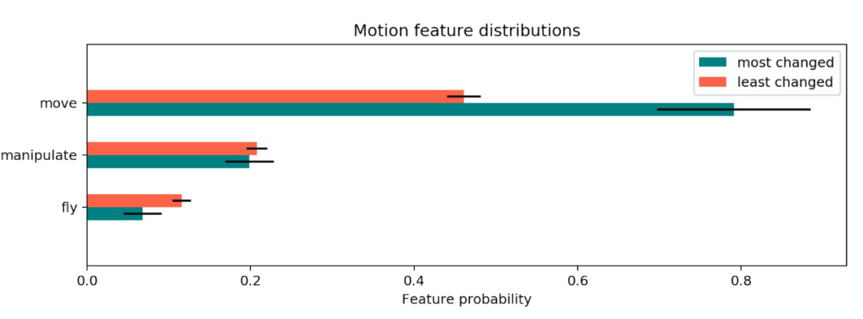

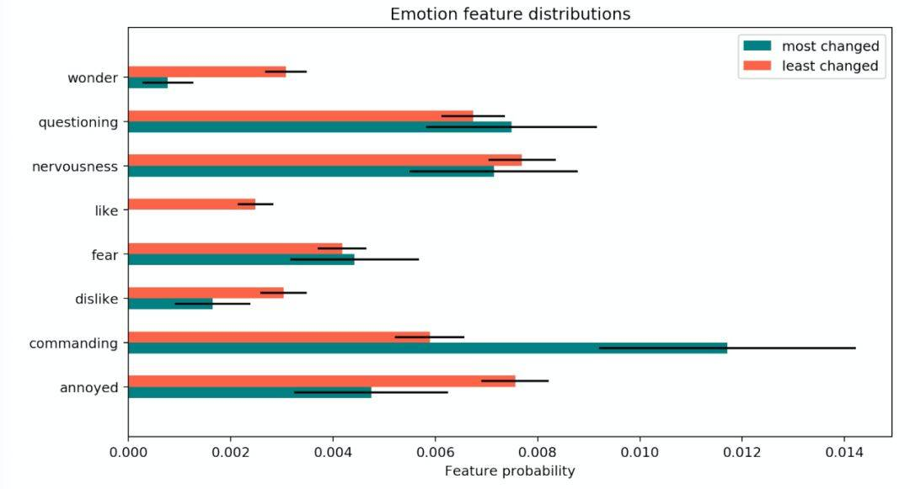

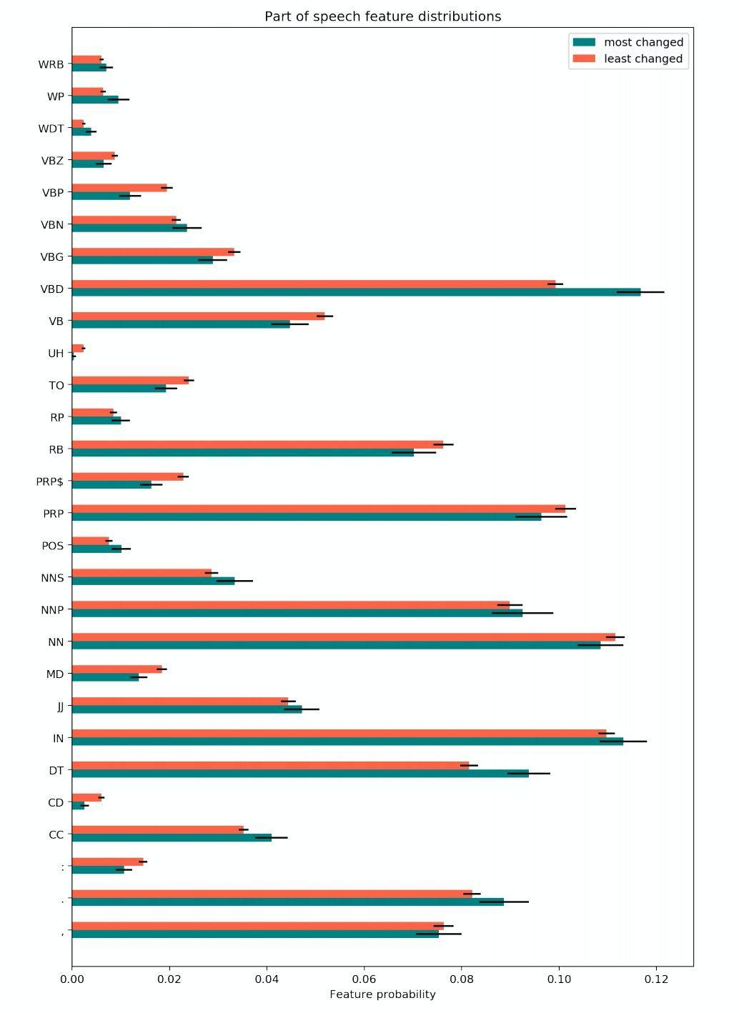

*图 10. 在语言区域预测准确度方面变化最大和最小的例子中，运动（Motion）、情感（Emotion）、部分语音（Part of speech）相关标签的普遍性。*  
图 11 显示了 Fine-tuned 模型和标准 Vanilla 模型的预测在大脑中的不同之处，该实验有效证明了 Fine-tuned 模型可以更好地预测大脑中与语言处理相关的区域。每一列为一个受试者大脑左半球的充气侧视图。从上往下第一到第三行，Model1 和 Model2 分别代表 Vanilla 模型和 fine-tuned 模型、Vanilla 模型和 participant-transfer 模型、Fine-tuned 模型和 MEG-transfer 模型。灰色背景的列表示 fMRI 和 MEG 实验中相同的部分。根据相关样本 t 检验，仅显示两个模型之间显著不同的体素，并使用 Benjamini–Hochberg 程序在 0.01 水平上校正错误发现率 [2]。为每个受试者设置单独的颜色映射，并且所示的比较使得最红的值在显著差异的绝对值的 95% 处，而最蓝的值在该最红的值的负值处。Fine-tuned 模型和 participant-transfer 模型都优于 Vanilla 模型，特别在被认为是与语言有关系的大脑区域中。  
作为参考，图 11 第四行给出了每个受试者语言网络的近似结果。尽管第三行的差异要比前两行小得多，但是仍然可以看到，在训练过程中引入 MEG 数据能够改进模型性能。

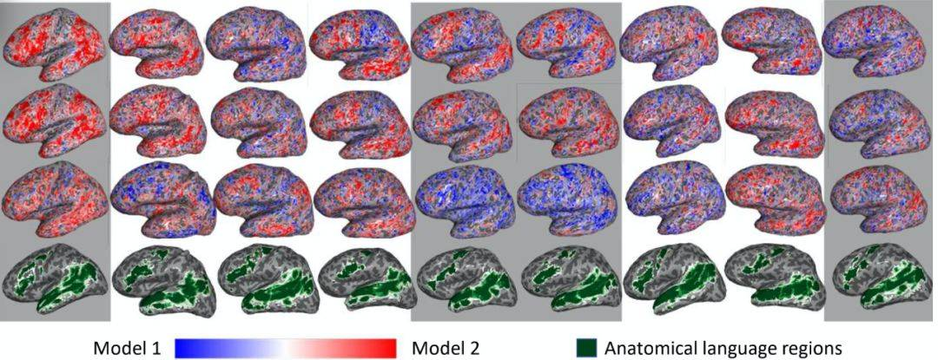

*图 11. 9 名受试者在体素水平上 20 和 20 分类任务的准确性比较。*  
**3、文章讨论**  
对 NLP 模型进行微调来预测大脑活动是学习人类语言处理的一个新的研究方向。本文所研究的技术是将预测任务的目标信息编码到模型参数中，从而改进 NLP 模型，而改进后的 NLP 模型适用于不同大小、不同时空分辨率的预测任务。此外，这种技术还能够有效利用大规模的数据集（fMRI、MEG）来辅助人类语言处理的学习。当然，就这一问题的研究还有漫长的道路，目前还不能够准确掌握如何优化模型以有效利用大脑中针对语言的多种信息来源，以及如何能够有效训练大脑活动低信噪比数据等等。尽管如此，这项研究证明了通过对语言模型进行微调来学习文本和大脑活动之间关系的可行性。作者相信，这为那些对人类语言处理过程有兴趣的研究人员提供了一个新的、有趣的、让人兴奋的方向。  
**三、Linking artificial and human neural representations of language**  
论文链接：https://arxiv.org/pdf/1910.01244.pdf  
最后，我们来看看 Roger P. Levy 教授组给出的研究成果，即哪些 BERT 得到的信息是是在人类大脑中最有效的表达。这篇文章在广度上扩展了神经网络脑解码的研究，研究了一类适用于广泛的不同任务的优化模型。在深度上，则是深入探讨了每种模型对其脑解码性能的具体表征内容。  
文章评估了人类大脑活动和应用于不同自然语言理解（Natural Language Understanding，NLU）任务神经网络模型之间的联系。作者发现，这些模型是针对不同的 NLU 任务设计的，它们匹配了不同的人类大脑激活方式。进一步的，对这些模型表征内容的变化进行分析，作者发现模型语法表征的粒度至少能够部分地反映它们在大脑解码过程中的差异。  
**1、方法简介**  
图 12 给出了这篇文章实验的总体结构，该实验尝试将人类神经成像数据与句子输入的不同候选模型表示相匹配。利用一个记录人类大脑活动的数据来完成句子，即学习一个线性回归模型，该模型从人类大脑活动映射到由不同的自然语言理解模型产生的相同句子的表征。

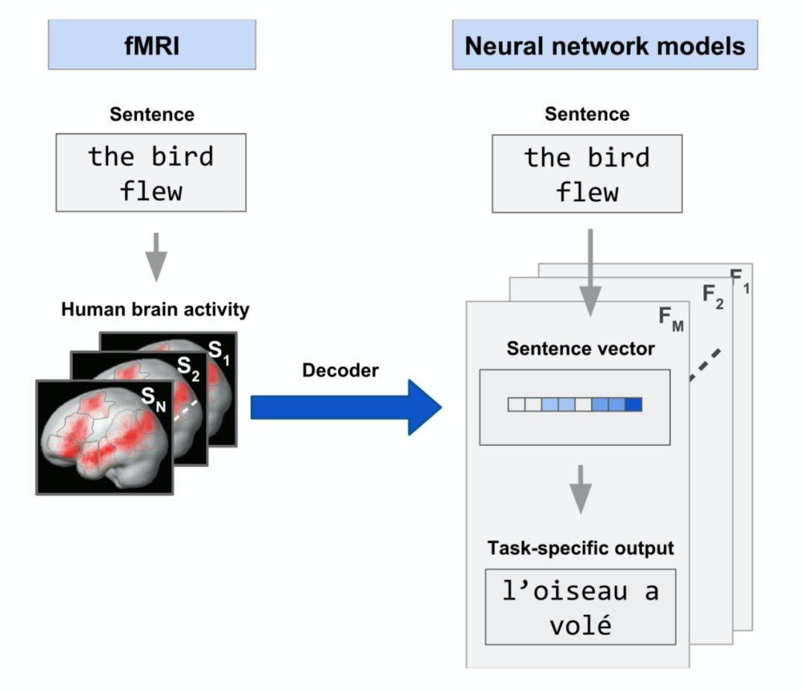

*图 12. 大脑解码方法。*  
考虑一个任务 T 的神经网络分类模型，将输入语句 x 映射到类别输出 y。将这个神经网络分类器分解成两个操作的组合，一个是表征函数 r(x)，另一个是映射操作符 A：

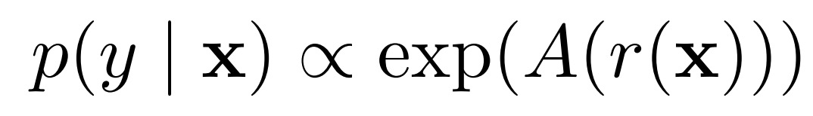

 其中，r(x) 对于不同的任务 T 是线性可分的。在语言神经科学和其他领域，fMRI 是否线性可分目前还不可知。一种可能性是，描述语言理解行为所必需的区别是可以从 fMRI 数据中提前解码得到的。如果是这样的话，可以利用大脑解码的表现来衡量人类语言理解背后的心理表征与人工神经网络模型中部署的心理表征之间的相似性。  
另一种相反的可能性是，如果大脑中支持语言理解的表征不是 fMRI 所能线性解码的，那么可以证明这样一种事实，即句子表征模型的具体化不会降低大脑的解码性能。由此，本文所探讨大脑解码框架可以做到：(1) 区分 NLU 任务作为人类语言理解的表征，(2) 理解 fMRI 成像和线性解码方法的潜在局限性。  
**模型构建**  
与前两篇文章的实验组织类似，令受试者读句子，使用 fMRI 记录受试者的大脑活动。对于每个受试者和每个句子，fMRI 图像由一个约 20 万维的向量组成，这个向量描述了大脑中被称为体素的三维小块区域内的近似神经活动。在单个矩阵中收集这些向量，并利用 PCA 将它们压缩到 256 维。使用 BERT 作为提取句子表征的模型：使用一系列多注意操作来计算输入语句中每个标记的上下文敏感性表示。  
该模型基于两个任务完成预训练：(1) 一个完形填空语言建模任务，其中给模型一个完整的句子，包含几个屏蔽的单词，预测这些屏蔽单词。（2）下一个句子预测任务，输入两个句子，要求模型预测这些句子在原始语言模型数据中是否为相邻语句。这篇文章使用的也是文献 [1] 中的 BERT 结构，并进行了一系列微调。具体微调操作包括：

* 针对几个 NLU 任务对预训练的 BERT 模型进行微调，如表 3 所示：

表 3. 用于微调 BERT 的 NLU 任务

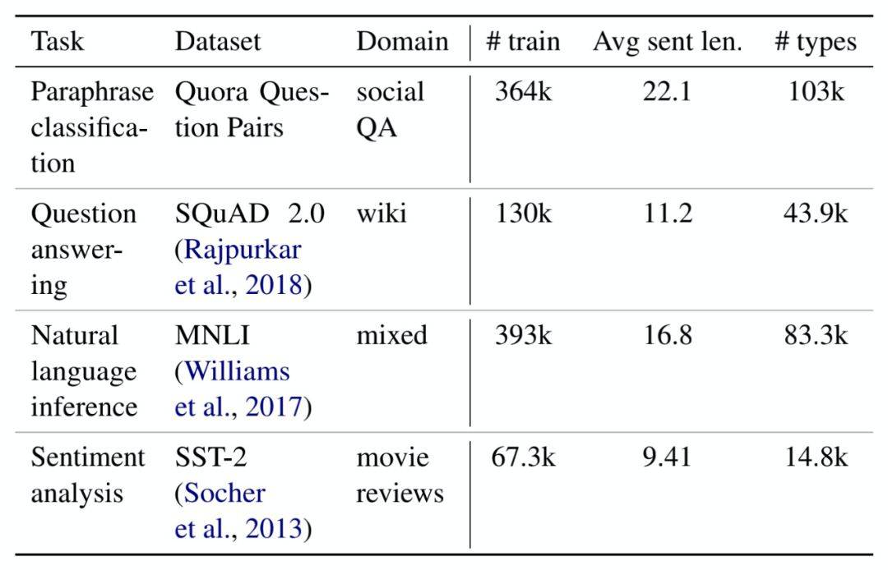

* 自定义微调任务：每个任务都是标准完形填空语言建模任务的修改变化形式，通过这些修改突出选择语言表示的某个特定方面。
* 置乱语言建模：设计两个语言建模任务来针对输入的细粒度语法表示进行选择，从用于语言建模的语料库样本中置乱单词，以删除关于句法结构的一阶线索。第一个任务 LM-scrambled，在句子中打乱单词；第二个任务，LM-scrambled-para，在段落中打乱单词。通过这种输入置乱处理，可以有效地将完形填空任务转换成一组单词的语言文字处理任务。
* 词性语言建模：LM-pos 针对输入的细粒度语义表示进行选择，通过要求一个模型只预测一个屏蔽的单词的语音部分，而不是这个单词本身来完成该任务。
* 语言建模控制：作为对照，我们还继续使用来自 Books Corpus 的文本，对原始 BERT 建模目标进行再次训练。

本文还选择了 GloVe 作为 BERT 的基线对比算法，与 BERT 不同，GloVe 提取的词向量对句子上下文很敏感。  
**大脑解码**  
大脑解码器是从对人脑活动的描述到对句子的反应的模型激活的回归模型映射。令 B 表示受试者对评价集中的 384 个句子的大脑反应，G 表示映射，C 表示微调模型的输出表示，β为正则化参数，则有大脑解码函数为在两个空间之间使正则化回归损失最小化的目标函数如下：

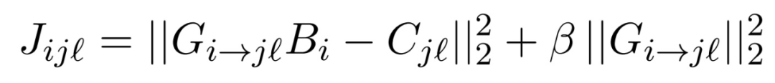

对于每个受试者的大脑图像集合和每个目标模型表示，使用嵌套的 8-fold 交叉验证对上述回归模型进行训练和评估。  
**2、实验情况分析**  
首先，图 13 给出所有测试的 BERT 和 GloVe 模型的性能。相对于 BERT 基线，在两种评价指标下，微调模型完成脑部解码任务的错误都会增多，以及，对 LM-scrambled-para 自定义任务的微调减少了大脑解码的错误。对控制语言建模任务和 LM-pos 自定义任务进行微调，两个评价指标会产生不一致的结果：MSE 降低，但 AR 没有明显变化。

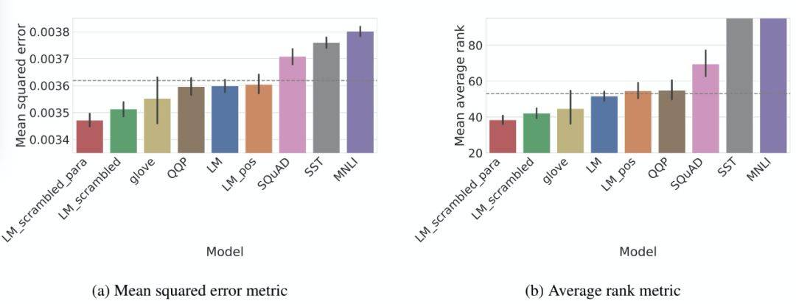

*图 13. 微调 BERT 模型和 GloVe 基线的脑解码性能。*  
然后，作者对表示进行相似度分析，使用粗粒度模型分析相似度 [3]，通过测量模型的成对距离，判断其内容对齐的程度。对于每个任务 j 的每个微调运行第 l 次，计算 C\_jl 中每对句子表示行之间的成对余弦相似度，得到向量 D\_jl。通过计算 Spearman 相关系数ρ（D\_jl，D\_j'l'），可以测量从一次运行（j，l）和另外一次运行（j'，l'）得出的表示之间的相似性。图 14 给出相似度值的热点图，其中每个单元为两个相应模型的不同次运行结果的平均值。  
作者由这个实验得到了下面的结论：（1）语言建模微调运行（尤其是两个 LM 置乱的微调）是唯一在彼此之间具有可靠的高相关性的模型；（2）针对同一个任务，语言建模微调多次运行所产生的表示能够得到类似的句子-句子距离预测，而其余模型在运行之间的连贯性较差（请参见对角线矩阵）；（3）置乱 LM 微调能够产生在各个运行过程中均稳定的句子表示，以及改进大脑解码任务性能。

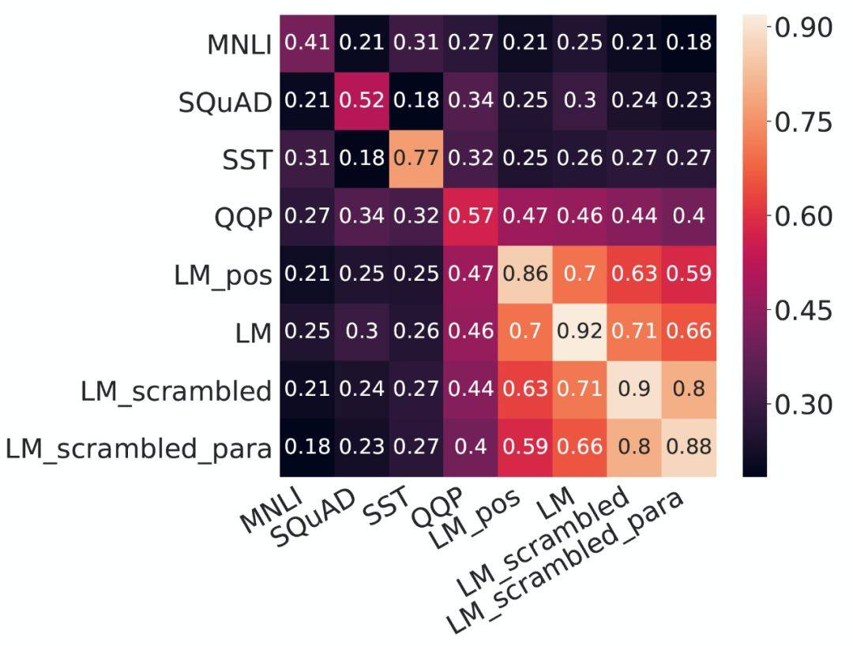

*图 14. 每个模型产生的句子编码的表示相似性（在-1 和 1 之间；越高则越相似）。*  
最后，文章给出了关于句法探测任务的实验，该实验测量单词表示可以重现句子的句法分析的程度。图 15 给出了不同微调模型以及基线 GloVe 完成该任务的结果。结果表明，针对 LM-scrambled 和 LM-scrambled-para 进行优化的模型（可以提高大脑解码性能的模型）在微调过程中效果逐渐变差。当然，其性能仍远高于 GloVe 基线的性能。图 16 给出一个具有代表性的示例语句，其中包含从 LM-scrambled（经过 250 个微调步骤）和 GloVe 基线所得到的具有语法分析的代表性例句。在对置乱（scrambled）语言建模任务进行训练时，会舍弃基线 BERT 模型所得到的表示中的很多（但不是全部）语法信息。令人惊讶的是，这篇文章的实验推断，舍弃部分语法信息似乎可以改善大脑解码的性能。

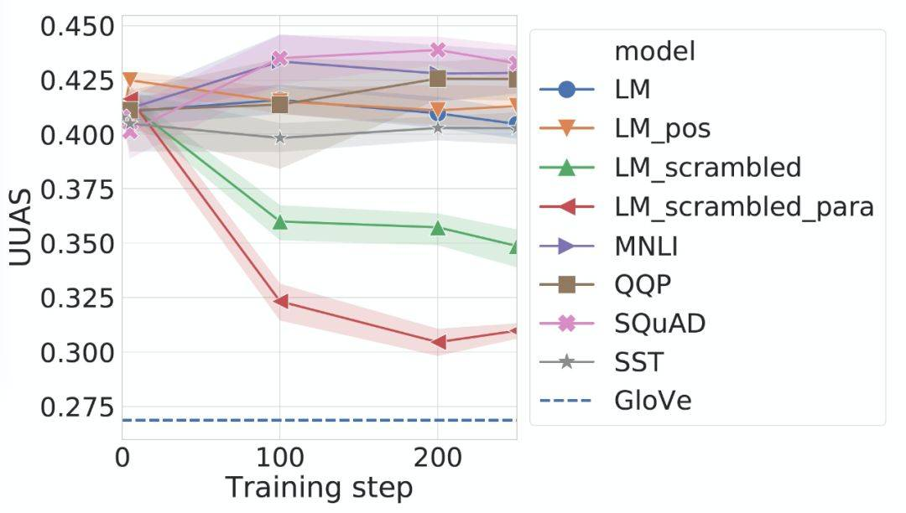

*图 15. 跨微调时间的句法探测评估。*

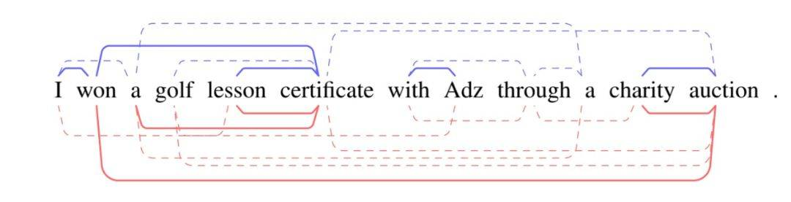

*图 16. 带有无向句法探测的示例语句解析，由 LM-scrambled 得到的表示（蓝色）和由 GloVe 得到的表示（红色）生成的语句，其中，实线表示正确的相关性预测、虚线表示错误预测。*  
**3、文章讨论**  
本文作者认为，实验中测试的句子编码任务均未在脑部解码性能上产生显着提高。通过进一步的任务设计和表示分析，作者发现产生语法轻表示的任务（去除掉基线 BERT 表示中的部分与发信息）可显着改善脑部解码性能。本文的结果表明 NLU 模型的空间可以很好地解释人类神经对语言的表达，但同时也表明了 fMRI 人类神经影像学识别细粒度语法信息的能力是有限的。  
**四、本文小结**  
这篇文章我们聚焦了一个基础研究问题：**理解机器中的自然语言处理和大脑中的自然语言处理之间的关系**。因为大脑神经图像的空间和时序性，NLP 模型已经不少被应用到大脑活动分析预测上。另一方面，在机器学习理论领域，目前也有大量的神经网络结构设计、参数调整，或是对 BERT 微调、引入上下文信息，再或是使用专门的数据库训练模型等以尝试和纠错的方法来改进自然语言处理的效果。这篇文章介绍的基础研究问题希望：1. 能理解 NLP 模型黑盒里面的原理，即是否能从 NLP 模型可以提取或者运用一些表征，这些表征能够具有跟人类的大脑工作和分析的记录一样的特性，进而使得 NLP 模型能够真的像人脑一样工作？2. 反过来，能否改进 NLP 的一些参数甚至结构，能使它们更好的做脑活动的预测（甚至自然语言的预测？）  
前文提到的 3 篇论文从不同的结论分析了这个问题。其中第 2 和第 3 篇角度有些类似，但最后的输出活动不一样。从我们选择的三篇论文给出的结论可以看到，目前关于 NLP 模型与人类大脑记录匹配的工作已经取得了一定的进展，通过这种对齐、匹配处理，有效利用了 fMRI、MEG 等似乎可以辅助改进 BERT 在大脑活动预测的能力，同时也表明已有的 NLP、NLU 模型的空间可以部分解释人类神经对语言的表达：其中第 1 和第 2 篇从两个角度给出了比较正面的结果。但相对来说第 3 篇的结论比较负面。说明这一问题的研究还有漫长的道路，这几篇文章中的实验都是比较简单和直观的，目前还不能够准确掌握如何优化模型以有效利用大脑中针对语言的多种信息来源，以及如何能够有效训练大脑活动低信噪比数据等等。  
作者们也并没有针对**机器中的自然语言处理和大脑中的自然语言处理之间的关系给出根本性的理论分析**，只是通过实验的方式展示了二者之间可能的联系。但是，这种基础研究使我们看到了在切实的理论指导下改进网络和系统、摆脱黑盒实验的可能，毕竟，用电脑堆叠电脑的方式永远不可能比人脑堆叠人脑的方式更加有效。

最近一段时间，有关摩尔定律终结的讨论时常出现，深度学习越来越高的算力需求与芯片制造厂商们「挤牙膏」式的换代速度产生了不可调和的矛盾。对此，一些研究者们正在专注于常规架构的效率提升，也有一些研究者把目光转向于常规计算机体系之外，如光电计算、类脑计算，以及量子计算等方向。

现在，又有人想在动物身上寻找思路。在 1 月 13 日刚刚放榜的人工智能顶级会议 **ICLR 2021**上出现了这样一篇论文：研究者们「黑」进了果蝇的神经网络，用它来跑 NLP 算法，结果发现性能与常规人工神经网络相当，而且非常节约能耗。

这一通操作仿佛打开了新世界的大门。



神经科学中研究最深入的网络之一是果蝇的大脑，尤其是称为蘑菇体的部分。该部分能够分析气味、温度、湿度和视觉数据等感官输入，以便于果蝇学会区分友好刺激和危险刺激。神经科学家表示果蝇大脑的这一部分是由一组称为投射神经元的细胞组成，这些细胞将感觉信息传递给 2000 个称为 Kenyon 细胞（简称KC）的神经元，Kenyon 细胞连接在一起形成能够学习的神经网络。这让果蝇在学习接近食物、潜在伴侣等时候，学会避免潜在的有害感官输入（例如危险的气味和温度）。

这个相对较小的网络具备的功能和灵活性让神经科学家们好奇：是否可以对其进行编程以解决其他任务？

在伦斯勒理工学院、MIT-IBM Watson AI Lab 的研究者进行的一项入侵果蝇大脑网络的研究中，人们成功地在生物大脑中执行了自然语言处理等任务。**这是自然界的神经网络第一次以这种方式被征用**。研究者表示这个生物大脑网络与人工学习网络的性能相当，但使用的计算资源却更少。

这种方法相对简单直接，该团队首先使用计算机程序重建蘑菇体所依赖的网络，大量神经元将数据提供给大约 2000 个 Kenyon 细胞。然后研究者训练了该网络以识别文本中词之间的相关性。该任务基于的思想是：一个词可以通过其语境或通常在其附近出现的其他词来表征。该想法首先从一个文本语料库开始，然后面向每一个词，分析出现在该词前后的其他词。

这样机器学习系统可以在给定已经出现的词的情况下预测句子中下一个词。许多系统（例如 BERT）都使用这种方法来生成看起来自然的句子，该研究也采用了这种方法。事实证明即使自然界的网络完全不是基于这一目的进化的，但它也非常擅长这种方式。该研究表明该网络可以学习词的语义表征。

研究者表示，**果蝇的大脑网络可与现有的自然语言处理方法相媲美，并且最重要的是生物网络仅使用很少一部分计算资源。这意味着它仅使用较少的训练时间和内存占用量。**

**生物的效率**

这是一个有趣的结果。「我们把这样的结果视为生物启发算法普适性的一个范例，其与传统的非生物算法相比更具效率，」该论文的作者 Yuchen Liang 等人说道。

这项工作除了展示生物计算的效率，还提出了一些有趣的问题。其中最明显的就是：为什么生物神经网络计算是如此的高效？当然按照进化的理论，自然界会选择效率更高的神经网络存留下来，但在论文中，研究者们尚未对 Kenyon 细胞为何具有高效率提出自己的看法。

这项工作显然也开启了「入侵」其他生物大脑的方向。不过目前看来人们仍面临一些挑战，一个潜在的问题是神经科学家们仍然难以对更复杂化的大脑进行表征（如哺乳动物）。果蝇的大脑相对较小，只有 10 万个神经元，相比之下，老鼠的大脑有 1 亿个神经元，而人类的大脑有 1000 亿个神经元。因此在我们看到有小鼠、海豚或人类的大脑「被黑客入侵」之前，还需等待一段时间。

**研究概况**

**论文：Can a Fruit Fly Learn Word Embeddings?**

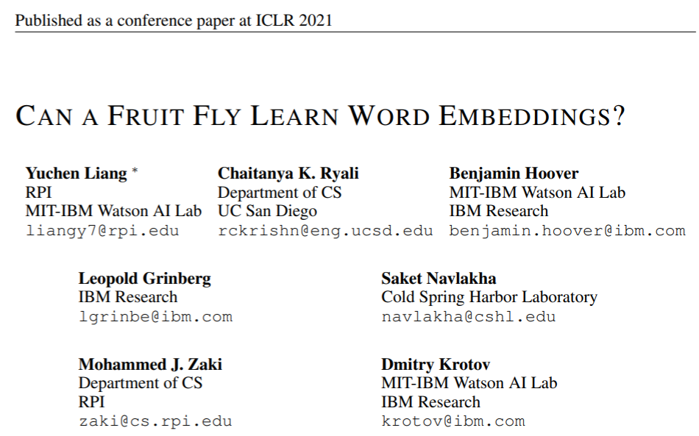

论文链接：https://openreview.net/forum?id=xfmSoxdxFCG

果蝇脑蘑菇体是神经科学中研究最多的系统之一，其核心由一群 Kenyon 细胞组成。这些细胞接受来自多种感官方式的输入，被伽马氨基丁酸能神经元（Anterior Paired Lateral Neurons，APL 神经元）抑制，从而创造了输入的稀疏高维表征。

具体而言，其主要感知方式是嗅觉，但也有来自感知温度、湿度、视觉的神经元的输入。这些输入通过一组突触权重传递给大约 2000 个 Kenyon 细胞。Kenyon 细胞通过 APL 神经元相互连接，后者会发送一个强大的抑制信号到 Kenyon 细胞。这个循环网络形成了 Kenyon 细胞之间的赢者通吃效应，并让一小部分「冠军」神经元之外的所有神经元都失声了。

在这项论文中，研究者将该网络模体（motif）进行了数学化建模，并将其应用于一项常见的 NLP 任务：学习非结构化文本语料库中的词与上下午之间的相关结构。

该研究提出的网络模体如图 1 所示，KC 也将输出发送到蘑菇体输出神经元 (MBON)，但是蘑菇体网络的这一部分不包含在数学模型中。

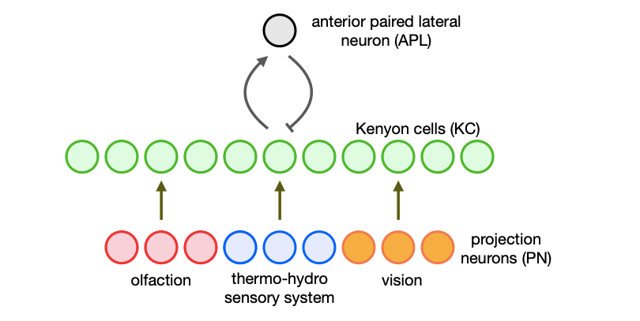

*图 1: 网络架构图。几组对应不同方式的神经元将它们的活动发送到 KC 层，而 KC 层通过与 APL 神经元的相互连接而被抑制。*

总体而言，研究贡献如下：

1. 受果蝇网络的启发，研究者提出了一种算法，使得为单词及其上下文生成 binary (相对于连续) 词嵌入成为可能，并系统评估了该算法在词汇相似性任务、词义消歧和文本分类等任务上的表现；
2. 与连续 GloVe 嵌入相比，本文的 binary 嵌入能产生更紧密和更好分离的概念集群，并且符合 GloVe 的 binarized 版本的集群特性；
3. 研究者发现，训练果蝇网络所需要的计算时间比训练传统的 NLP 架构（如 BERT）所需要的计算时间要少一个数量级，但是在分类准确率上有所降低。

这一成果展示了人类将自然界算法及行为进行「重新编程」，并将其转化为原始生物体从未参与过的任务的目标算法的巨大潜力。

**实验结果**

在论文的第三章，研究者从静态词嵌入、词聚类、上下文相关的词嵌入、文本分类等几个方面对研究提出的网络进行了评估，以下是实验结果。

**静态词嵌入评价**

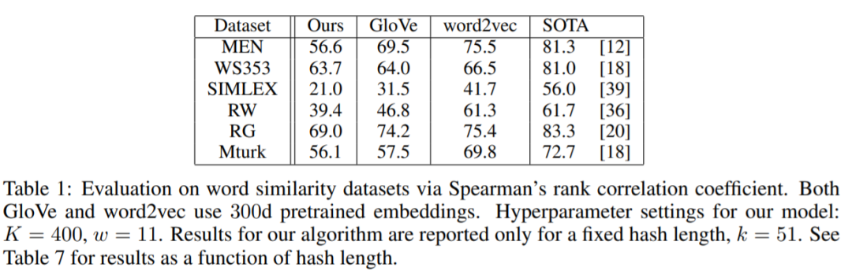

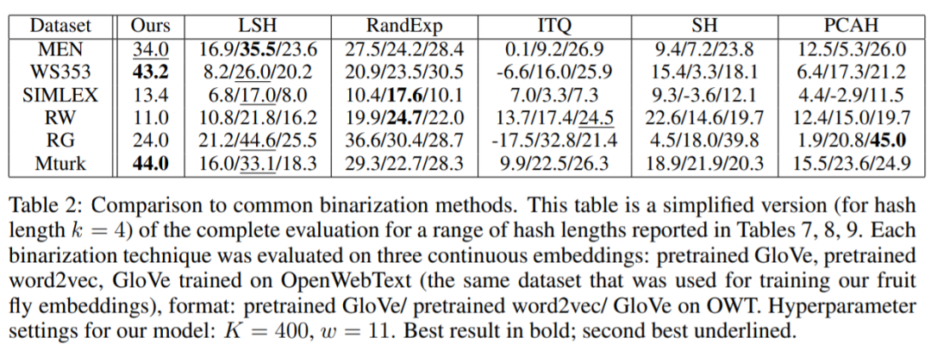

**词聚类**

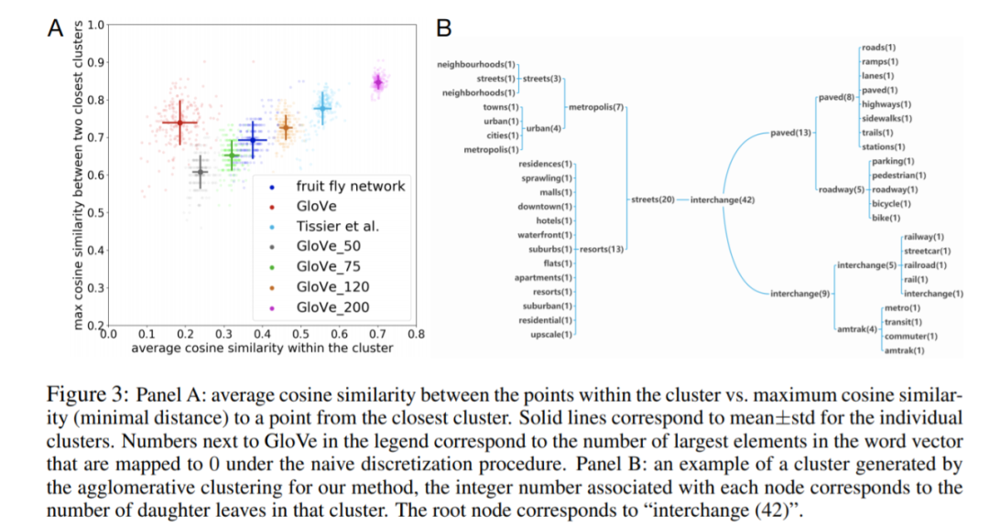

**上下文相关的词嵌入**

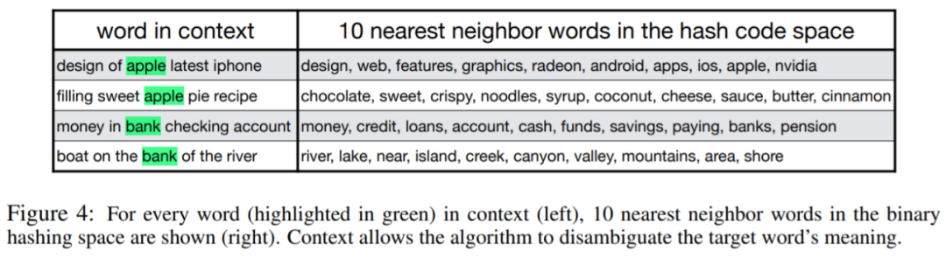

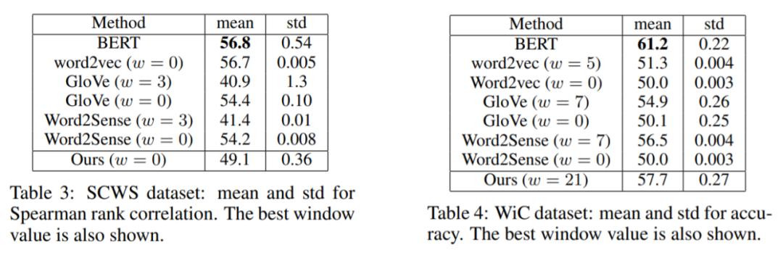

**文本分类**

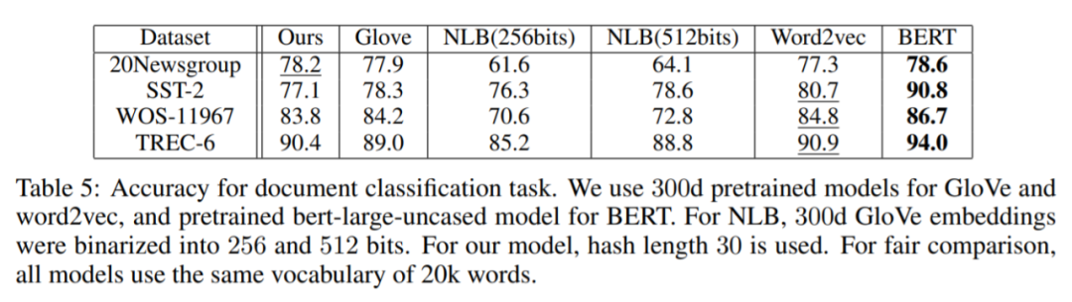

**计算效率**

8月25日，百度CTO王海峰在百度大脑语言与知识技术峰会上，首次对外全面完整的阐述了百度的[NLP](https://news.163.com/news/search?keyword=NLP" \t "_blank)布局，还推出了一揽子11项新发布。

自然语言理解（NLP）的名词解释是这样的，自然语言是人类智慧的结晶，是人工智能中最为困难的问题之一，而对[自然语言处理](https://news.163.com/news/search?keyword=%E8%87%AA%E7%84%B6%E8%AF%AD%E8%A8%80%E5%A4%84%E7%90%86" \t "_blank)的研究也是充满魅力和挑战的。

那么，百度是如何理解这项挑战的？他们为此做了哪些研究和布局，我们一探究竟。

**知识图谱是机器认知世界的基础**

王海峰表示，在百度语言与知识技术的布局和发展中，始终在注意把握两个趋势，即技术发展趋势和产业发展趋势，并力争引领趋势。

对此，2010年，他们就成立了自然语言处理部，“纵览百度语言与知识技术发展历程，从研究方法、研究对象、研究方向、产业应用等各个层面，布局完整，始终与应用的发展趋势、需求一脉相承，与产业接轨。”

一手是技术探索，一手是应用落地，王海峰认为缺一不可。

他指出，知识图谱是机器认知世界的重要基础，百度的大规模知识图谱有超50亿实体和5500亿事实，并在不断演进和更新，“目前每天的调用次数超过400亿次。”

另外，百度不断在语言理解能力方面进行攻关，此前就提出了知识增强的语义理解框架ERNIE，在深度学习的基础上融入知识，同时具备持续学习能力，据介绍，基于知识图谱和语义表示，突破了阅读理解、对话理解以及跨模态深度语义理解等技术。

还有一点至关重要是语言生成，语言生成是语言与知识技术中的重要组成部分，百度提出基于多流机制的语言生成预训练技术，兼顾词、短语等不同粒度的语义信息。与此同时，还提出了知识图谱驱动的对话控制技术，以及基于隐空间的大规模开放域对话模型PLATO等，实现规模化应用。

据披露，百度翻译目前可支持200多种语言，每天响应超过千亿字符的翻译请求。

**让语言与知识技术在应用中产生价值**

王海峰谈到要抓住技术发展趋势和产业发展趋势，那在产业发展方面百度有何布局？

百度集团副总裁吴甜给出了答案，她连续发布了语义理解技术与平台文心、智能文档分析平台TextMind和AI同传会议解决方案3大新品，同时发布了6项升级，包括智能创作平台的3个场景方案、以及智能对话定制与服务平台UNIT的3项全新升级。

吴甜在讲解中表示，我们希望让语言与知识技术凝聚成一系列技术平台和产品，在应用中产生大量价值。

具体来说，此次推出的语义理解技术与平台文心，基于深度学习平台飞桨，依托语义理解核心技术，集成预训练模型、NLP算法集、端到端开发套件和平台，提供一站式NLP开发与服务。“具备工业级落地实能力”吴甜谈到。

而在智能文档分析平台TextMind方面，基于OCR、NLP技术，以文档解析为核心，支持文档对比与文档审核，希望促进企业办公智能升级。

百度大脑智能创作平台则针对媒体应用场景升级，推出智能策划、智能采编、智能审校三大媒体场景方案。还有AI同传会议解决方案，吴甜现场展示了如何只用一台电脑和一部手机搭建一套同传服务。

在智能对话定制与服务平台UNIT方面，也发布了一揽子新特性，其中包括任务式对话理解、表格问答和融合通用的新对话引擎。据介绍，此次UNIT的升级，将进一步降低任务式对话、智能问答的定制成本。

值得一提的是，数据匮乏、算力不足历来是语言与知识技术研发中面临的瓶颈。

针对这样的问题，百度联合中国计算机学会、中国中文信息学会发起中文自然语言处理数据共建计划“千言”，千言一期由来自国内11家高校和企业的数据资源研发者共同建设，涵盖开放域对话、阅读理解等7大任务，20余个中文开源数据集。

百度技术委员会主席吴华表示，“计划在未来3年，面向20多个任务，收集和建设不少于100个中文自然语言处理数据集，覆盖语言与知识技术全部领域。”

本人的主要领域是知识图谱的方向，但是自然语言处理是知识图谱是绕不开的话题，一种普遍看法是知识图谱是自然语言处理的基石，而知识图谱靠自然语言处理的应用落地。

为什么是这样呢？我们可以从两者的定义出发：

**什么是知识图谱？**

借鉴其中一个理解：起源于语义网络，主要的目标是用来描述真实世界中间存在的各种实体和概念，以及它们之间的关联关系。

**什么是NLP？**

也借鉴一个理解，机器接受用户自然语言形式的输入，并在内部通过人类所定义的算法进行加工、计算等系列操作，以模拟人类对自然语言的理解，并返回用户所期望的结果。

从上述描述中可以看到相近的几个词汇：“语义网络”、“自然语言”、“自然客观世界”。所以NLP和知识图谱是为了解决同一个目的： 让机器和人类有相同的思考理解能力，并且机器可以和人类进行拟人化的交互。

在实际应用中，知识图谱和NLP的目的也是相同的，比如：智能问答、翻译、推荐系统等。知识图谱的构建离不开NLP技术对于自然语言的抽取、NLP的应用离不开知识图谱的关联方分析和推理能力。

所以在研究知识图谱的过程中，自然语言处理是无法回避的领域。

**想理解，先分词**

如果用搜索引擎搜索“苹果和锤子”， 你猜会不会出现一个河神问你想搜索的是金苹果还是金锤子。如果你回答你想搜索的是铁苹果，你就能获赠一个金锤子手机。

你可以用任何一个搜索引擎去试验，仅仅是搜索“苹果和锤子”这两个完全没有前后语境的词语，搜索返回的结果会全部都是关于“苹果手机”和“锤子手机”。 但是如果单独搜索“苹果”或者“锤子”，如果不是网站记录了搜索偏好，返回的结果里多少都会包含非手机的“苹果”和“锤子”。

出现这样情况的原因，是搜索网站的知识图谱里一定存在“手机”“苹果”“锤子”之间的关联关系，所以机器能够把三者之间建立联系并且返回结果。

如果搜索的是一句话呢？

“苹果和锤子哪个更好。”

那么机器可能首先要从这个句子中正确的提取出“苹果”和“锤子”两次词语了，而不是提取出“萍、果和、锤、子”。

2021年了，不少当年如日中天技术到今天早已无人问津，而知识图谱这个AI界的大IP最火的时候应该是18，19年，彼时上到头部大厂下到明星创业公司都在PR自己图谱+NLP布局能够赋予AI认知能力。到了当下这个AI总体降温的时间节点，我们是时候冷静思考知识图谱的未来到底该何去何从了。

回到这个问题本身：知识图谱是否是NLP的未来呢？

我的看法：知识图谱不是NLP的未来，因为知识图谱是另外一种与NLP有很多交集的技术。在目前所有已知的发展方向中，知识图谱是最有可能长期和NLP互利共生的技术。

那么，知识图谱和NLP到底是什么关系呢？直觉上看，机器学习可以类比我们人类学习。回顾一下我们自己的学习过程，大脑和感官主要负责信息获取、处理、分析、决策。对于简单问题或少数天才，接受到信息后，只需要在大脑中思考一遍即可得出结论。但是对于复杂问题，比如工作汇报或期末考试，只靠大脑很难记住所有信息，这个时候，很多人都会选择将一些加工过的结构化或半结构化的知识整理成笔记，方便需要的时候快速回顾。

发现了吗？大脑的角色非常类似NLP以及其他ML技术，而笔记几乎就是KG的灵感来源。具体来说，NLP在图谱构建过程中举足轻重，而图谱又通过引入知识的方式反哺NLP。

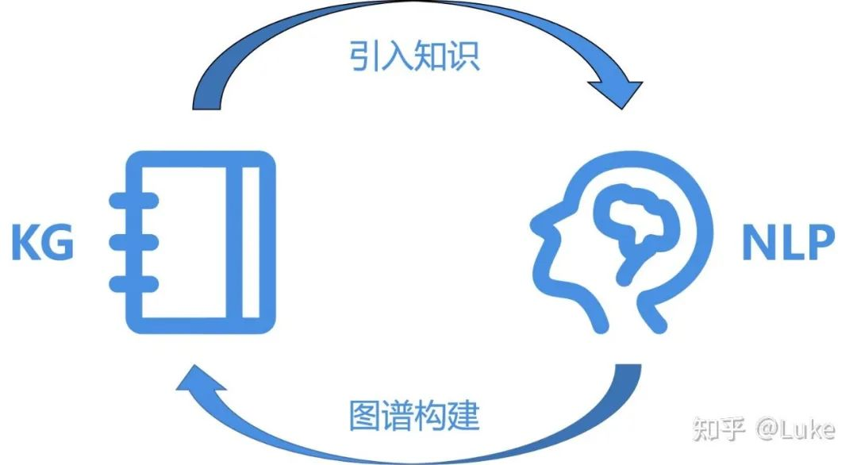

不少证据已经表明诸如Bert之类的预训练语言模型本身已经存储了知识，就像我们的大脑中也存在一些关键记忆一样，但它不可能将所有现实世界中的事实全部内化，犹如人脑不可能记住所有见过的东西一样，而知识图谱通过引入知识能缓解NLP的学习压力。另一个严重的问题是，由于NLP技术目前远没有人脑智能，模型在训练中记住的知识实际上是不可控的（此处可以围观隔壁的AI偏见问题[1]），这对NLP技术的落地应用是一个需要考虑的风险，而在可解释性方面，知识图谱是Bug级的存在。

## 知识图谱如何赋能NLP技术？

NLP技术如何赋能图谱构建的资料很多，知识图谱落地应用近些年也是进展地如火如荼，但，知识图谱如何赋能NLP技术这个话题聊的人却不太多。

我自己总结了最近几年KG赋能NLP技术的一些打法，欢迎补充~

### 预训练中引入知识

代表工作：

ERNIE[2]，使用短语和实体mask策略在中文NLP任务上取得了较好的效果，其中短语和实体来自KG

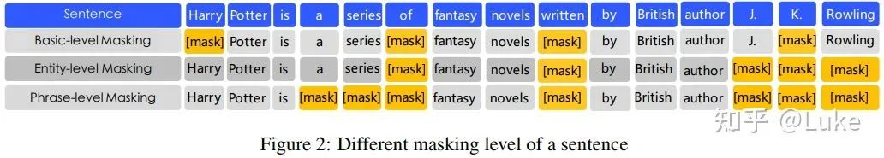

图2. ERNIE

K-BERT[3]，预训练过程中注入相关的KG三元组，为模型配备领域知识，提高模型在特定领域任务上的性能，同时降低大规模预训练成本。

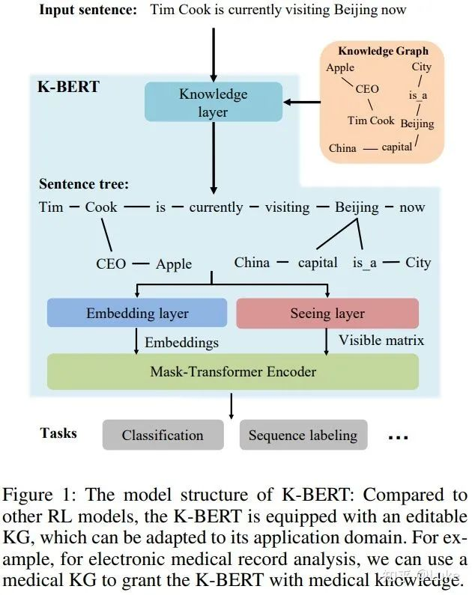

图3. K-BERT

### 信息抽取中做远程监督

用KG对齐文本做远程监督标注数据是信息抽取领域的大杀器，能够有效降低人工标注成本，可以将实体抽取、关系抽取、事件抽取等子任务一网打尽，用过的小伙伴都说好。

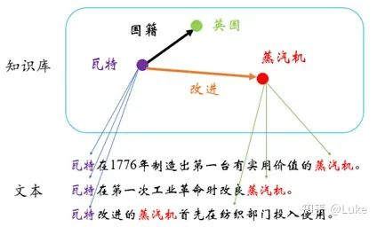

图4. 远程监督

### 实体链接中引入实体信息

实体链接，就是把文本中的mention链接到KG里的entity的任务。如下图所示[4]：

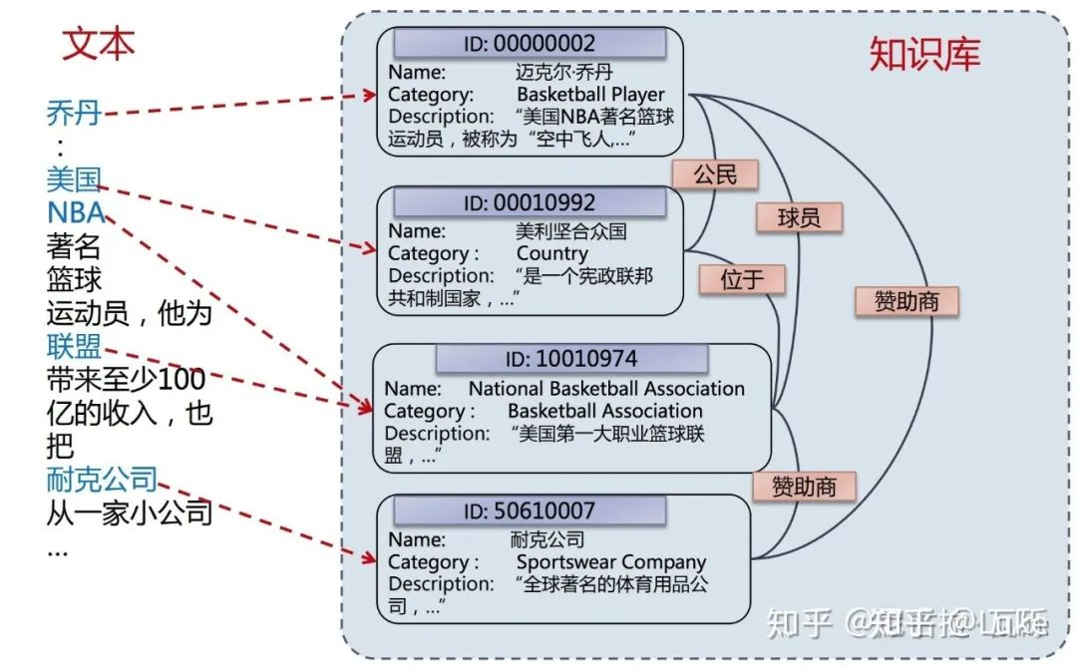

图5. 实体链接

显然，KG中的实体信息，如实体描述、实体属性、实体embedding以及实体间关系等都是该任务的关键特征，想深入了解的朋友请移步[4]。

### 文本生成中融合知识

通过知识图谱中的显示事实来指导生成文本是实现可控文本生成的一个重要方向，如下所示[5]：

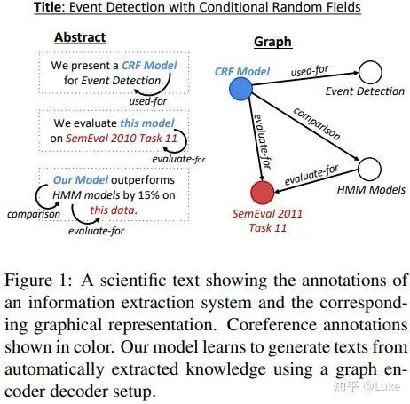

图6. 文本生成

具体大致分为4种较为典型的方式[6]：

* 多任务学习（生成+文本蕴含）
* 基于knowledge graph 的文本生成
* 基于memory network 的文本生成
* 结合分布-采样进行文本生成

想详细了解的朋友请移步[6]。

### 语义匹配中引入关键词信息

在深度语义匹配任务中，有人发现，通过文本中关键词之间的交互即可较为容易的找到匹配对象，与其他词汇关系不大[7][8]。

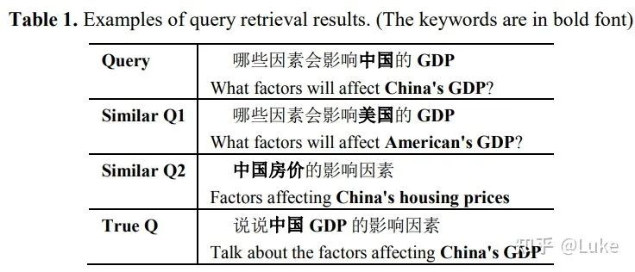

图7. 语义匹配case

因此，考虑通过从KG中引入特定领域的关键词表，然后在建模时highlight关键词的重要度，从而达到更好的效果[8]。

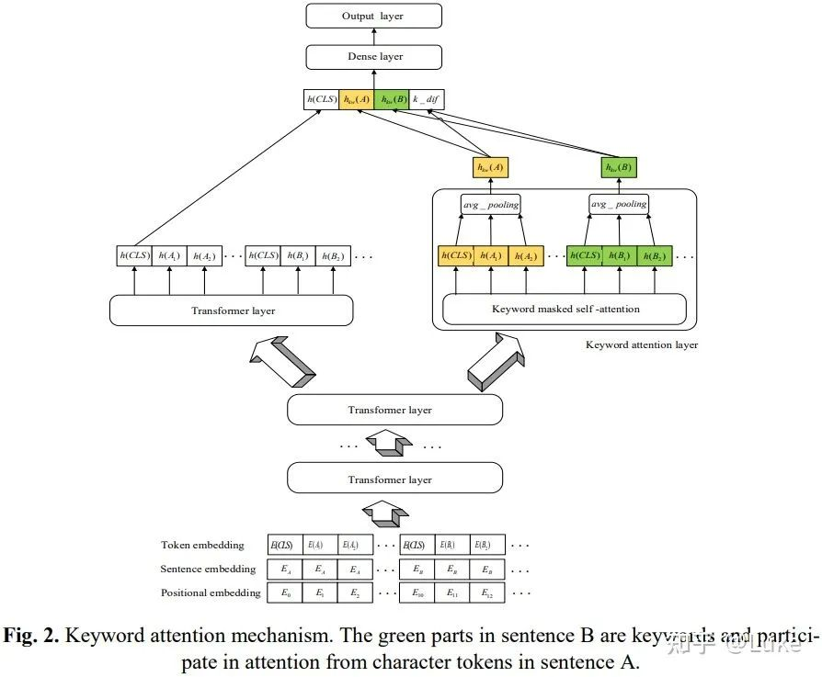

图8. 关键字注意力机制

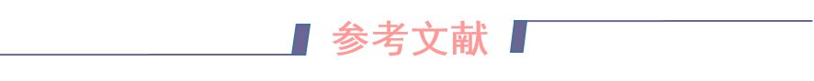

#### [1]AI的偏见：机器就是绝对理性的么？https://baijiahao.baidu.com/s?id=1684480115111405061&wfr=spider&for=pc

#### [2]ERNIE: Enhanced Representation through Knowledge Integration https://arxiv.org/pdf/1904.09223.pdf

#### [3]K-BERT: Enabling Language Representation with Knowledge Graph https://arxiv.org/pdf/1909.07606.pdf

#### [4]ab【知识图谱】实体链接：一份“由浅入深”的综述 - Nicolas的文章 - 知乎 https://zhuanlan.zhihu.com/p/100248426

#### [5]Text Generation from Knowledge Graphs with Graph Transformers https://arxiv.org/pdf/1904.02342v1.pdf

#### [6]ab文本生成12：4种融合知识的text generation（推荐收藏） - 林小平的文章 - 知乎 https://zhuanlan.zhihu.com/p/133266258

#### [7]腾讯专注关键词的深度语义匹配模型 https://blog.csdn.net/qq\_27590277/article/details/113777978

#### [8]abKeyword-Attentive Deep Semantic Matching https://arxiv.org/abs/2003.11516

**推荐阅读**

[知识图谱入门必看！](http://mp.weixin.qq.com/s?__biz=MzIyOTkyOTEzOQ==&mid=2247486946&idx=1&sn=5d3cbda039da56becc94276b96caf020&chksm=e8ba743edfcdfd28f08c8658f5a901a2c5a28e4de5dab90a375f507b65dba82a096a85828e8d&scene=21" \l "wechat_redirect" \t "_blank)

[通俗易懂解释知识图谱（Knowledge Graph)](http://mp.weixin.qq.com/s?__biz=MzIyOTkyOTEzOQ==&mid=2247484861&idx=3&sn=0f94b8a2a91995a48a2d804feb15a62b&chksm=e8ba7c61dfcdf577da551041033032eeecbf2c3ee647b3f25f285506bb38f474bcdb69d3af91&scene=21" \l "wechat_redirect" \t "_blank)

[知识图谱如何打破人工智能的认知天花板？](http://mp.weixin.qq.com/s?__biz=MzIyOTkyOTEzOQ==&mid=2247486580&idx=2&sn=0ec06da4ca8603f066bf0e88949b5634&chksm=e8ba75a8dfcdfcbe2abb18976b0629f60adfc92c1637bc2482e574ce48e9b65b5f72464fb572&scene=21" \l "wechat_redirect" \t "_blank)

0

赞

0

收藏

回复数量: **0**

暂无评论~~

窗体顶端



 Ctrl+Enter

窗体底端



[人工智能与算法学习](https://jishuin.proginn.com/u/546717" \o "社区等级:1)

**303**

文章

**0**

获赞

关注TA

[](https://unisms.apistd.com/?source=jsi.pc.sani)NEW

### 该作者其他文章

* [数字图像处理基本知识](https://jishuin.proginn.com/p/763bfbd6724d)

* [计算机视觉毕业后找不到工作怎么办？](https://jishuin.proginn.com/p/763bfbd6724c)

* [傅立叶变换、拉普拉斯变换、Z 变换的联系是什么？为什么要进行这些变换？](https://jishuin.proginn.com/p/763bfbd6724b)

* [【240套】人工智能机器人模型+技术资料+智能硬件+商业计划书资料免费领取](https://jishuin.proginn.com/p/763bfbd6724a)

* [超详细！手把手教你使用YOLOX进行物体检测（附数据集）](https://jishuin.proginn.com/p/763bfbd66c15)

* [计算机视觉四大基本任务(分类、定位、检测、分割)](https://jishuin.proginn.com/p/763bfbd66c14)

* [谷歌学术公布2021年最有影响力工作，CV顶会论文“夹缝求生”](https://jishuin.proginn.com/p/763bfbd6633b)

* [【IOP-JPCS独立出版丨往届会议稳定检索】第四届机电一体化与计算机技术工程国际学术会议(MCTE2021)](https://jishuin.proginn.com/p/763bfbd6633a)

### 相关文章推荐

* [近期必读的六篇 EMNLP 2020【知识图谱】相关论文和代码](https://jishuin.proginn.com/p/763bfbd317f7)

x1.00

>

<

>>

<<

O

**x1.00**

[Scroll to top](https://jishuin.proginn.com/p/763bfbd55b18" \l "top)

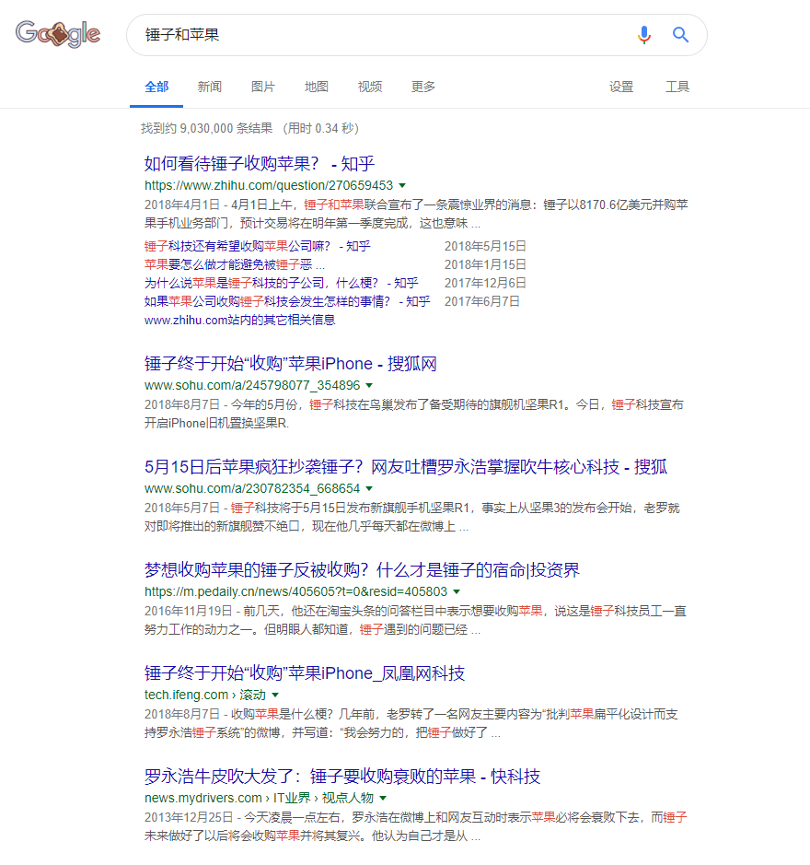

所以搜索“苹果和锤子哪个更好”的时候，搜索引擎干了很多事情，其中至少包含了这两件事情： 理解输入、遍历图谱。其中，理解输入就是一个自然语言处理过程，这个过程大概可以分为：词法分析、句法分析、语义分析。

搜引擎收到输入，首先将每个句子切割为词语，然后进行词性标注，接着对标注过的句子进行命名实体识别，最后搜索实体间可能存在的关系。所以在对文句子进行命名实体识别之前，必须对进行分词和词性标注。

所以词法分析是自然语言处理的第一个环节，把词法分析细分步骤即为：分词、词性标注、命名实体识别和词义消歧。

其中命名实体和词义消歧是知识图谱构建的关键流程，而分词是词法分析最基本的任务。关于分词的算法当前已经比较成熟了，准确率基本可以达到90%以上了，而剩下不到10%却是技术落地应用的巨大鸿沟。出现这样的情况是因为在实际应用中对于分词准确度的要求极高，用一个常见的例子举例：“南京市长江大桥”，这里涉及到三个基本问题：

* **分词粒度：**“长江大桥”是一个词还是两个词。
* **语境歧义：**比如“南京市长江大桥”可以理解为“南京市/长江大桥”，，也可以理解为“南京/市长/江大桥”。
* **词典未录入：**如果“江大桥”没有在词典里，是否能够判断出这是一个词语。

**分词算法综述**

如上所诉，分词是自然语言处理中最经典同时也是最基础的问题。而分词首先要面临的场景是不同的语言“分词”的重点是完全不同的。

对于英文等语言来说，句子中的词语是通过单词天然分割的，所以对这类语言来说更多工作是集中在实体识别、词性标注等。

对于像中文这样的语言来说，文章是由句子组成、句子是由词语组成、词语是由字组成，所以切割句子抽取词语是理解文章句子最基础的一步。

这里主要讨论中文分词的算法，但是中文定义一个句子中的词语是很难的。以前看到过一个调查是对以汉语为母语的人进行测试，对于句子中词语的认同率只有70%左右。人尚且如此，对于机器来说就更是一个巨大的挑战。

分词算法按照规则来说可以分为：**按照字典的分词和按照字的分词。**

按照技术发展来说可以分为：基于规则的分词、基于统计学的分词、基于神经网络的分词。

下面将介绍最基本的三种分词算法：

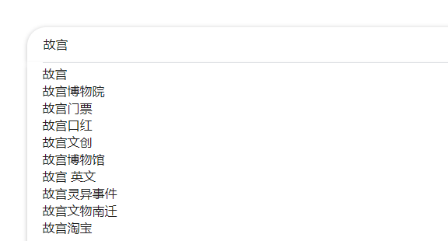

* **基于规则的方法：**最大匹配分词算法；
* **基于统计的方法：**n-gramn分词算法；
* **基于神经网络的方法：**BiLSTM+CRF。

**1. 最大匹配分词算法**

最大匹配算法是基于词典的算法即首先要有一个词典作为语料库，所匹配到的词语是提前录入到词典中的词语。算法的基本原理其实很直接，按照现代正常的阅读习惯从左往右进行，去匹配可以匹配到的词典中最长词语，若组不了词的字则单独划分。

算法需要两个输入，一个是分词词典（已知的词语集合），另一个是需要被分词的句子。以下举一个简单的例子来说明匹配过程：

分词词典：{“今天”,”好吃的”,”吃”,”什么”}

待分词句子：今天吃什么？

找第一个词的分词过程：

今天吃什么 =>  
今天吃什 =>  
今天吃 =>  
今天 => 得到词语：今天

上述例子是正向匹配，还可以进行逆向匹配，进一步可以结合最小切分和限定最大词语长度提高匹配的准确率。但是该算法在实际使用的准确率仍旧是很差的，因为很容易就构造出反例，比如：刚刚提到的“南京市长江大桥”，根据分词词典有可能得到“南京市长”这样的结果。另外一个问题是该算法依赖于已知的词典，如果出现新词不在词典里则无法得到正确的结果。

**2. n-gramn 分词算法**

N-Gram是一种基于统计语言模型的算法，利用概率判断词语的组成情况。算法基于一个前提：句子中包含常见词语的可能性会肯定大于包含生僻词的可能性，所以该算法的目的是“为分词寻找最有可能的结果”。

求概率最直接的方法就是数个数，比如对于刚刚的例子“南京市长江大桥”有各种分词方法：

* 南京/市/长江/大桥
* 南京/市/长江大桥
* 南京市/长江大桥
* 南京/市长/江/大桥
* 南京/市长/江大桥
* ……

每种分词在语料库中出现的次数为m，语料库的总数为n，则每种分词的概率为m/n。

上述的方法在理论上是没问题的，但是对于实际应用场景来说，语料库不可能包含所有的句子，所以，如何高效的数个数是问题关键。

该算法思想不复杂，但是介绍起来却要写很多，这里只大概描述下过程，详细算法介绍可以很轻松找到！

在介绍算法之前作如下两个定义：

* 词语序列：
* 链式规则：

现在我们要计算“南京市/长江/大桥”的概率，按照贝叶斯公式则有：

仔细想想上面的计算，其中：

纳尼？！P(“南京市” ,”长江” , “大桥”) 不就是我们要计算的概率么，要计算P(A)要先已知P(A)？！

废话这么多，终于轮到N-Gram算法上场了。该算法基于以下假设：第n个词w\_n只与前面n-1个词有关，该假设也叫作马尔可夫假设。

N-Gram中的N是窗口长度，

n=1时，

n=2时，

n=3时，

比如n=2时，则

然后再用数数的方法就可以得到以上结果。

把所有分词可能用图的方式表示出来，就是求一个有向加权图的最短路径问题。概率最大的分词结果即为所得。在实际应用中还是会觉得计算空间很大，比如有5000个词语，那么2-gram就是 5000 \* 5000个二维组合，但是相比于直接用贝叶斯公式也会小很多，另外还会采用数据平方式减少上述二维表的稀疏性。

N-Gram算法最典型应用是搜索引擎或者输入法的词语联想补全，输入前面几个字的时候，会自动联想出最有可能的接下来的词。



**3. BiLSTM+CRF分词算法**

该算法实际上是两个算法的合成，即BiLSTM和CRF算法。这两个算法，如果真的详细介绍起来会涉及很多基础知识，包括马尔科夫链、神经网络等。以后有机会详细写一篇博客来介绍两者的细节，这里暂时简单罗列下。

CRF想比较于传统统计学的方法的最大优势在于考虑了上下文场景，对多意词和词典未录入的词有更好的效果，但是效率比较低，需要的大量的训练和计算时间。

LSTM为RNN变种的一种，在一定程度上解决了RNN在训练过程中梯度消失和梯度爆炸的问题。双向（Bidirectional）循环神经网络分别从句子的开头和结尾开始对输入进行处理，将上下文信息进行编码，提升预测效果。相比于其它模型，可以更好的编码当前字等上下文信息。

基本步骤是:

1. 标注序列；
2. 双向LSTM网络预测标签；
3. Viterbi算法求解最优路径。

BiLSTM-CRF是两种算法模型的结合，可以保证最终预测结果是有效的。算法输入是词嵌入向量，输出是每个单词对应的预测标签。

**NLP技术工程化**

语言理解是人工智能领域皇冠上的明珠。”

——比尔盖茨。

通常认为人工智能是机器从感知到认知的过程。在感知阶段，最知名的应该是计算机视觉技术。视觉感知在理论上已经达到了一个很成熟的阶段，不止能够识别物体图像，甚至还能预测物体的下一个动作。在应用上，视觉技术在大部分场景种对于准确度的要求并不会太严苛，相比于自然语言处理则是“差之毫厘谬之千里”。

在技术上，NLP的最难的问题是以下四类场景：**问答、翻译、复述、文摘。**

* 问答即人和机器进行聊天交互，聊天可以是语音识别也可以是文字交互，机器要能理解聊天内容，内容的情感，并且能够给出合适的回应，再进一步能够根据聊天内容进行自我学习增长知识。
* 翻译是机器要理解多种不同的语言，在语法语境语义上能够相互转化。
* 复述可以更加广义的理解为把一种结构的数据转化成另外一种结构。
* 文摘是将一大段内容进行抽象提炼，通过更少的内容概括更多的内容。

以上的应用场景会涉及一整套自然语言处理方法流程，包括： 词法分析、句法分析、文档分析、语义分析、分类、相似度匹配等。

将以上的基础问题包装成具体的业务场景，即为常见的：自动问答、纠错消歧、词典翻译、自动编文、标签分类、情感分析、推荐系统、爬虫系统等。

**自然语言处理如何落地到具体应用？**

个人认为当前对于NLP的应用落地来说最重要的是“两端问题”，即顶层产品和底层数据。在底层是否有面向垂直领域的足够大的语料库，在顶层是否有足够好的交互系统。

在底层，不管是自然语言处理还是知识图谱，多数努力的方向都是建立一个通用的知识库和词典等。

* 而在面向垂直领域则有很高的市场壁垒，一方面是基于数据安全和数据资产的原因，大部分数据都是非公开的，无法直接使用。
* 另外一方面是垂直领域建模需要有深入的业务理解，这也是需要在一个行业深耕的经验为基础。

通过针对具体的业务特点做定制化构造一个面向垂直领域的知识图谱，以及基于这个图谱的NLP应用，才能真正的提升相关业务的生产力**。**

在顶层，需要用产品将理论落地。除了产品本身符合正确的业务流程，更需要良好的交互来提升用户体验。比如智能客服应用，对于多轮交互肯定无法做到100%，但是可以通过友好的交互使用户愿意接受结果。如果交互做的不好，即便技术上准确率会很高也会被抱怨。

再比如：对于语音实施翻译来说，又会面临噪音、远场、口音等问题。所以将NLP技术落地会涉及很多定制化场景，除去技术，对于产品经理也提出了很高的要求。

有意思的是知识图谱被看作是人工智能的基石，而NLP被称作人工智能皇冠上的明珠。这句话足以体现两者间的互相依赖，知识图谱需要借助自然语言处理技术去构建图谱，而自然语言处理需要借助知识图谱完成推理。

技术算法是通用的，但是业务场景确是定制化的。产品经理对于技术落地需要做非常深入的思考，如何把理论技术工程化、产品化、最后商业化变现？

用技术讲故事的同时，要求更多的干货来提升业务目标。

上周，Google Research 举办了一个关于深度学习概念理解的在线研讨会。研讨会上，获奖的计算机科学家和神经科学家发表了演讲，讨论了深度学习和神经科学的新发现如何帮助创造更好的人工智能系统。

尽管所有的演讲和讨论都非常具有价值，但有一个特别突出的话题值得分享：世界顶尖计算机科学理论学家、哥德尔奖和高德纳奖获得者、哥伦比亚大学计算机科学教授、Christos Papadimitriou 关于「大脑中单词表征」的演讲。

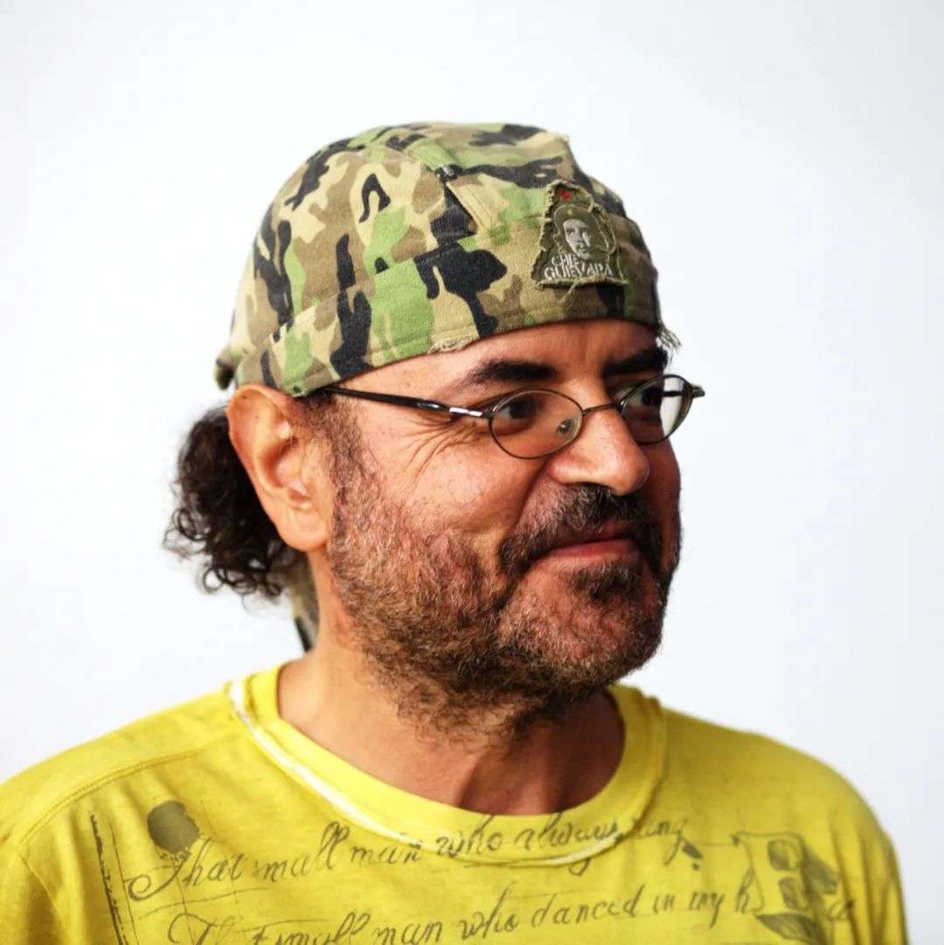

在演讲中，Papadimitrio 讨论了我们对大脑中信息处理机制日益加深的理解，如何有助于创建在理解和参与对话方面更加鲁棒的算法。具体而言，他提出了一个简单而高效的模型，该模型解释了在大脑的不同区域如何相互沟通，来解决认知问题。

「现在发生的事情，也许是世界上最伟大的奇迹之一。」Papadimitriou 说道，这里是指他如何与观众进行交流。大脑将结构化的知识转换成电波，这些电波通过不同的介质传输并到达听众的耳朵，然后又被大脑处理并转化为结构化知识。

「毫无疑问，所有这些都通过神经元和突触发生。但是，如何完成的呢？这是一个问题。」Papadimitriou 表示，「我相信在未来 10 年里，我们会对细节有更好的了解。」

大脑中神经元集合

认知和神经科学领域正试图弄清楚大脑中的神经活动是如何转化为语言、数学、逻辑、推理等其他功能的。如果科学家们成功地用数学模型来描述大脑的工作方式，那么他们将为创造能够模仿人类思维的 AI 系统打开一扇新的大门。

许多研究集中在单个神经元，直到几十年前，科学家们还认为单个神经元对应于单个思维。最流行的例子是「祖母细胞理论」，该理论认为，每个人的大脑中可能存在一个特殊的神经细胞，专门用于识别自己的祖母。但最近的发现驳斥了这种说法。新研究声称并证明了大量的神经元和每个概念相关，连接不同概念的神经元之间可能存在重叠。

这些脑细胞群被称为集合（assemblies），Papadimitriou 将其描述为一组高度连接、稳定的神经元，代表着一个词、一个想法、一个物体等。

神经科学家 György Buzsáki 将这种集合描述为「大脑的字母表。」

## 大脑数学模型

为了更好地理解集合作用，Papadimitriou 提出了一个大脑数学模型，称为「交互循环网络」。在这个模型下，大脑被划分为有限数量的区域，每个区域包含几百万个神经元。每个区域内都有循环现象，这意味着神经元之间相互作用。这些区域中的每一个都与其他几个区域有联系。这些区域间连接可以被激发或抑制。

该模型具有随机性、可塑性和抑制性。随机性意味着每个大脑区域的神经元是随机连接的。而且，不同的区域之间随机连接。可塑性使神经元和区域之间的联系能够通过经验和训练进行调整，而抑制性意味着在任何时刻，有限数量的神经元被激发。

Papadimitriou 将此描述为一个基于生命的三种主要力量的非常简单的数学模型。

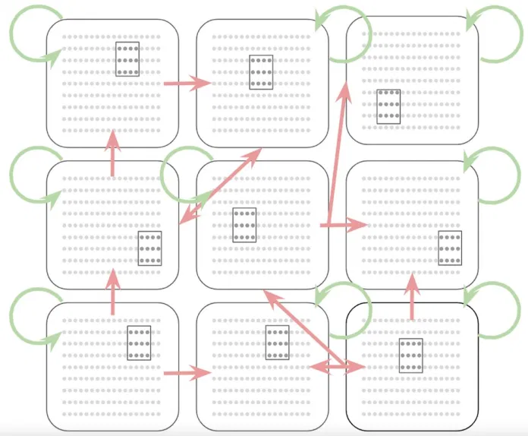

Papadimitriou 与一组来自不同学术机构的科学家[一起](https://www.36dianping.com/space/4772100123" \t "_blank)，在去年发表的一篇论文中详细阐述了这一模型。集合是模型的关键组成部分，并实现了科学家们所谓的「集合演算（assembly calculus）」，这是一组能够处理、存储和检索信息的操作。

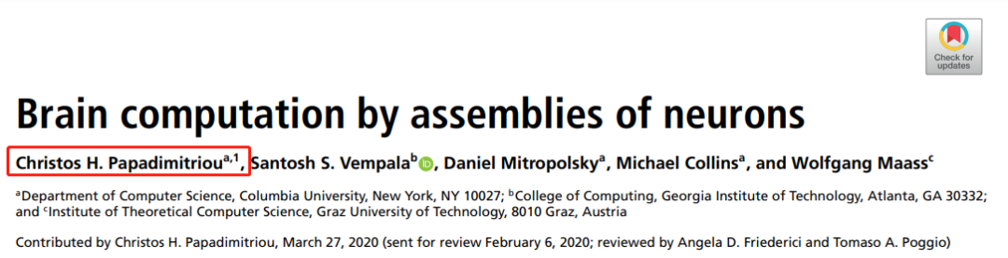

论文地址：https://www.pnas.org/content/117/25/14464

「这些行为不是凭空进行的。我相信它们是真实的，可以从数学上证明并通过模拟验证这些操作对应真实的行为…… 这些操作对应于（在大脑中）观察到的行为，」Papadimitriou said 表示。

Papadimitriou 和他的同事们假设集合和集合演算是解释大脑认知功能的正确模型，比如推理、计划和语言。他在[谷歌](https://36kr.com/projectDetails/3968996" \t "_blank)深度学习会议的演讲中表示：大部分认知能力都符合这一点。

## 基于集合演算的自然语言处理

为了测试思维模式，Papadimitriou 和他的同事构建了一个自然语言处理系统，该系统使用集合演算来解析英语句子。实际上，他们正试图创建一个 AI 系统，模拟大脑中容纳与词汇和语言理解相对应的集合区域。

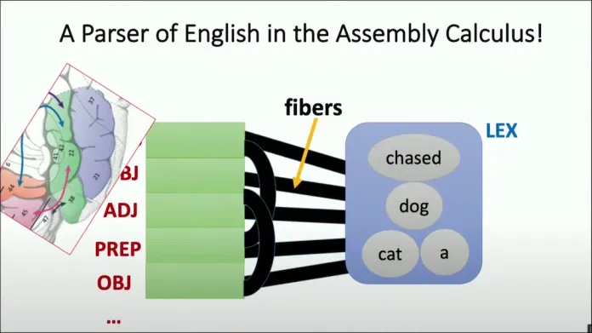

Papadimitriou 说：「如果一个单词序列激发了集合，这个引擎就会产生一个句子解析。」他承认，人工智能模型仍然是初步阶段，缺少了语言的许多重要部分。研究人员正在制定计划来填补现有的语言空白。但他们认为，所有这些部分都可以用集合演算来补充，这个假设需要通过时间的验证。

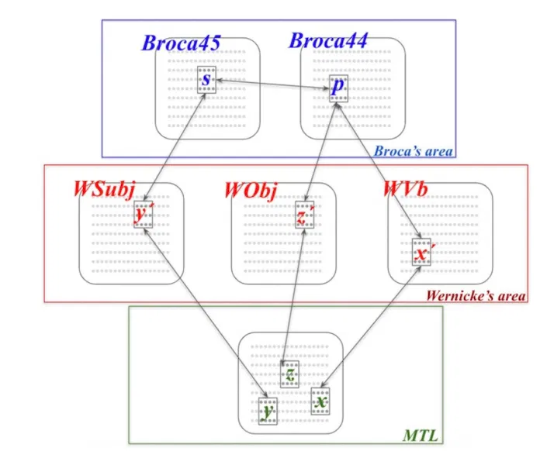

「这是语言的神经基础吗？是不是生来左脑就有这样的东西，」Papadimitriou 问道。关于语言如何在人类大脑中运作，以及如何与其他认知功能联系在一起，仍然有许多问题需要解决。但 Papadimitriou 认为，集合模型使我们更接近于理解这些功能，并回答剩下的问题。

## 引言

从自然语言理解理解概念的提出，到后续计算语言学（computational linguistics, CL）和自然语言处理（natural language processing, NLP）相关术语的出现，伴随自动语音识别（automatic speech recognition, ASR）和语音合成（text to speech synthesis, TTS）姊妹技术的同步发展，这一被统称为人类语言技术（human language technology, HLT）的学科方向已经走过了近70年的曲折路程。近年来，从技术应用的角度，以机器翻译、人机对话系统、语音识别和语音合成等为代表的应用系统性能快速提升，在人类社会和生活中发挥了越来越大的作用。与此同时，如何使相关技术表现出更加智慧和优越的性能，始终是技术研发人员孜孜追求的目标；从科学探索的角度，人脑语言理解的神经基础和认知机理是什么？大脑是如何存储、理解和运用复杂的语言结构、语境和语义表达，并实现不同语言之间语义、概念关系对应的？太多的奥秘有待于揭示。

为此，综合语言信息理解相关方向的基础问题研究和应用技术研发，同时考虑文字和语音两大本质属性的孪生关系，本报告提出了语言信息处理未来研究的7个重要问题：

## 1. 语义表示和语义计算模型

这里的语义(semantic)指的是语言所蕴含的意义，是语言符号所对应的现实世界中的事物所代表的概念的含义，以及这些含义之间的关系。在自然语言处理中，语义表示研究自然语言中词汇、短语、句子和篇章的意义表示，是语义计算和推理的基础。语义计算研究词汇、短语、句子和篇章等各语言单元之间的语义关系。几乎所有自然语言处理任务，例如机器翻译、自动问答和人机对话等，都依赖于对输入语言序列的语义表示和计算。

传统的离散符号表示适合自然语言的符号逻辑推理，而近年来流行的分布式向量表示更加适合自然语言的计算机语义计算。目前来看，离散符号表示与分布式向量表示很难兼容。因此，如何兼顾语义计算和推理，设计高效鲁棒的语义表示和计算模型是自然语言处理的未来挑战。

首先，常用的分布式语义表示方法将词汇、短语、句子和篇章无差别的表示为维度相同的向量，且各个维度的含义无法解释，这种编码方式无法捕捉细粒度的语义差别且与人脑语义表征理论相违背。因此，如何针对不同类型文本构造不同形式的、可解释性的编码模型对于提升文本语义表示质量是十分必要的。另外，现有的语义表示模型仅利用无结构的、单一模态的文本信息而忽略了丰富的世界知识，无法将不同模态的世界知识进行关联、对学过的知识进行有效地存储和检索。这使得表示模型的训练依赖大量语料且泛化性能差，因此，未来工作应考虑如何融合多种模态信息和已有的知识库资源开发更加智能的语义表示模型。还有，目前的语义表示方法局限于利用语义相似度或在下游任务中的测试质量进行评价，忽略了如文本间的推理关系、语义类别等方面信息，无法全面地评估语义表示的质量。因此如何合理地评价语义表示的质量也是需要研究的关键问题。

## 2. 面向小样本和鲁棒可解释的自然语言处理

基于统计和深度学习的自然语言处理方法都强烈依赖于大规模高质量的训练数据，而很多语言或特定应用领域中往往没有足够多的训练数据，这就导致小样本问题。例如，除了汉语和英语等几种常用语言外，很多语言（例如土耳其语、乌尔都语、达利语等）的标注资源十分匮乏，高质量的自然语言理解和机器翻译方法成为空中楼阁。另一方面，尽管当前基于深度学习的自然语言处理方法性能最佳，但鲁棒性较差，且缺乏可解释性。这主要体现在，模型对输入的轻微扰动可能会产生截然不同的输出结果，对预测结果无法解释、无法归因。

不同于其他领域中的小样本问题，自然语言处理中的小样本问题更具挑战性。以机器翻译为例，小样本体现在双语对照的平行句对很少，从而会导致测试时很多源语言词汇及其译文并未在训练数据中出现过，即待预测的标签空间是也未知的。因此，如何解决小数据的自然语言处理任务是一个具有挑战性的热点研究问题。此外，各种实际应用任务，例如金融投资预测、法律法规解读以及医疗方案规划等，不仅需要准确的决策，还希望结果是鲁棒的，并且是可归因的。但是，基于深度学习的自然语言处理实质是学习一个非线性映射函数，无法阐述决策过程，也就是模型本身就是不可解释的。所以，鲁棒可解释的自然语言处理模型研究必将成为自然语言处理的核心关键科学问题，它直接决定了自然语言处理在特定领域的实际应用。

## 3. 基于多模态信息的自然语言处理

几十年来的自然语言处理研究几乎都是以文本为处理对象，而文本只是语义表达的一种方式，也是不完备的一种方式。很多自然语言的语义理解需要结合语音和图像等其他模态的信息，例如英语句子中“bank”可能需要借助图像是“银行”还是“河岸”去进行理解。基于多模态的自然语言处理旨在以自然语言文本为核心，将与之相关的语音和视觉模态的信息作为辅助知识进行建模，帮助语义的消岐和理解，从而实现性能更好的自然语言处理模型。

基于多模态信息的自然语言处理需要解决两大难题。首先，需要明确哪些自然语言处理任务需要多模态信息的帮助。其次，文本、语音和视觉模态的信息如何进行融合。特别地，还需要明确同源多模态信息和异源多模态信息是否应该具有相同的语义融合范式。由于人类就是在多模态的环境下进行语言理解，因此，基于多模态信息的自然语言处理方法必将是未来该领域研究的一个重要方向。

## 4. 交互式、自主学习的自然语言处理

目前绝大部分的自然语言处理方法几乎都是全局的和静态的，无法体现实时（在线）从错误和用户反馈中学习和优化过程，从而模拟人类交互学习和终身学习的智能行为。交互式自然语言处理旨在与用户的交互过程中收集、建模和利用反馈信息，不断迭代和优化自然语言处理模型。在线方法能够被动或主动地发现错误，并根据错误实现在线学习和动态更新机制，最终建立一套自主学习框架。

交互式自然语言处理需要克服三个难点。首先，需要设计一个自然的交互式环境和平台；其次，需要设计真实高效的交互任务；最后，需要建立一个基于反馈的终身学习的自然语言处理模型。可以预见，一个成熟智能的自然语言处理系统一定是能够建立人与机器的生态闭环，并在与人类的交互过程中逐步得到优化的系统。因此，面向在线人机交互和自主学习的自然语言处理方法将会是一个未来的研究趋势。

## 5. 类脑语言信息处理

基于神经网络的深度学习方法在近年来备受推崇，它在某种意义上的确模拟了人脑的认知功能，但是，这种方法只是对神经元结构和信号传递方式给出的形式化数学描述，并非是基于人脑的工作机理建立起来的数学模型，它同样难以摆脱对大规模训练样本的依赖性。类脑语言信息处理旨在通过研究大脑的语言认知机理，分析认知机理与文本计算方法之间的关联，最终设计语言认知启发的自然语言处理模型。

目前人们只是在宏观上大致了解脑区的划分和在语言理解过程中所起的不同作用，但在介观和微观层面，语言理解的生物过程与神经元信号传递的关系，以及信号与语义、概念和物理世界之间的对应与联系等，都是未知的奥秘。如何打通宏观、介观和微观层面的联系并给出清晰的解释，将是未来急需解决的问题。从微观层面进一步研究人脑的结构，发现和揭示人脑理解语言的机理，借鉴或模拟人脑的工作机理建立形式化的数学模型才是最终解决自然语言理解问题的根本出路。此外，人脑的语言理解过程遵循自主学习和进化机制，而目前语言信息处理模型仍然采用一次学习终身使用的机制。因此，如何借鉴人脑的语言认知与理解机理设计具备自主学习和进化的自然语言理解模型是通向类人智能语言处理的必经之路。

## 6. 复杂场景下的语音分离与识别

在真实场景中，麦克风接收到的语音信号可能同时包含多个说话人的声音以及噪声、混响和回声等各种干扰，人类的听觉系统可以很容易地选择想要关注的内容，但是对于计算机系统来说就显得十分困难，这就是所谓的鸡尾酒会问题。如何有效的提升复杂信道和强干扰下的语音的音质，进一步探索复杂场景下的听觉机理，对语音声学建模和语音识别均具有很重要的意义。

此外，重口音、口语化、小语种、多语言等复杂情况，也对语音模型的训练带来很大挑战，这种复杂性，使得语音数据变得稀疏，现有的方法难以形成泛化能力很强的模型。因此，如何有效解决这些复杂情况下的语音识别问题依然具有很高的挑战性和研究价值。

## 7. 小数据个性化语音模拟

尽管目前语音合成技术在特定数据集和限定条件下能合成出逼近真人的语音，但是仍然存在一些问题，比如虽然发音和真人类似，但往往发音风格比较单一，且经常需要较多的语音数据作为训练数据。在真实场景中，发音人说话比较随意和口语化，且大多数情况下只能获取很少量音质较低的训练数据，这些数据普遍缺乏标注，给真实场景下个性化语音模拟带来很多挑战。此外，由于个性化语音数据还存在着数据稀疏问题，阻碍了在稀疏空间下精准捕捉目标说话人的韵律特征和有效构建说话人发音表征，从而很难构建出高泛化性和高鲁棒性的语音模拟模型。因此，如何有效利用数量少且音质低的语音数据，获得高表现力个性化模拟语音仍然具有较大的挑战和重要的研究价值。

文本分类：survey

1. **简述**

文本分类在文本处理中是很重要的一个模块，它的应用也非常广泛，比如：垃圾过滤，新闻分类，词性标注等等。它和其他的分类没有本质的区别，核心方法为首先提取分类数据的特征，然后选择最优的匹配，从而分类。但是文本也有自己的特点，根据文本的特点，文本分类的一般流程为：1.预处理；2.文本表示及特征选择；3.构造分类器；4.分类。

通常来讲，文本分类任务是指在给定的分类体系中，将文本指定分到某个或某几个类别中。被分类的对象有短文本，例如句子、标题、商品评论等等，长文本，如文章等。分类体系一般人工划分，例如：1）政治、体育、军事 2）正能量、负能量 3）好评、中性、差评。因此，对应的分类模式可以分为：二分类与多分类问题。

1. **应用**

文本分类的应用十分广泛，可以将其应用在：

* 垃圾邮件的判定：是否为垃圾邮件
* 根据标题为图文视频打标签 ：政治、体育、娱乐等
* 根据用户阅读内容建立画像标签：教育、医疗等
* 电商商品评论分析等等类似的应用：消极、积极
* 自动问答系统中的问句分类

1. **方法概述**

文本分类问题算是自然语言处理领域中一个非常经典的问题了，相关研究最早可以追溯专家规则（Pattern）进行分类，但显然费时费力，覆盖的范围和准确率都非常有限。

后来伴随着统计学习方法的发展，特别是90年代后互联网在线文本数量增长和机器学习学科的兴起，逐渐形成了人工特征工程+浅层分类建模流程。

传统做法主要问题的文本表示是高纬度高稀疏的，特征表达能力很弱，此外需要人工进行特征工程，成本很高。而深度学习最初在图像和语音取得巨大成功，也相应的推动了深度学习在NLP上的发展，使得深度学习的模型在文本分类上也取得了不错的效果。

1. **传统文本分类方法**

传统的机器学习分类方法将整个文本分类问题就拆分成了特征工程和分类器两部分。特征工程分为文本预处理、特征提取、文本表示三个部分，最终目的是把文本转换成计算机可理解的格式，并封装足够用于分类的信息，即很强的特征表达能力。

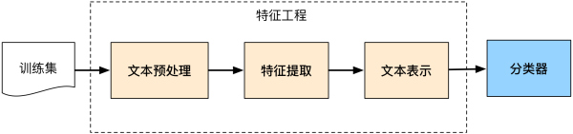

**3.1.1 文本预处理：**

文本预处理过程是在文本中提取关键词表示文本的过程，中文文本处理中主要包括文本分词和去停用词两个阶段。之所以进行分词，是因为很多研究表明特征粒度为词粒度远好于字粒度，其实很好理解，因为大部分分类算法不考虑词序信息。

**中文分词技术：**

**1）基于字符串匹配的分词方法：**

过程：这是一种基于词典的中文分词，核心是首先建立统一的词典表，当需要对一个句子进行分词时，首先将句子拆分成多个部分，将每一个部分与字典一一对应，如果该词语在词典中，分词成功，否则继续拆分匹配直到成功。

核心： 字典，切分规则和匹配顺序是核心。

分析：优点是速度快，时间复杂度可以保持在O（n）,实现简单，效果尚可；但对歧义和未登录词处理效果不佳。

**2）基于理解的分词方法：**

基于理解的分词方法是通过让计算机模拟人对句子的理解，达到识别词的效果。其基本思想就是在分词的同时进行句法、语义分析，利用句法信息和语义信息来处理歧义现象。它通常包括三个部分：分词子系统、句法语义子系统、总控部分。在总控部分的协调下，分词子系统可以获得有关词、句子等的句法和语义信息来对分词歧义进行判断，即它模拟了人对句子的理解过程。这种分词方法需要使用大量的语言知识和信息。由于汉语语言知识的笼统、复杂性，难以将各种语言信息组织成机器可直接读取的形式，因此目前基于理解的分词系统还处在试验阶段。

**3）基于统计的分词方法：**

过程：统计学认为分词是一个概率最大化问题，即拆分句子，基于语料库，统计相邻的字组成的词语出现的概率，相邻的词出现的次数多，就出现的概率大，按照概率值进行分词，所以一个完整的语料库很重要。

主要的统计模型有： N元文法模型（N-gram），隐马尔可夫模型（Hidden Markov Model ，HMM），最大熵模型（ME），条件随机场模型（Conditional Random Fields，CRF）等。

**英文分词技术：**

英文分词相比中文分词要简单得多，可以根据空格和标点符号来分词，然后对每一个单词进行词干还原和词形还原，去掉停用词和非英文内容

**3.1.2 文本表示：**

将文本转换成计算机可理解的方式。一篇文档表示成向量，整个语料库表示成矩阵

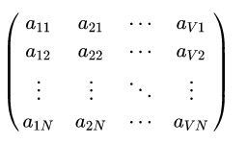

**词袋法：**

忽略其词序和语法，句法，将文本仅仅看做是一个词集合。若词集合共有NN个词，每个文本表示为一个NN维向量，元素为0/1，表示该文本是否包含对应的词。( 0, 0, 0, 0, .... , 1, ... 0, 0, 0, 0)

一般来说词库量至少都是百万级别，因此词袋模型有个两个最大的问题：高纬度、高稀疏性

**n-gram词袋模型：**

与词袋模型类似，考虑了局部的顺序信息，但是向量的维度过大，基本不采用。如果词集合大小为N，则bi-gram的单词总数为N2向量空间模型

**向量空间模型：**

以词袋模型为基础，向量空间模型通过特征选择降低维度，通过特征权重计算增加稠密性。

**特征权重计算**：

一般有布尔权重、TFIDF型权重、以及基于熵概念权重这几种方式，其中布尔权重是指若出现则为1，否则为0，也就是词袋模型；而TFIDF则是基于词频来进行定义权重；基于熵的则是将出现在同一文档的特征赋予较高的权重。

**3.1.3 机器学习分类器**

将文本表示为模型可以处理的向量数据后，就可以使用机器学习模型来进行处理，常用的模型有：

* 朴素贝叶斯
* KNN方法
* 决策树
* 支持向量机
* GBDT/XGBOOST

**3.2深度学习方法**

上文介绍了传统的文本分类做法，传统做法主要问题的文本表示是高纬度高稀疏的，特征表达能力很弱，而且神经网络很不擅长对此类数据的处理；此外需要人工进行特征工程，成本很高。应用深度学习解决大规模文本分类问题最重要的是解决文本表示，再利用CNN/RNN等网络结构自动获取特征表达能力，去掉繁杂的人工特征工程，端到端的解决问题。

**3.2.1 FastText：**

论文：Bag of Tricks for Efficient Text Classification

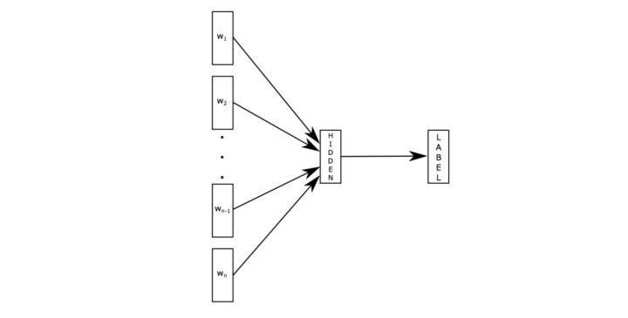

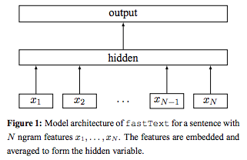

**第一步：输入层**

在word2vec中，它的输入就是单纯的把词袋向量化。但是在fasttext还加入了n-grams的思想。举个例子“我 喜欢 她“，如果只用这几个词的组合来反映这个句子，就是（”我”，”喜欢”，”她”），问题来了，句子“她 喜欢 我”的词的组合也是（”我”，”喜欢”，”她”），但这两个句子的意思完全不同，所以如果只用句子里的词来代表这个句子的意思，是不准确的，所以我们要加入n-grams，比如说取n=2，那么此时句子“我 喜欢 她“的词语组合就是（”我”，”喜欢”，”她”，”我喜欢”，”喜欢她”）这就和句子”她喜欢我”所得到的词语组合不同了，我们也能因此区分开这两个句子。

所以此时我们的输入就是（”我”，”喜欢”，”她”，”我喜欢”，”喜欢她”）向量化后的5个向量，词向量化参照。

**第二步：中间层**

其实这一步的思想更加朴素，就是将第一步中输入的向量相加再求平均，得到一个新的向量w，然后将这个向量输入到输出层。

**第三步：输出层**

采用了层次softmax的方法，思想实质上是将一个全局多分类的问题，转化成为了若干个二元分类问题，从而将计算复杂度从O(V)降到O(logV)。既根据label的频次建立哈夫曼树，每个label对应一个哈夫曼编码，每个哈夫曼树节点具有一个向量作为参数进行更新，预测的时候隐层输出与每个哈夫曼树节点向量做点乘，根据结果决定向左右哪个方向移动，最终落到某个label对应的节点上。

**代码链接：**[https://github.com/liyibo/text-classification-demos](https://github.com/liyibo/text-classification-demos" \t "_blank)

**3.2.2 TextCNN：**

论文：Convolutional Neural Networks for Sentence Classification

模型

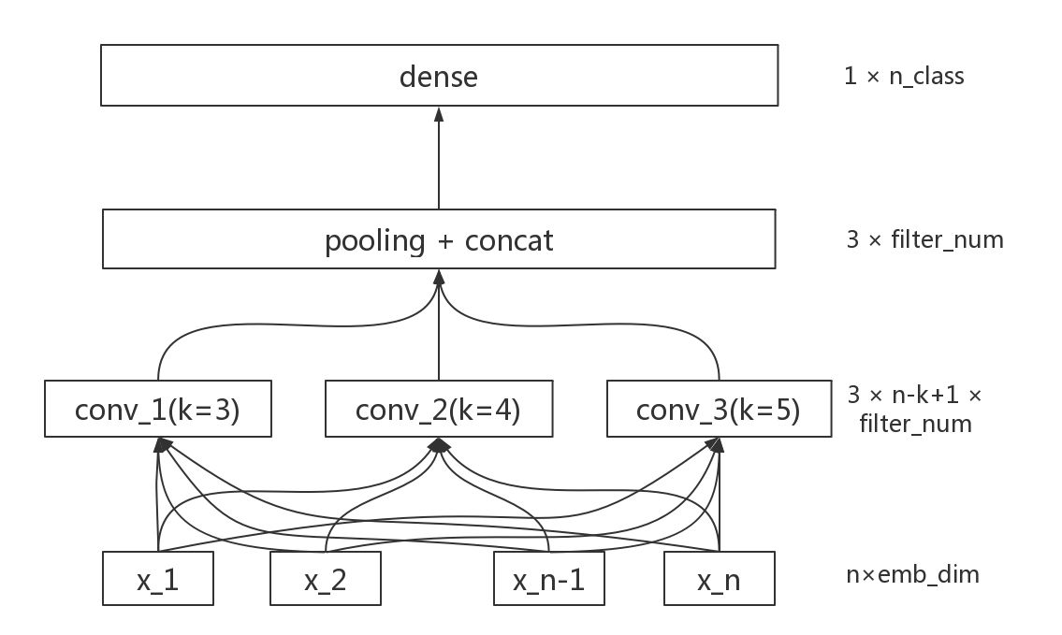

详细原理图：

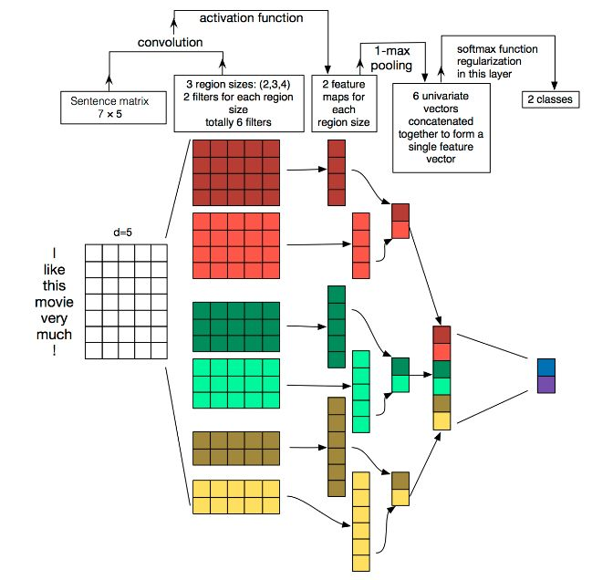

TextCNN详细过程：

* Embedding：第一层是图中最左边的7乘5的句子矩阵，每行是词向量，维度=5，这个可以类比为图像中的原始像素点。
* Convolution：然后经过 kernel\_sizes=(2,3,4) 的一维卷积层，每个kernel\_size 有两个输出 channel。
* MaxPolling：第三层是一个1-max pooling层，这样不同长度句子经过pooling层之后都能变成定长的表示。
* FullConnection and Softmax：最后接一层全连接的softmax层，输出每个类别的概率。

注：考虑了卷积核具有局部感受野的特性

**代码链接：**[https://github.com/liyibo/text-classification-demos](https://github.com/liyibo/text-classification-demos" \t "_blank)

**3.2.3 TextRNN：**

论文：Recurrent Neural Network for Text Classification with Multi-Task Learning

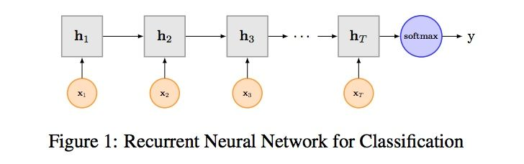

利用CNN进行文本分类，说到底还是利用卷积核寻找n-gram特征。卷积核的大小是超参。而RNN则可以处理时间序列，它通过前后时刻的输出链接保证了“记忆”的留存。但RNN循环机制过于简单，前后时刻的链接采用了最简单的f=activate(ws+b)。这样在梯度反向传播时出现了时间上的连乘操作，从而导致了梯度消失和梯度爆炸的问题。RNN的变种LSTM/GRU在一定程度上减缓了梯度消失和梯度爆炸问题，因此现在使用的其实要比RNN更多。

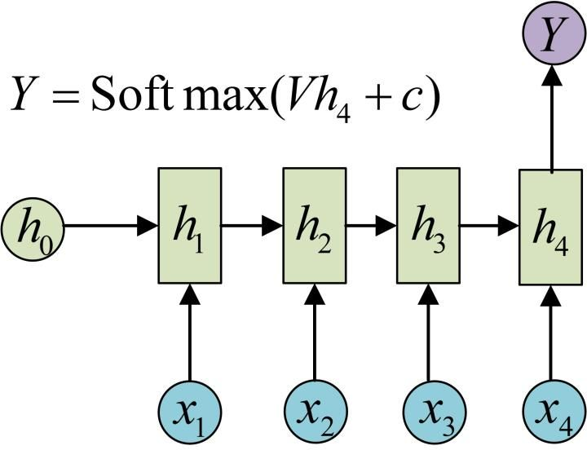

利用RNN做文本分类也比较好理解，其实就是一个N vs 1模型。对于英文，都是基于词的。对于中文，首先要确定是基于字的还是基于词的。如果是基于词，要先对句子进行分词。之后，每个字/词对应RNN的一个时刻，隐层输出作为下一时刻的输入。最后时刻的隐层输出h为整个句子的抽象特征，再接一个softmax进行分类。

详细的RNN的解释可以参考链接：<https://zhuanlan.zhihu.com/p/28054589>

**代码链接：**[https://github.com/liyibo/text-classification-demos](https://github.com/liyibo/text-classification-demos" \t "_blank)

**3.2.4 RCNN**

论文：Recurrent Convolutional Neural Networks for Text Classification

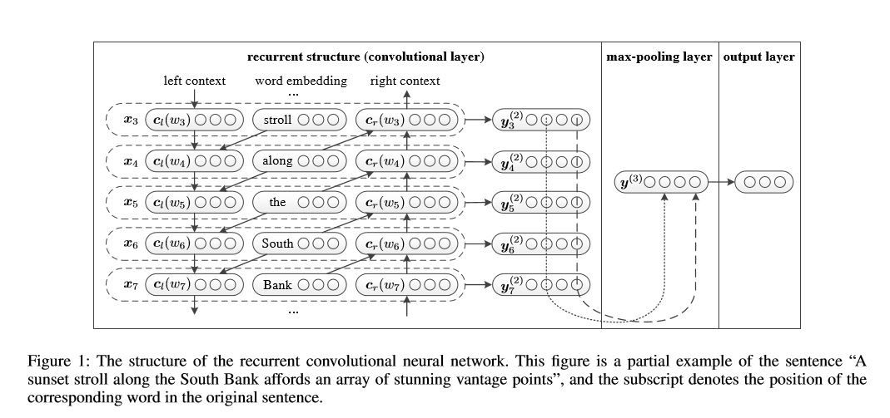

RCNN算法过程：

首先，采用双向LSTM学习word的上下文

c\_left = tf.concat([tf.zeros(shape), output\_fw[:, :-1]], axis=1, name="context\_left")

c\_right = tf.concat([output\_bw[:, 1:], tf.zeros(shape)], axis=1, name="context\_right")

word\_representation = tf.concat([c\_left, embedding\_inputs, c\_right], axis=2, name="last")

之后再接跟TextCNN相同卷积层，pooling层即可，在seq\_length维度进行 max pooling，然后进行fc操作就可以进行分类了，可以将该网络看成是fasttext 的改进版本。

**代码链接：**[https://github.com/liyibo/text-classification-demos](https://github.com/liyibo/text-classification-demos" \t "_blank)

**3.2.5 HAN**

论文：Hierarchical Attention Network for Document Classification

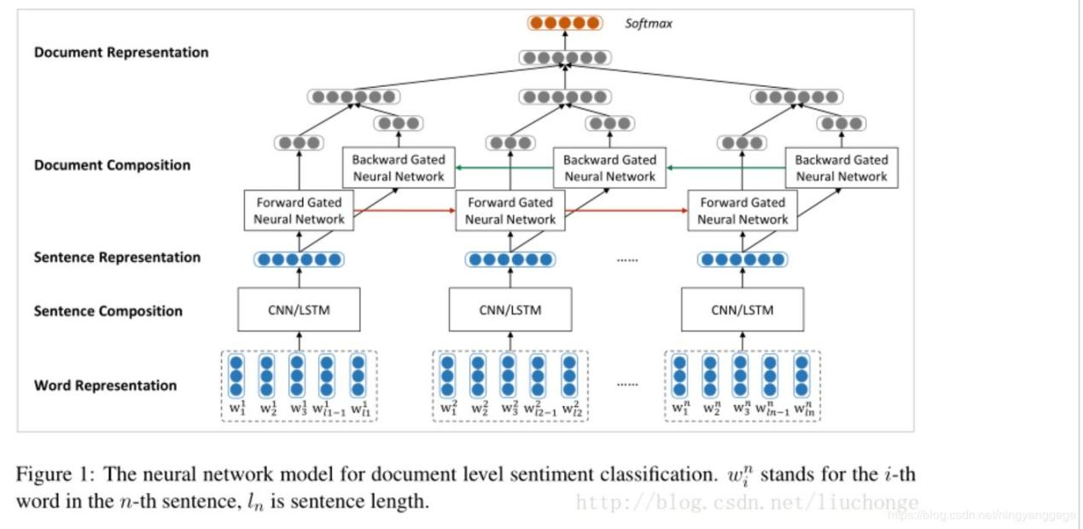

HAN为Hierarchical Attention Networks，将待分类文本，分为一定数量的句子，分别在word level和sentence level进行encoder和attention操作，从而实现对较长文本的分类。

本文是按照句子长度将文本分句的，实际操作中可按照标点符号等进行分句，理论上效果能好一点。

算法流程：

* word encoder：对词汇进行编码，建立词向量。接着用双向 GRU 从单词的两个方向汇总信息来获取单词的注释，因此将上下文信息合并到句子向量中。
* word attention：接着对句子向量使用 Attention 机制。将输入的lstm编码结果做一次非线性变换，可以看做是输入编码的hidden representation。将 hidden representation 与一个学习得到的 word level context vector 的相似性进行 softmax，得到每个单词在句子中的权重。对输入的lstm 编码进行加权求和，得到句子的向量表示

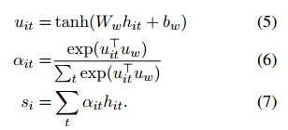

* sentence encoder：与上面一样，根据句子向量，使用双向 GRU 构建文档向量。
* sentence attention：对文档向量使用 Attention 机制。
* softmax：常规的输出分类结果。

**3.2.6 DPCNN**

论文：Deep Pyramid Convolutional Neural Networks for Text Categorization

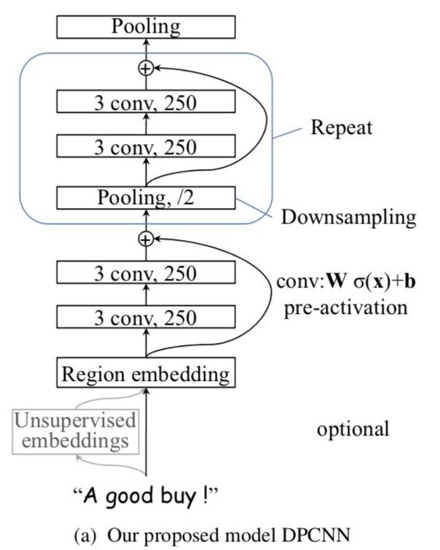

DPCNN主要的特色是引入了残差结构，增加了多尺度信息，并且增加了用于文本分类CNN的网络深度，以提取文本中远程关系特哼，并且并没有带来较高的复杂度。实验表明，其效果比普通CNN结构要好。

**代码链接：**[https://github.com/liyibo/text-classification-demos](https://github.com/liyibo/text-classification-demos" \t "_blank)

Bert：

论文：BERT: Pre-training of Deep Bidirectional Transformers for Language Understanding

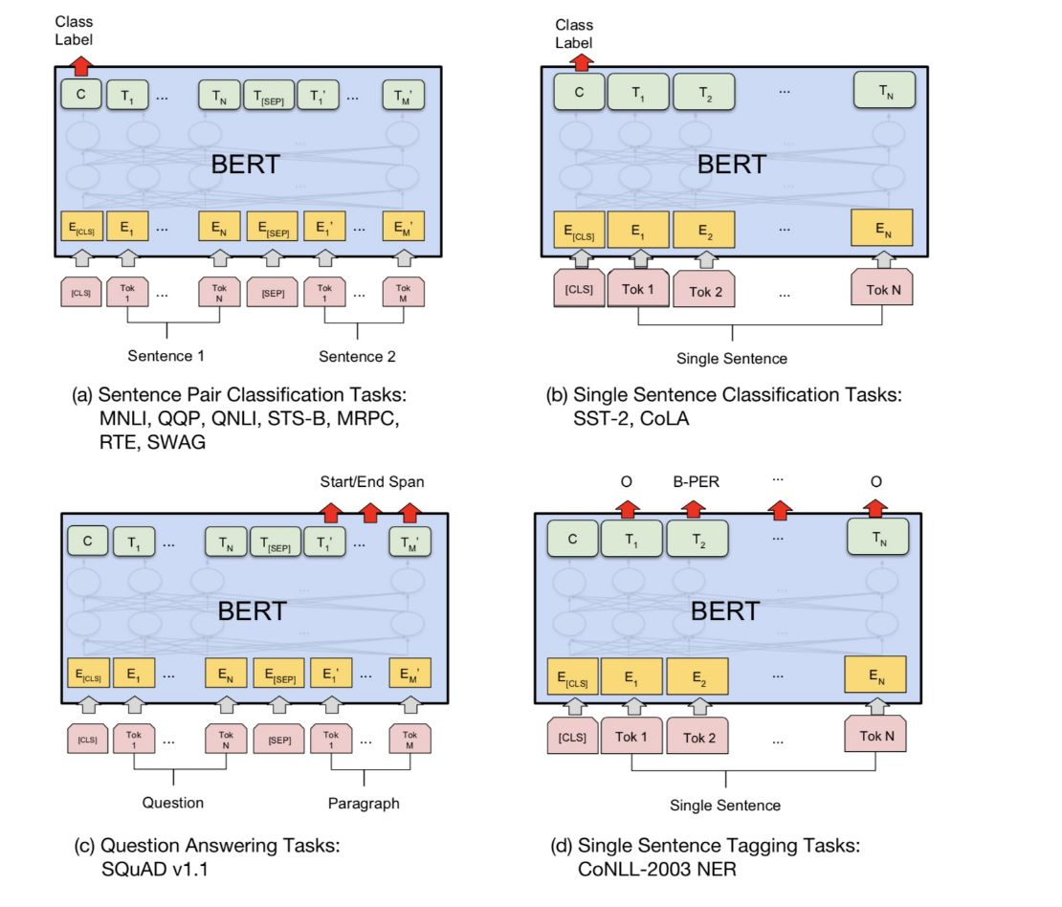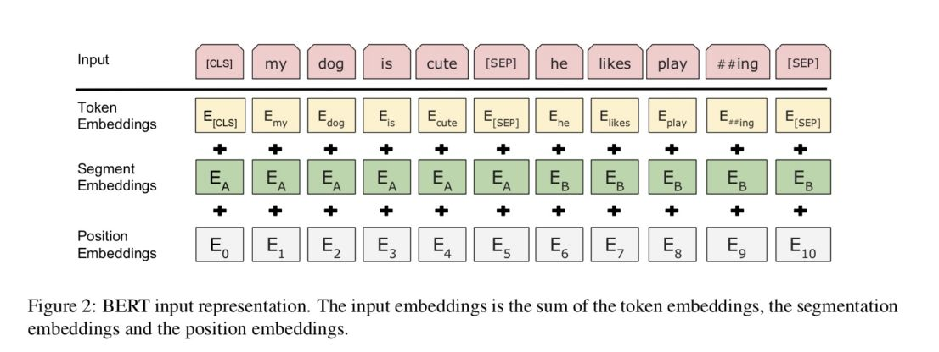

BERT是一种预训练语言表示的方法，他将NLP模型的建立分为了两个阶段：Pre-training和fine-tuning。Pre-training是为了在大量文本语料（维基百科）上训练了一个通用的“语言理解”模型，然后用这个模型去执行想做的NLP任务。Fine-training则是在具体的NLP任务上进行相应的微调学习。

Bert模型结构主要是采用了transformer的编码结构，其主要创新点在于其训练方式采用了1）它在训练双向语言模型时以减小的概率把少量的词替成了Mask或者另一个随机的词。感觉其目的在于使模型被迫增加对上下文的记忆。2）增加了一个预测下一句的loss，迫使模型学习到句子之间的关系。

**输入表示：**

论文的输入表示（input representation）能够在一个token序列中明确地表示单个文本句子或一对文本句子（例如， [Question, Answer]）。对于给定token，其输入表示通过对相应的token、segment和position embeddings进行求和来构造。图2是输入表示的直观表示：

**关键创新：预训练任务**

任务1: Masked LM

为了训练一个深度双向表示（deep bidirectional representation），研究团队采用了一种简单的方法，即随机屏蔽（masking）部分输入token，然后只预测那些被屏蔽的token。

数据生成器将执行以下操作，而不是始终用[MASK]替换所选单词：

* 80％的时间：用[MASK]标记替换单词，例如，my dog is hairy → my dog is [MASK]
* 10％的时间：用一个随机的单词替换该单词，例如，my dog is hairy → my dog is apple
* 10％的时间：保持单词不变，例如，my dog is hairy → my dog is hairy. 这样做的目的是将表示偏向于实际观察到的单词。

任务2：下一句预测

在为了训练一个理解句子的模型关系，预先训练一个二进制化的下一句测任务，这一任务可以从任何单语语料库中生成。具体地说，当选择句子A和B作为预训练样本时，B有50％的可能是A的下一个句子，也有50％的可能是来自语料库的随机句子。

通过采用以上两种预训练方式，使得模型能够具有语义表征性质，在fine-tuning阶段就可以搭连一个NN结构完成文本分类任务。

**代码链接：**[https://github.com/google-research/bert](https://github.com/google-research/bert" \t "_blank)

**3.2.7 Densely Connected CNN**

论文：Densely Connected CNN with Multi-scale Feature Attention for Text Classification

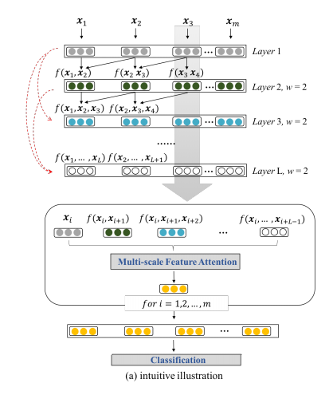

如果说DPCNN算法是借鉴了计算机视觉中ResNet模型中残差块的想法，那么Densely Connected CNN则是借鉴了DenseNet的密集型连接的做法。Densely Connected CNN主要采用short-cut操作将之前卷积提取出的feature加入到后续层的输入，增加了多尺度信息的提取，使得卷积器真正观测到的原始句子序列中的视野是越来越大的。其次，模型对不同尺度的feature采用了attention的做法，使得模型更好的利用feature信息。

代码链接：

[https://github.com/wangshy31/Densely-Connected-CNN-withMultiscale-Feature-Attention.git](https://github.com/wangshy31/Densely-Connected-CNN-withMultiscale-Feature-Attention.git" \t "_blank)

**3.2.8 GNN：TextGCN**

论文：Graph Convolutional Networks for Text Classification

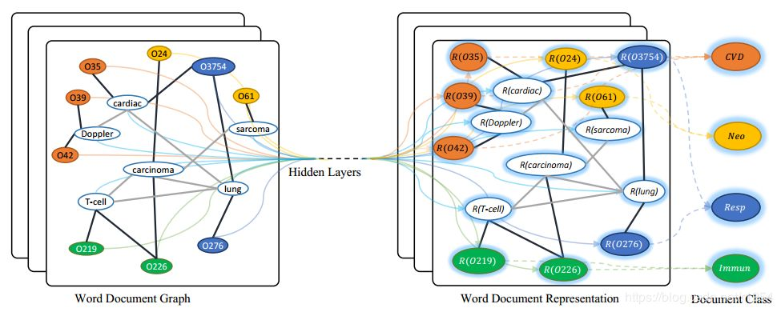

图中节点的数量是单词数量+文档数量，O开头的是文档节点，其他的是词节点。图中黑线的线代表文档-词的边，灰色的表示词-词的边。R(x)表示x的embedding表示。节点的不同颜色代表文档的不同类型。

本文提出的TextGCN的初始输入向量是词和文档全部用one-hot编码表示。文档-词的边基于词在文档中的出现信息，使TF-ID作为边的权重。词-词的连边基于词的全局词共现信息。词共现信息使用一个固定大小的滑动窗口在语料库中滑动统计词共现信息，然后使用点互信息（PMI）计算两个词节点连线的权重。

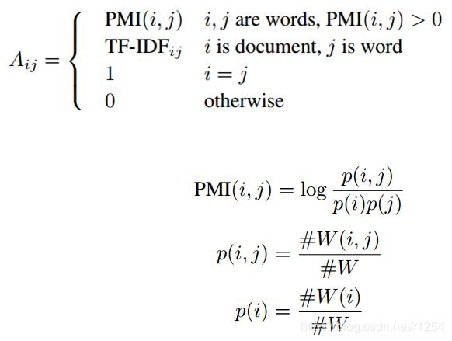

这里的A是图G的邻接矩阵，D是图G的度矩阵。W0和W1分别是GCN第一层和第二层可学习的卷积核权重，也是需要被训练学习的。X是输入特征矩阵，是与节点数相同的维度的对角方形矩阵，这意味着输入是图中每个节点的one-hot编码。最后将输出送到具有softmax函数的层，用于文本的分类。

**代码链接**：[https://github.com/yao8839836/text\_gcn](https://github.com/yao8839836/text_gcn" \t "_blank)

**3.2.9 Capsule Networks：**

论文：Investigating Capsule Networks with Dynamic Routing for Text Classification

Zhao等人提出了一种基于胶囊网络的文本分类模型，并改进了Sabour等人提出的动态路由，提出了三种稳定动态路由。模型如下所示：

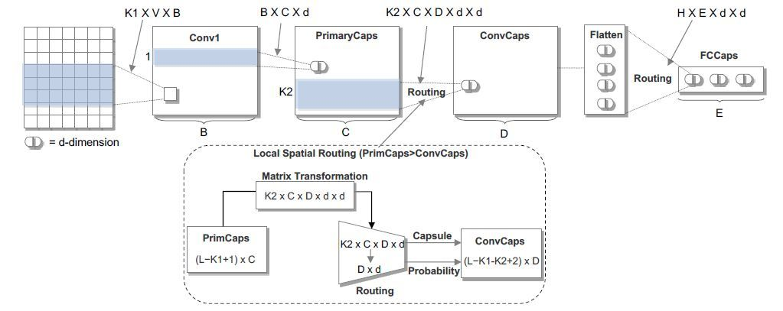

该模型首先利用标准的卷积网络，通过多个卷积滤波器提取句子的局部语义表征。然后将CNN的标量输出替换为向量输出胶囊，从而构建Primary Capsule层。接着输入到作者提出的改进的动态路由（共享机制的动态路由和非共享机制的动态路由），得到卷积胶囊层。最后将卷积胶囊层的胶囊压平，送入到全连接胶囊层，每个胶囊表示属于每个类别的概率。

**代码链接**：[https://github.com/andyweizhao/capsule\_text\_classification](https://github.com/andyweizhao/capsule_text_classification" \t "_blank).

**3.2.10 Semi-supervised Text Classification**

论文：Variational Pretraining for Semi-supervised Text Classification

此篇论文讲述，一般的半监督的文本分类模型基于大量数据和高昂计算力，导致他们在资源受限的环境下使用受限。于是，作者提出了一种基于预训练半监督的文本分类轻量型模型。

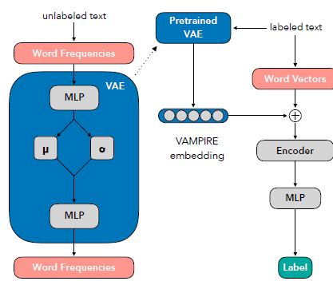

此模型称之为VAMPIRE，它将variational autoencoder与document modeling相结合。

算法流程：

* 将大量未标记文本提取出Word Frequencies，导入到上图右侧中的VAE模型中进行预训练，以获得重塑的Word Frequencies表示。模型内部使用了包括前向反馈模型和带有参数的、的softmax来进行pretrain。
* 将带有label的文本数据，分别通过已训练好的VAE模型与word vector模型来获得不同的词向量，之后进行编码送入到MLP中分类即可。

代码链接：[http://github.com/allenai/vampire](http://github.com/allenai/vampire" \t "_blank)

**3.2.11 XLNet：**

论文：XLNet: Generalized Autoregressive Pretraining for Language Understanding

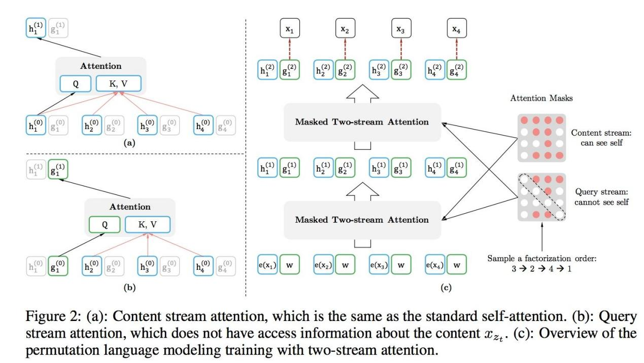

XLNet引入了自回归语言模型（根据上文内容预测下一个可能跟随的单词，就是常说的自左向右的语言模型任务）以及自编码语言模型（只能根据上文预测下一个单词，或者反过来，只能根据下文预测前面一个单词）的想法，能够同时利用上文和下文，所以信息利用充分。而BERT则是在第一个预训练阶段因为采取引入[Mask]标记来Mask掉部分单词的训练模式，而Fine-tuning阶段是看不到这种被强行加入的Mask标记的，所以两个阶段存在使用模式不一致的情形，这可能会带来一定的性能损失；另外一个是，Bert在第一个预训练阶段，假设句子中多个单词被Mask掉，这些被Mask掉的单词之间没有任何关系，是条件独立的，而有时候这些单词之间是有关系的。

明白了两者的差异后，我们就容易发现XLNet的思路也就比较简洁，一般来讲，自回归语言模型有个缺点，要么从左到右，要么从右到左，如果我们要根据上文，来预测某个单词Ti，那么它就没法看到下文的内容信息。怎么让模型具有从左向右的输入和预测模式，而且内部又引入了当前单词的上下文信息，则是XLNet主要的创新点。

具体的做法是，XLNet在第一阶段预训练时期，选择舍去mask操作，将顺序输入的句子进行随机排列组合。例如，句子输入顺序为：X1,X2,X3,X4，在transformer阶段采用了Attention掩码机制，将句子顺序变为X4，X2,X1, X3、X3,X2, X1, X4等等这样的序列，这样在X4，X2,X1, X3中，X1便可以看到X4，X2,的信息，在X3,X2, X1, X4序列中，X1便可以看到X3,X2的信息。

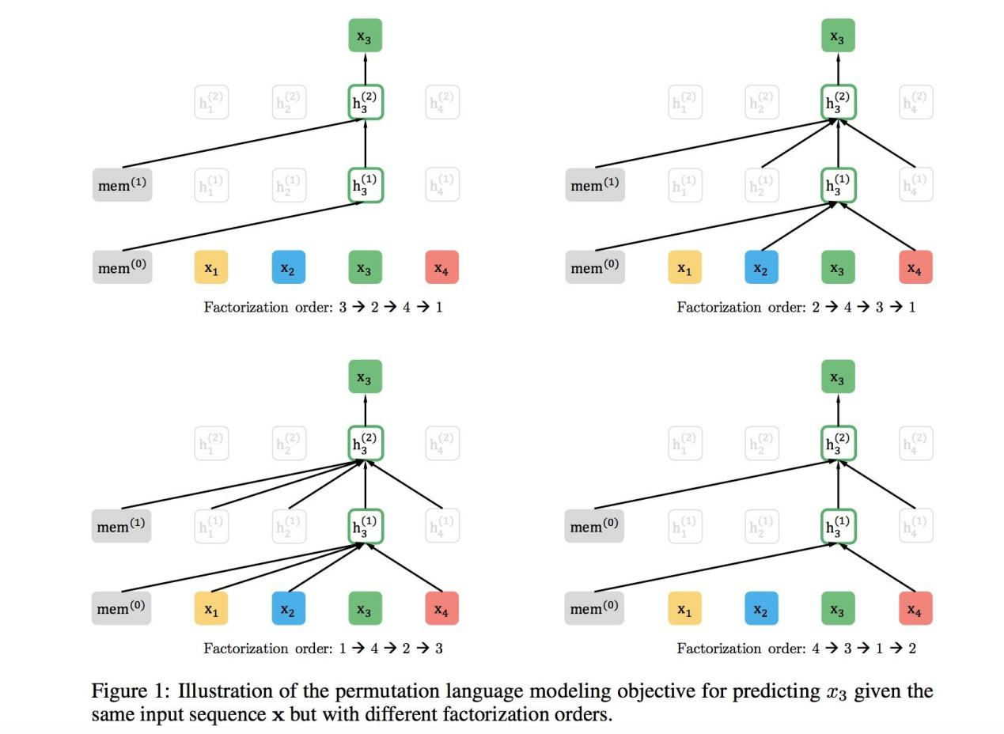

如上图所示，我们在预测X3时，右上角图所示中序列为X2, X4 ,X3,X1,因此在预测X3时，使用了X2, X4的信息，其他图以此类推。

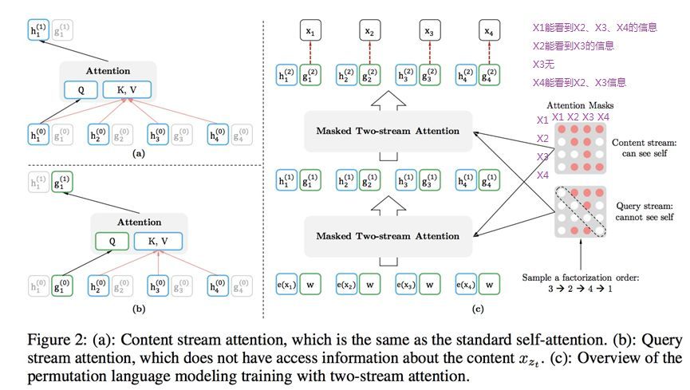

那么Attention掩码机制是什么意思呢？我们通过上图来进行解释，如果把白色看成掩盖，红色看作为能看到信息，那么在右侧的Attention矩阵中可以看出，我们一行一行对应来看，就能看到每个X看到的信息在Attention矩阵中已经表达出来，最后的顺序也就变成了X3X2X4X1。

[此部分为双流自注意力机制]然而，这些都还不够。这种预训练方法可能会带来歧义。在一个句子里，我们有可能针对不一样的目标词，产生出一模一样的context。还是用名句"山下一群鹅，嘘声赶落河"，假设我们的分段长度为11，把整个句子(含标点)都包括进来了。这时针对"鹅"字，在众多的排列中，我们可以有一个自然的序列"山下一群"来预测它。同样针对"河"字，我们在众多排列中，也可以有一个排序过的序列"山下一群"来预测它。那么一模一样的序列(“山下一群”)竟然用来预测两个不同的字，这导致了"鹅"和"河"在此时共享一样的模型的预测结果。（参考triplemeng博客）。

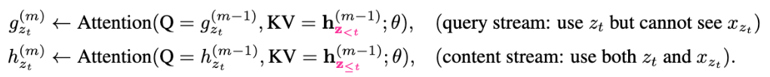

为了解决这个问题，一个简单的想法就是引入对位置的依赖，用一个新的函数 表示，通过加入不同的被预测词的位置，把上述情况区分开了

在模型中，同时利用g和h，所谓的双流即query stream和content stream，在fine-tuning阶段，可以完全忽略掉第一个公式，仅利用content stream就可以了。

其中：

query stream为：为预测token，只能利用它的位置信息即，但不利用。这里的称为query representation。

content stream为：在预测其他token时，需要编码信息来提供语境信息，所以这里需要content representation，。

代码链接：[https://github.com/zihangdai/xlnet](https://github.com/zihangdai/xlnet" \t "_blank)

**3.2.12 Transformable Convolutional Neural Network**

论文：Transformable Convolutional Neural Network for Text Classification

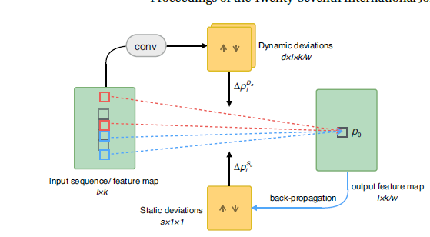

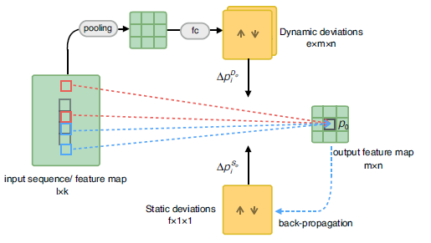

这篇论文主要创新点在于提出了Transformable Convolution 和Transformable Pooling两个处理方式，主要目的在于想通过以上两种方式来获取静态特征信息和动态特征信息。

对于Transformable Convolution（Transformable Pooling也是同样的道理），文章将filter（卷积核）中position(p)的集合称之为C，为了将一部分的position与当前状态的feature相关联，将另一部分与global信息关联，把C分为了两部分S和D，每一部分单独进行参数更新和计算。如上图右上角，D中信息是通过上层feature map卷积获得的动态信息，而S则是上图底部，通过反向传播更新获得的全局信息。最后将这两种信息通过以下公式进行综合计算。

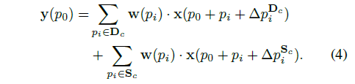

文章指出，直接采取卷积核在实际使用中不易处理，所以在计算方式上采用了一种mask的方式，使得矩阵相乘时得以实现分块计算。

**代码链接：**无

**3.2.13 A Generative Explanation Framework for Text Classification**

论文：Towards Explainable NLP: A Generative Explanation Framework for Text Classification

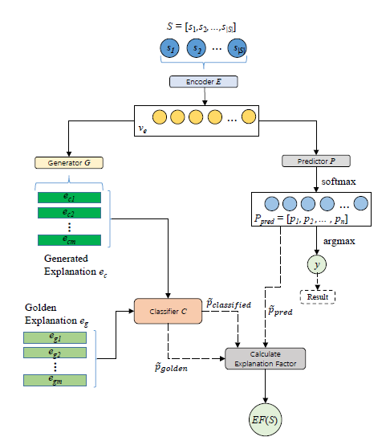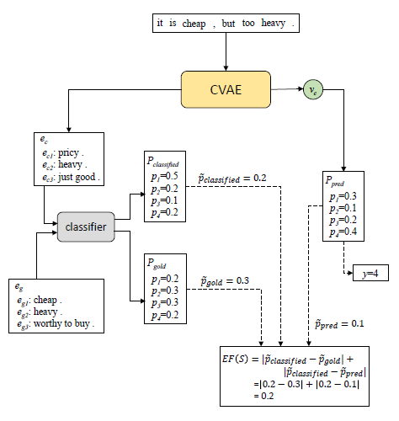

一般来讲，分类模型只会给出一个类别概率分布，无法给出解释性指标，来表明分类是否可信，所以Generative Explanation Framework的想法是：给出一个商品A,它具有quality, practicality, price三个属性，若模型给出商品A为good，并且能够指出分类理由是基于商品A的[quality:HIGH,practicality:HIGH,price:LOW]性质，我们就认为这样的做法具有可解释性。

因此，该方法数据样本具有三个part：一个商品的描述文本、三个简评、一个总体分数。此框架想通过使用描述文本数据训练一个分类模型得到分类的类别y以及Ppred，之后再利用上图左侧classifier C得到的Pgold ，Pclassified分数，将三个P放入到度量公式EF(s)中得到分类的置信度。